2026. 10

제조데이터 표준 활용 가이드(자동경면사상가공기)
AAS표준(IEC 63278-1:2023)을 중심으로


목차
I. AAS 개요 9
1. AAS 개념 9
2. AAS 구성요소 11
3. AAS 작성 요구사항 16
4. AAS 작성 유의사항 17
5. AAS 모델링 18
II. 장비 개요 21
1. 자동경면사상가공기의 정의 및 분류 21
III. AAS 참조모델 25
1. AAS 참조모델 개요 25
2. AAS 참조모델 세부 구성 25
3. AAS 참조모델 서브모델 상세 27
IV. AAS 참조모델 활용 방법 214
1. 참조모델 활용 214
2. 신규 AAS 작성 및 수정 214
3. AAS 모델(템플릿)을 실제 제품별 AAS 인스턴스로 전환 222
4. 자동경면사상가공기 AAS 참조모델 활용 시나리오 225
부록 I. AIoT 디바이스를 활용한 장비-AAS 연동 1
1. 개요 1
2. 시스템 아키텍처 2
3. AAS 서버 구축 4
4. AAS 연동 준비 11
5. 장비 데이터 수집과 AAS 연동 15

표 목차
표 1ISO/IEC 표준 제정 절차 10
표 2AAS 모델링 절차 18
표 3AAS 모델링에 사용한 서브 모델 템플릿과 버전 19
표 4자동경면사상가공기의 작동 흐름 23
표 5참조모델의 Submodels 개요 25
표 6Submodel 'DigitalNameplate' 28
표 7SubmodelElementCollection 'AddressInformation' 30
표 8Submodel 'HandoverDocumentation' 34
표 9SubmodelElementList 'Documents' 34
표 10 SubmodelElementCollection '문서 0 · Document' 36
표 11 SubmodelElementList '문서 0 · DocumentIds' 37
표 12 SubmodelElementCollection '문서 0 · DocumentIds[0]' 37
표 13 SubmodelElementList '문서 0 · DocumentClassifications' 38
표 14 SubmodelElementCollection '문서 0 · DocumentClassifications[0]' 39
표 15 SubmodelElementList '문서 0 · DocumentVersions' 40
표 16 SubmodelElementCollection '문서 0 · DocumentVersions[0]' 41
표 17 SubmodelElementList '문서 0 · DocumentVersions[0]/Language' 43
표 18 SubmodelElementList '문서 0 · DocumentVersions[0]/DigitalFiles' 44
표 19 SubmodelElementCollection '문서 1 · Document' 45
표 20 SubmodelElementList '문서 1 · DocumentIds' 46
표 21 SubmodelElementCollection '문서 1 · DocumentIds[0]' 46
표 22 SubmodelElementList '문서 1 · DocumentClassifications' 47
표 23 SubmodelElementCollection '문서 1 · DocumentClassifications[0]' 48
표 24 SubmodelElementList '문서 1 · DocumentVersions' 49
표 25 SubmodelElementCollection '문서 1 · DocumentVersions[0]' 50
표 26 SubmodelElementList '문서 1 · DocumentVersions[0]/Language' 52
표 27 SubmodelElementList '문서 1 · DocumentVersions[0]/DigitalFiles' 53
표 28 SubmodelElementCollection '문서 2 · Document' 54
표 29 SubmodelElementList '문서 2 · DocumentIds' 55
표 30 SubmodelElementCollection '문서 2 · DocumentIds[0]' 55
표 31 SubmodelElementList '문서 2 · DocumentClassifications' 56
표 32 SubmodelElementCollection '문서 2 · DocumentClassifications[0]' 57
표 33 SubmodelElementList '문서 2 · DocumentVersions' 58
표 34 SubmodelElementCollection '문서 2 · DocumentVersions[0]' 59
표 35 SubmodelElementList '문서 2 · DocumentVersions[0]/Language' 61
표 36 SubmodelElementList '문서 2 · DocumentVersions[0]/DigitalFiles' 62
표 37 SubmodelElementCollection '문서 3 · Document' 63
표 38 SubmodelElementList '문서 3 · DocumentIds' 64
표 39 SubmodelElementCollection '문서 3 · DocumentIds[0]' 64
표 40 SubmodelElementList '문서 3 · DocumentClassifications' 65
표 41 SubmodelElementCollection '문서 3 · DocumentClassifications[0]' 66
표 42 SubmodelElementList '문서 3 · DocumentVersions' 67
표 43 SubmodelElementCollection '문서 3 · DocumentVersions[0]' 68
표 44 SubmodelElementList '문서 3 · DocumentVersions[0]/Language' 70
표 45 SubmodelElementList '문서 3 · DocumentVersions[0]/DigitalFiles' 71
표 46 SubmodelElementCollection '문서 4 · Document' 72
표 47 SubmodelElementList '문서 4 · DocumentIds' 73
표 48 SubmodelElementCollection '문서 4 · DocumentIds[0]' 73
표 49 SubmodelElementList '문서 4 · DocumentClassifications' 74
표 50 SubmodelElementCollection '문서 4 · DocumentClassifications[0]' 75
표 51 SubmodelElementList '문서 4 · DocumentVersions' 76
표 52 SubmodelElementCollection '문서 4 · DocumentVersions[0]' 77
표 53 SubmodelElementList '문서 4 · DocumentVersions[0]/Language' 79
표 54 SubmodelElementList '문서 4 · DocumentVersions[0]/DigitalFiles' 80
표 55 SubmodelElementCollection '문서 5 · Document' 81
표 56 SubmodelElementList '문서 5 · DocumentIds' 82
표 57 SubmodelElementCollection '문서 5 · DocumentIds[0]' 82
표 58 SubmodelElementList '문서 5 · DocumentClassifications' 83
표 59 SubmodelElementCollection '문서 5 · DocumentClassifications[0]' 84
표 60 SubmodelElementList '문서 5 · DocumentVersions' 85
표 61 SubmodelElementCollection '문서 5 · DocumentVersions[0]' 86
표 62 SubmodelElementList '문서 5 · DocumentVersions[0]/Language' 88
표 63 SubmodelElementList '문서 5 · DocumentVersions[0]/DigitalFiles' 89
표 64 Submodel 'TechnicalData' 92
표 65 SubmodelElementCollection 'GeneralInformation' 92
표 66 SubmodelElementList 'ProductImages' 93
표 67 SubmodelElementCollection 'ProductImage[0]' 94
표 68 SubmodelElementList 'ProductClassifications' 95
표 69 SubmodelElementCollection 'ProductClassification[0]' 96
표 70 SubmodelElementList 'TechnicalPropertyAreas' 97
표 71 SubmodelElementCollection 'TechnicalPropertyArea[0]' 99
표 72 SubmodelElementCollection 'MirrorFinishingCommonSystem' 99
표 73 SubmodelElementCollection 'MachineClassificationSpecifications' 100
표 74 SubmodelElementCollection 'InstallationConfigurationSpecifications' 101
표 75 SubmodelElementCollection 'TechnicalPropertyArea[1]' 103
표 76 SubmodelElementCollection 'FinishingCapacityAndPerformanceSystem' 103
표 77 SubmodelElementCollection 'WorkpieceCapacitySpecifications' 104
표 78 SubmodelElementCollection 'SurfaceQualitySpecifications' 105
표 79 SubmodelElementCollection 'ProductivitySpecifications' 107
표 80 SubmodelElementCollection 'TechnicalPropertyArea[2]' 107
표 81 SubmodelElementCollection 'AbrasiveToolAndProcessRangeSystem' 108
표 82 SubmodelElementCollection 'ToolAndMediaSpecifications' 109
표 83 SubmodelElementCollection 'SpindleSpecifications' 110
표 84 SubmodelElementCollection 'ContactAndOscillationSpecifications' 111
표 85 SubmodelElementCollection 'FeedSpecifications' 112
표 86 SubmodelElementCollection 'TechnicalPropertyArea[3]' 113
표 87 SubmodelElementCollection 'StructureAndDimensionSystem' 114
표 88 SubmodelElementCollection 'FrameAndTableSpecifications' 115
표 89 SubmodelElementCollection 'AxisTravelSpecifications' 116
표 90 SubmodelElementCollection 'PositionAccuracySpecifications' 117
표 91 SubmodelElementCollection 'InstallationEnvelopeSpecifications' 118
표 92 SubmodelElementCollection 'TechnicalPropertyArea[4]' 119
표 93 SubmodelElementCollection 'CoolantAndDustCollectionSystem' 120
표 94 SubmodelElementCollection 'FluidSupplySpecifications' 121
표 95 SubmodelElementCollection 'DustAndSwarfHandlingSpecifications' 122
표 96 SubmodelElementCollection 'TechnicalPropertyArea[5]' 123
표 97 SubmodelElementCollection 'ElectricalAndSafetySystem' 124
표 98 SubmodelElementCollection 'ElectricalSupplySpecifications' 125
표 99 SubmodelElementCollection 'SafetyProtectionSpecifications' 127
표 100 SubmodelElementCollection 'FurtherInformation' 128
표 101 Submodel 'OperationalData' 132
표 102 SubmodelElementCollection 'DeviceOperationSystem' 133
표 103 SubmodelElementCollection 'DeviceStateMonitoring' 134
표 104 SubmodelElementCollection 'ProcessExecutionMonitoring' 135
표 105 SubmodelElementCollection 'UsageCounterMonitoring' 136
표 106 SubmodelElementCollection 'SpindleAndToolSystem' 137
표 107 SubmodelElementCollection 'SpindleDriveMonitoring' 138
표 108 SubmodelElementCollection 'ToolContactMonitoring' 139
표 109 SubmodelElementCollection 'SpindleConditionMonitoring' 140
표 110 SubmodelElementCollection 'FinishingAndSurfaceSystem' 141
표 111 SubmodelElementCollection 'ProcessSupplyMonitoring' 142
표 112 SubmodelElementCollection 'SurfaceQualityMonitoring' 143
표 113 SubmodelElementCollection 'QualityEvaluationContext' 145
표 114 SubmodelElementCollection 'ProtectionAndSafetyStateSystem' 148
표 115 SubmodelElementCollection 'ProcessAlarmMonitoring' 149
표 116 SubmodelElementCollection 'StopAndAlarmMonitoring' 150
표 117 SubmodelElementCollection 'ElectricalAndSafetyConditionSystem' 151
표 118 SubmodelElementCollection 'PowerConditionMonitoring' 152
표 119 SubmodelElementCollection 'SafetyInterlockMonitoring' 153
표 120 SubmodelElementCollection 'AxisMotionSystem' 154
표 121 SubmodelElementCollection 'AxisPositionMonitoring' 155
표 122 SubmodelElementCollection 'AxisFeedMonitoring' 156
표 123 SubmodelElementCollection 'AxisAccuracyMonitoring' 157
표 124Submodel 'TimeSeries' 160
표 125SubmodelElementCollection 'Metadata' 160
표 126SubmodelElementCollection 'Record' 161
표 127SubmodelElementCollection 'Segments' 165
표 128SubmodelElementCollection 'ExternalSegment' 166
표 129SubmodelElementCollection 'InternalSegment' 169
표 130SubmodelElementCollection 'Records' 171
표 131SubmodelElementCollection 'Record00' 180
표 132Submodel 'ProcessParameters' 187
표 133SubmodelElementCollection 'Processes' 187
표 134SubmodelElementCollection 'Process__00__' 188
표 135SubmodelElementCollection 'ProductParameters' 190
표 136SubmodelElementCollection 'ProcessParameters' 191
표 137SubmodelElementCollection 'ResourceParameters' 194
표 138SubmodelElementCollection 'ProcessBoM' 195
표 139Submodel 'PredictiveMaintenance' 199
표 140SubmodelElementCollection 'RemainingUsefulLifePrediction' 200
표 141Entity 'RemainingUsefulLifetime' 201
표 142SubmodelElementList 'ListRULBoundaryConditions' 203
표 143 SubmodelElementCollection 'RULCondition[0]' 205
표 144SubmodelElementCollection 'PredictionModelInformation' 209
표 145SubmodelElementList 'ListPreAlerts' 210
표 146 SubmodelElementCollection 'PreAlert[0]' 211
표 147SubmodelElementCollection 'AlertAfterExceedingRemainingUsableLife' 212
표 148주요 용어 1
표 149주요 구성요소 및 역할 3
표 150AAS 서버 구축 옵션 비교표 4
표 151AAS 서버 구축을 위한 튜토리얼 실행환경 5
표 152본 부록에서 사용하는 BaSyx 구성요소 7
표 153튜토리얼 적용 BaSyx 실행 구성 8
표 154대상 장비 식별정보 주요 확인항목 12
표 155AAS 서버 접속정보 및 연동 대상 AAS 13
표 156장비 데이터 수집 사전 확인항목 15
표 157수집 데이터와 SubmodelElement 매핑 확인항목 19

그림 목차
그림 1 SCI 4.0의 주요 워킹 그룹 및 국제협력 9
그림 2 AASX Package Explorer로 나타낸 6축 로봇의 AAS 11
그림 3 AAS, submodel, submodel collection, property의 관계 12
그림 4 IRDI를 사용한 식별자 13
그림 5 URI, URL의 구조 13
그림 6 ecl@ss 홈페이지 14
그림 7 CDD 홈페이지 14
그림 8 데이터 수집 플랫폼에서 사용하는 URI 형식 17
그림 9 AAS 모델링 절차 19
그림 10 자동경면사상가공기의 작동 흐름과 서브모델 정보 연결 21
그림 11 자동경면사상가공기의 입력과 출력 22
그림 12 전체 금형 제조공정에서 경면 사상의 위치와 활용 도메인 22
그림 13 디지털 명판 서브모델의 정보와 장비 구성 연결 27
그림 14 DigitalNameplate 서브모델 UML 주요 구조 27
그림 15 인계 문서 서브모델의 정보와 장비 구성 연결 32
그림 16 HandoverDocumentation 서브모델 UML 주요 구조 33
그림 17 기술 데이터 서브모델의 정보와 장비 구성 연결 90
그림 18 TechnicalData 서브모델 UML 주요 구조 91
그림 19 운전 데이터 서브모델의 정보와 장비 구성 연결 130
그림 20 OperationalData 서브모델 UML 주요 구조 131
그림 21 시계열 데이터 서브모델의 정보와 장비 구성 연결 158
그림 22 TimeSeries 서브모델 UML 주요 구조 159
그림 23 공정 파라미터 서브모델의 정보와 장비 구성 연결 186
그림 24 ProcessParameters 서브모델 UML 주요 구조 186
그림 25 예지보전 서브모델의 정보와 장비 구성 연결 197
그림 26 PredictiveMaintenance 서브모델 UML 주요 구조 198
그림 27 AASX PackageExplorer 다운로드 경로 214
그림 28 AASX Package Explorer 파일 실행 초기화면 215
그림 29 활성화된 Edit 모드 215
그림 30 Edit 모드 활성화 단계 216
그림 31 AAS 생성 216
그림 32 AAS 정보 217
그림 33 IDTA SubmodelTemplate 다운로드 217
그림 34 IDTA SubmodelTemplate 파일 열기 218
그림 35 Template 이용 Submodel 생성 219
그림 36 동일한 방법으로 추가한 3종의 Submodel 219
그림 37 Submodel 생성 220
그림 38 SubmodelCollection 생성 220
그림 39 SubmodelCollection 정보 221
그림 40 Property 생성 221
그림 41 AssetInformation의 kind 변경 222
그림 42 AssetInformation의 globalAssetId 입력 222
그림 43 AssetInformation의 assetType 입력 223
그림 44 Submodel 인스턴스 223
그림 45 Property 인스턴스 224
그림 46 AAS 인스턴스 변환 전 화면 224
그림 47 AAS 인스턴스 변환 후 화면 224
그림 48 시나리오 1 설비 인수와 설치 적합성 활용 흐름 225
그림 49 시나리오 2 금형 사상 작업 준비 활용 흐름 226
그림 50 시나리오 3 설정값과 현재값 비교 활용 흐름 227
그림 51 시나리오 4 시계열 추세와 품질 검토 활용 흐름 228
그림 52 시나리오 5 공기베어링 스핀들 상태와 정비 계획 활용 흐름 229
그림 53 시나리오 6 실물 장비 인스턴스와 데이터 연계 활용 흐름 230
그림 54 시스템 아키텍처 3
그림 55 데이터 흐름도 4
그림 56 BaSyx Starter Kit의 AAS 서버 접속 설정 화면 8
그림 57 BaSyx AAS 서버 Starter Kit Download 화면 9
그림 58 BaSyx AAS 서버 컨테이너 실행 상태 확인 화면 (Docker Desktop) 10
그림 59 BaSyx AAS Web UI 화면 11
그림 60 AAS 연동 준비 절차 11
그림 61 BaSyx AAS Web UI의 AAS 업로드 화면 12
그림 62 AIoT 디바이스 통신방식 및 파라미터 설정 화면 예시 16
그림 63 AIoT 디바이스 장비 데이터 수집항목 설정 화면 예시 17
그림 64 AIoT 디바이스 장비 데이터 수집 상태 조회 화면 예시 17
그림 65 연동 대상 AAS 정보 입력 화면 예시 18
그림 66 수집 데이터와 SubmodelElement 매핑 화면 예시 19
그림 67 AAS Web UI의 SubmodelElement 값 연동 확인 화면 예시 20

I. AAS 개요

1. AAS 개념
가. Industrie 4.0
○ Industrie 4.0은 유연하고 효율적인 생산을 위해 정보통신기술(ICT)을 활용하여 산업용 장비와 공정을 네트워크화하는 ‘산업 부문의 디지털 전환’ 전략을 말하며, 이러한 Industrie 4.0의 목표는 사이버 물리시스템(CPS: Cyber Physical System) 기술 및 제품 시장에서의 우위를 확보하는 것이다.

○ Industrie 4.0을 구현하기 위해서는 표준화가 핵심적으로 중요하다. Industrie 4.0은 도메인, 계층 경계 및 생애 주기 단계에 걸쳐 전례 없는 시스템 통합을 요구한다. 독일은 RAMI 4.0 (Reference Architecture Model Industrie 4.0)을 통해 국제 표준화 과정에서 모델을 제공하고 있으며, 이를 통해 재빠른 표준화를 바탕으로 국제적 협력을 촉진하는 역할을 수행하고 있다.

○ 이러한 Industrie 4.0을 실현하기 위한 핵심 요소 기술로 AAS가 주목받고 있다.

○ 관련 기구
- 16년 하노버 박람회에서 독일 산업계 표준화 기관인 Bitkom(Bundesverband Informationswirtschaft, Telekommunikation und neue Medien e. V.), DIN(DeutscheInstitut für Normung e. V) 등이 “SCI(Standardization Council Induestire) 4.0” 이니셔티브 설립을 발표하였다. 해당 표준화위원회는 Industry 4.0 관련 표준화를 시작하고 국내 및 국제적으로 표준을 조정하는 것을 목표로 한다.

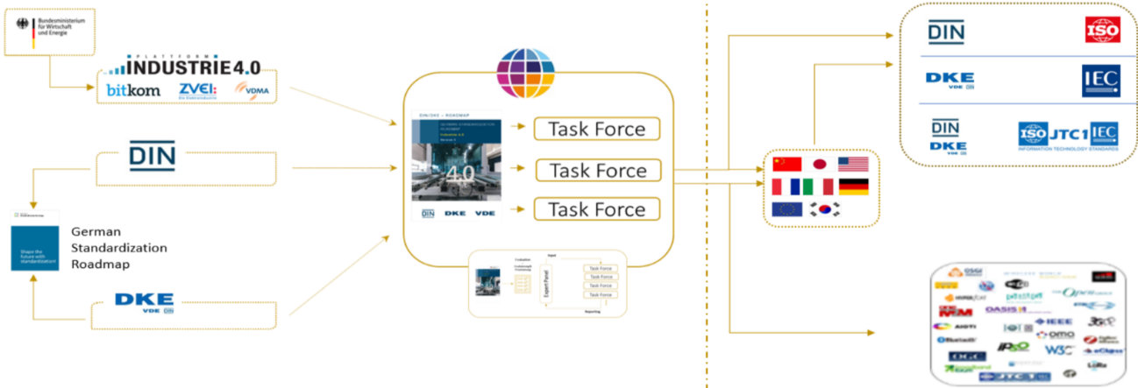
그림 1 SCI 4.0의 주요 워킹 그룹 및 국제협력

- ISO는 1947년에 설립된 국제표준화기구로, 다양한 산업 및 기술 분야에서 전 세계적으로 일관성 있고 호환 가능한 표준을 개발하는 것을 목표로 하는 비영리 기구이다. ISO는 ISO정관(Statute) 제2조에 명기된 바와 같이 상품 및 서비스의 국제적 교환을 촉진하고, 지적, 과학적, 기술적, 경제적 활동 분야에서의 협력 증진을 위하여 세계의 표준화 및 관련 활동의 발전을 촉진시키는데 있다. 이러한 목적 달성을 위하여, ISO는 표준 및 관련 활동의 세계적인 조화를 촉진시키기 위한 조치를 취하며 국제표준을 개발, 발간하며 해당 표준이 세계적으로 사용되도록 조치를 취하고, 표준화 사업에 관한 연구를 통해 타 국제기구와 협력한다.
- IEC(International Electrotechnical Commission)는 1906년에 설립된 비영리 국제 표준화 기구로, 전기 및 전자 기술 분야에서 표준에 대한 준수 확인 등과 같은 표준화에 대한 제반 현안 및 관련 사항에 대한 국제간 협력을 촉진하여 국제간의 이해를 증진시키는 것을 목적으로 한다. IEC의 표준화 작업은 ISO와 공동으로 제정한 ISO/IEC Directive에 따라 이루어지므로 아래 표와 같이 ISO의 표준화 작업 절차와 대동소이하다. 다만 질의단계 문서를 ISO에서는 DIS라 부르는 반면 IEC는 CDV라 부르는 점이 다르다. 기타 특이 사항은 Directive의 IEC 부속서에 설명되어 있다.

표 1 ISO/IEC 표준 제정 절차
프로젝트 단계 | 관 련 문 서
프로젝트 단계 | 명 칭 | 약 어
0 예비단계 | 예비 작업 항목 | PWI
1 제안단계 | 신규 작업 항목 제안 | NP
2 준비단계 | 작업 초안 | WD
3 위원회단계 | 위원회안 | CD
4 질의단계 | 질의안/투표용 위원회안 | DIS/CDV
5 승인단계 | 최종 국제표준안 | FDIS
6 출판단계 | 국제표준 | IS

나. AAS 개념
○ Asset Administration Shell(AAS)은 물리적 자산을 디지털로 표현하여 정보와 동작을 표준화하고 통합 관리하는 구조이다. 이 개념은 자산의 전체 라이프사이클 동안 설계, 제조, 유지보수, 폐기에 이르는 모든 데이터를 디지털화하여 관리함으로써 상호운용성과 데이터 교환을 지원하는 데 중점을 둔다. 특히, AAS는 다양한 자산의 상태, 특성 및 동작을 디지털 트윈 형태로 구현하여, 실시간 모니터링 및 최적화를 가능하게 하고, 정보의 일관성과 신뢰성을 높이며, 다른 시스템과의 통합을 용이하게 한다. 이를 통해 제조 및 운영의 효율성을 향상시키고, Industrie 4.0의 핵심 기술로 자리 잡고 있다.

○ IEC 63278-1에서는 자산의 표준화된 디지털 표현 구조인 AAS를 정의한다. IEC 63278-1은 AAS의 목적을 ‘두 개 이상의 소프트웨어 애플리케이션이 정보를 교환하고, 교환된 정보를 신뢰할 수 있고 안전한 방식으로 상호 활용할 수 있도록 하는 것’이라고 명시하고 있다.

○ AAS를 보다 원활하게 제작하기 위해 AASX Package Explorer라는 오픈소스 소프트웨어 툴이 AAS 표준과 함께 개발이 진행되고 있다. 이후 버전에 따라 형식 및 기능이 달라질 수 있다. 아래 그림은 AASX Package Explorer를 활용하여 AAS를 표현한 하나의 사례이다.


그림 2 AASX Package Explorer로 나타낸 6축 로봇의 AAS

2. AAS 구성요소
가. Submodel
○ Submodel은 물리적 자산이 가지는 다양한 특성을 표현하는 데이터 모음이다. 모든 AAS는 하나 이상의 submodel로 구성되며, submodel을 구분하기 위한 지정된 기준은 존재하지 않는다.

나. Property
○ Property는 자산의 고유한 특성을 기술하는 요소이다. 모든 Property는 고유 식별자를 가지며, 같은 의미로 일관되게 해석될 수 있어야 한다. Property의 고유성 보장을 위해 적어도 하나의 고유한 명칭과 ID를 부여하며, 도메인 내에서는 동일한 의미로만 정의되어야 한다.

다. Collection
○ Collection은 유사한 특징을 가지는 여러 Submodel Element들을 그룹화한 모음이다. 특정 submodel 내에서 유사한 특성을 공유하는 property들이 모여 하나의 collection을 구성하며, submodel의 관리와 데이터 구조화에 유용하게 사용된다.

○ AAS와 submodel, collection, property의 관계는 아래 그림과 같이 나타낼 수 있다.

그림 3 AAS, submodel, submodel collection, property의 관계

라. AAS Identifier
○ 모든 AAS는 다른 AAS와 구분되어야 하며, 상호 데이터 교환 및 인터페이스가 가능해야 한다.
○ IRDI
- IRDI(International Registration Data Identifier)는 국제적으로 공인된 데이터 사전(CDD, eCl@ss 등)에서 관리하는 국제 등록 식별자로, 각 기관에 의해 부여된 식별자이기 때문에 전 세계적으로 고유한 식별자임이 보장된다. 아래의 그림은 ISO 29002-5에 따른 IRDI의 구조를 나타낸다.


그림 4 IRDI를 사용한 식별자
○ URI
- URI(Uniform Resource Identifier)는 계층적으로 경로를 지정할 수 있는 구조로, 공인된 기관에 의해 식별자가 부여되지 않더라도 전 세계적으로 고유한 식별자를 정의할 수 있다. IRDI로 정의할 수 없는 property, submodel, AAS 등의 식별자에는 일반적으로 URI를 사용한다. 보통 인터넷에서 많이 사용되고 있는 식별자인 URL(Uniform Resource Locators)도 URI의 일종이다.


그림 5 URI, URL의 구조

마. Semantic
○ Semantic은 데이터의 의미와 해석을 보장하는 요소로, 사람이든 기계든 동일한 의미로 이해할 수 있도록 정의된다. 하나의 property는 도메인 내에서 하나의 의미로만 정의되며, eCl@ss, CDD 등 데이터 사전에 등록된 고유한 의미를 통해 일관된 semantic을 갖는다.

○ eCl@ss
- eCl@ss는 전 세계 다양한 산업의 제품, 서비스, 소재, 시스템을 분류하고 기술하는 데 사용되는 ISO/IEC 규격 제품 데이터 표준으로, 데이터에 대한 메타데이터와 사람과 기계 모두 이해 할 수 있는 통일된 언어를 제공한다.


그림 6 ecl@ss 홈페이지

○ CDD (Common Data Dictionary)
- IEC 61360 공통 데이터 사전(CDD)은 전기 전자 산업 전반에서 사용되는 공통의 용어 및 개념을 저장하는 저장소로, IEC 국제표준이나 업계 표준 등을 기반으로 일반적으로 사용하는 용어 및 개념을 정의하고 있다.


그림 7 CDD 홈페이지

바. Concept Description
○ Concept Description이란 개념 사전을 구성하는 개별 항목들을 의미하며, AAS에서 사용되는 하나의 property에 연결된 property의 semantic을 의미한다. 개념사전은 AAS의 모든 property들이 가지는 semantic의 집합으로, 마치 사전처럼 모든 property의 정의와 형식, 단위 등을 표현한다. AAS의 모든 property는 Concept Description을 통해 의미가 정의되고. CDD, eCl@ss와 같은 데이터베이스에서 제공하는 표준 데이터 형식에 기반하여, property의 의미와 정의, 단위 등을 설명하는 사전 역할을 한다.

3. AAS 작성 요구사항
가. AAS의 필수 구성요소
○ 하나의 AAS는 하나 이상의 submodel로 구성되어야 한다. AAS를 구성하는 submodel에 대한 리스트를 제한하거나 필수 submodel을 규정하지는 않고 있지만, 일반적으로 사용되는 submodel에 대한 가이드라인을 기준으로 몇 가지 주요 submodel을 요약할 수 있다. 주요 submodel은 아래와 같다.

나. 주요 submodel
○ Digital Nameplate submodel
- Digital Nameplate submodel은 자산의 물리적인 명판(Nameplate)을 디지털 형태로 표준화하여 표현하는 submodel이다. submodel에는 제조사명, 제품 명칭, 시리얼 번호, 제조 연도, 버전 정보 등 자산의 핵심 식별 정보와 사양 정보가 포함된다. 이 submodel은 IEC 61406 표준을 따르며, 자산의 전 생애주기에 걸쳐 명확한 정보를 제공하여 이력 관리 등을 용이하게 한다.

○ Technical data submodel
- Technical data submodel은 자산의 기술적인 특징과 매개변수를 의미하는 기술사양 정보를 포함한다. 일반적으로 해당 submodel에 포함된 데이터들은 제조 현장으로부터 실시간으로 수집되지 않는 데이터들이다.

○ Operational data submodel
- Operational data submodel은 제조 현장에서 실시간으로 수집되는 동작 정보를 포함하며, 실제 공정 또는 제조 설비에서 수집되는 데이터를 의미한다. 해당 submodel의 명칭이 반드시 ‘Operational Data’일 필요는 없다. 그러나 일반적인 정보들의 경우, ‘Operational Data’라는 명칭을 사용하여 실시간 데이터를 다룬다는 점을 명확히 하는 것이 권장된다.

○ HandoverDocumentation submodel
- HandoverDocumentation submodel은 자산과 함께 제공되는 사용 설명서, 설치 매뉴얼, 인증서, 절차서 등 문서 정보를 구조화하여 제공하는 서브모델이다. VDI 2770 표준 기반으로 문서 식별, 버전, 분류, 파일 경로 등을 포함하여, 장비 인수(handover) 및 유지보수 시 필요한 공식 문서를 AAS 형태로 전달하기 위해 사용된다.

○ TimeSeries submodel
- TimeSeries 서브모델은 시간과 함께 측정값을 기록하는 구조이다. 회전수·접촉력·진동·전류·조도 등의 시간 이력을 저장하고 운전 추세를 비교하는 데 활용한다.

○ ProcessParameters submodel
- ProcessParameters 서브모델은 작업에 필요한 제품 조건, 공정 설정, 자원 조건과 재료 투입량을 표현한다. 설정 목표와 실제 측정값을 구분하여 같은 금형 사상 작업을 동일한 조건으로 재현하는 데 활용한다.

○ Predictive Maintenance submodel
- Predictive Maintenance 서브모델은 공기베어링 스핀들의 외부 잔여 운전시간 예측 결과와 적용 조건을 기록하여 정비 판단에 활용한다. 현재 값은 가상 예시이며 예측 계산은 외부 시스템에서 수행한다.

4. AAS 작성 유의사항
○ eCl@ss, CDD 등에서 적절한 Semantics가 정의되지 않은 경우
AAS의 모든 property는 semantic이 필요하지만, 반드시 eCl@ss/CDD 등에 정의된 semantic을 사용해야 하는 것은 아니다. AAS는 고유한 식별자를 활용하여 모든 property의 의미가 유일하게 정의되고 구분되는 것을 요구한다. 따라서 eCl@ss/CDD 등에 적절한 semantic이 없을 경우 자체적으로 이를 정의하여 사용해야 한다.
자체적으로 semantic을 정의하는 경우 URI 형식의 식별자를 사용하여야 한다. URI를 사용할 경우에는 아래의 형식을 따라야 한다.


그림 8 데이터 수집 플랫폼에서 사용하는 URI 형식
○ 이 자동경면사상가공기 모델의 AAS ID는 https://www.smart-factory.kr/ids/aas/MirrorFinishingMachineAAS/0/3이며, 장비 특화 개념은 https://www.smart-factory.kr/ids/cd/{idShort}/1/0 형식을 사용한다.

○ eCl@ss/CDD에 정의된 Semantics의 단위나 데이터 타입이 다른 경우
- property의 semantic은 해당 semantic이 정의하고 있는 모든 사항을 그대로 적용하는 경우에만 의미가 있으므로, 데이터 타입, 단위 등이 다른 경우 역시 별도로 semantic을 정의하여야 한다.

5. AAS 모델링
○ AAS를 구현 및 활용하기 위해 일반적으로 아래 표와 그림과 같은 절차를 따른다.
표 2 AAS 모델링 절차
순서 | 단계 | 설명
1 | 목표 설정 | 시스템 요구사항을 분석하고 활용 여부에 대해 파악한다
2 | 대상 탐색 | 모델링할 자산에 대해 충분히 이해한 상태에서 정보 수집한다
3 | Asset 설계 | 수집된 정보에 따라 Asset의 구조를 정의, 모델링한다
4 | AAS 설계 | 설계한 Asset을 기반으로 AAS를 설계한다. 여기서 설계한 AAS는 AAS를 구성하는 Asset, Submodel, Property 같은 요소들로 이뤄진다
5 | AAS 구현 | AAS 모델링 툴을 활용하여 실제 패키지 형태의 파일로 생성하며, AAS에 포함되는 모든 Submodel, Property와 같은 요소에 고유 ID (Semantics)가 부여되어야 한다
6 | 시스템 구현 및 검증 | 작성된 AAS 모델을 다양한 포맷으로 변환하고 시스템을 구현 및 검증한다


그림 9 AAS 모델링 절차

○ 본 가이던스에서 AAS 모델링을 위해 활용한 서브모델 표준 관련 버전 정보는 아래 표와 같다.

표 3 AAS 모델링에 사용한 서브 모델 템플릿과 버전
Submodel명 | 문서번호 및 버전
Digital Nameplate for Industrial Equipment | IDTA 02006-3-0-2Digital Nameplate V3.0.2
Handover Documentation | IDTA 02004-2-0-2Handover Documentation V2.0.2
Technical Data for Industrial Equipment | IDTA 02003-2-0-2Technical Data V2.0.2
Operational Data | 자동경면사상가공기 자체 정의 V1.0
Time Series Data | IDTA 02008-1-1-2 (템플릿 배포본)Time Series Data V1.1.2
Process Parameters Type | IDTA 02031-1  Process Parameters Type V1.0
Predictive Maintenance | IDTA 02048  Predictive Maintenance V1.0

○ 본 가이던스에서 IRDI 부여를 위해 활용한 규격 버전 정보는 다음과 같다.

- ECLASS 16.0: 36 기계·장치 → 3660 절삭 공작기계 → 366007 호닝·사상·래핑·폴리싱 머신 → 36600716 Automatic polishing machine (machine tool). 분류 IRDI는 0173-1#01-AKJ882#020이다. 금형·금속 표면을 자동 연마하는 기능에 따라 선정하였다. 근거: ECLASS 16.0 원본 ECLASS16_0_CC_en.csv.
- 개별 속성은 AASX에 포함된 ECLASS·IEC CDD 식별자와 단위를 사용한다. 의미가 다른 속성에 같은 식별자를 재사용하지 않는다.
  - 링크: ECLASS Basic & Advanced Content Search - ECLASS

II. 장비 개요

1. 자동경면사상가공기의 정의 및 분류
자동경면사상가공기는 연마툴의 운동과 피가공물 접촉 조건을 제어하여 금속 표면의 미세한 요철을 제거하는 장비이다. 본 참조모델의 대표 유형은 개발계획서에 명시된 CNC 3축 자동 경면 폴리싱 머신이다. XYZ 경로 제어, 스핀들 회전, 접촉력과 컴파운드 공급을 조합하여 금형 표면을 사상한다.
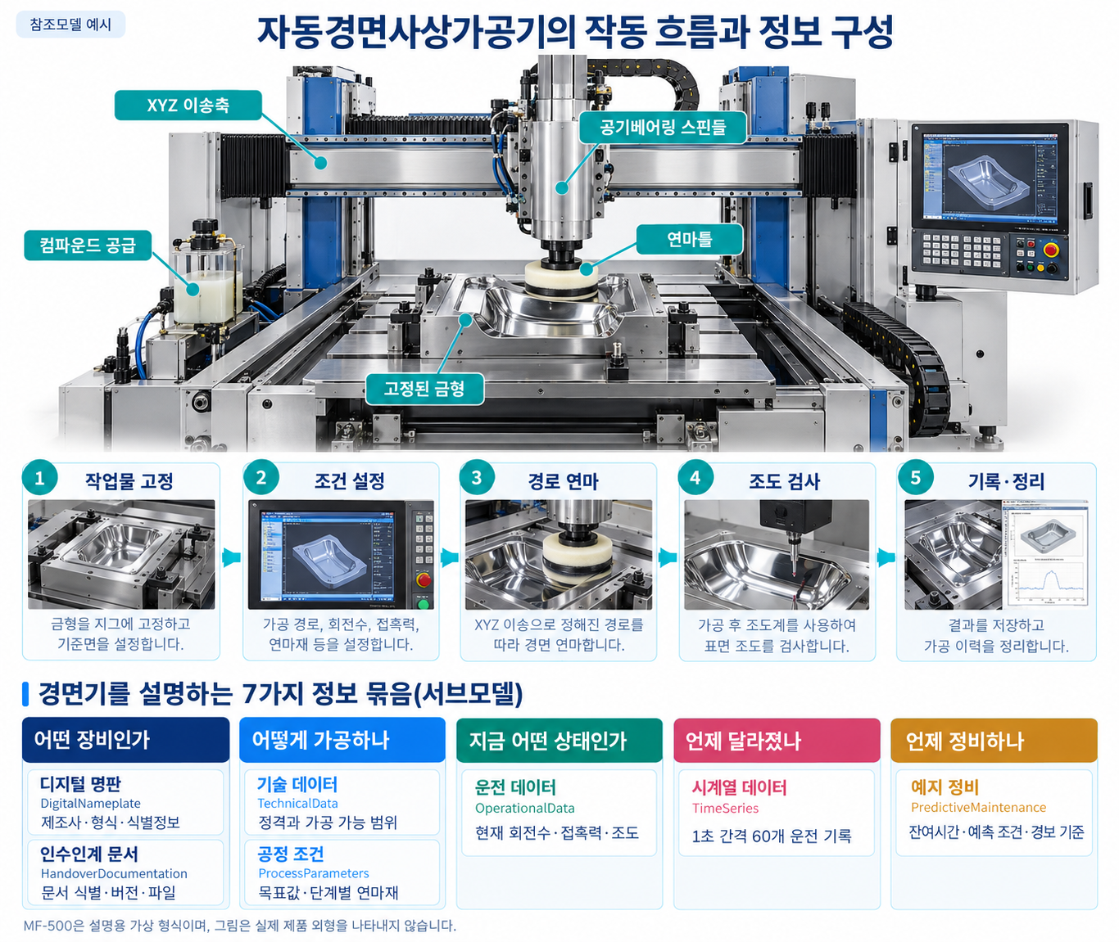
그림 10 자동경면사상가공기의 작동 흐름과 서브모델 정보 연결
작업물 고정 → 공구·조건 설정 → 경로 연마 → 중간 검사·단계 전환 → 최종 검사 순서로 공정을 이해한다. 식별·문서, 사양, 현재 운전·이력, 공정 조건, 정비의 다섯 정보 역할을 일곱 서브모델에 연결한다.
○ 입력과 출력
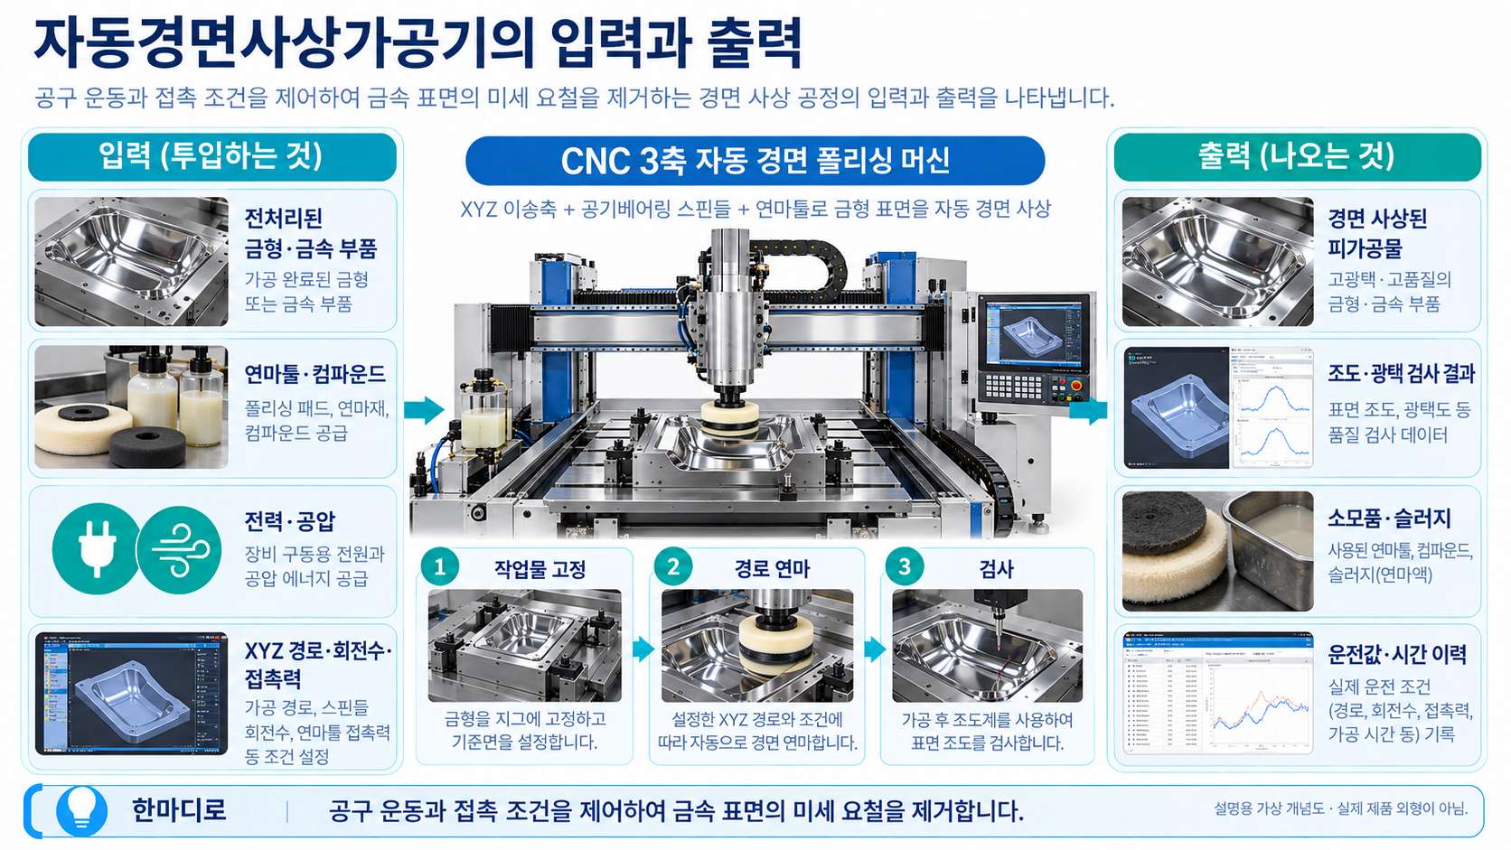
그림 11 자동경면사상가공기의 입력과 출력
주 활용 도메인은 금형 표면 사상이며 정밀 금속부품의 표면 가공으로 확장할 수 있다. 금형 제조공정에서는 형상 가공과 열처리·정밀 가공 이후, 세정·조도 검사와 조립·사용 이전에 위치한다.
- 수작업 핸드 폴리싱·배럴 연마·전해연마는 현재 참조모델의 대표 범위에 포함하지 않는다. 5축·로봇·초음파 보조 장비에 적용하려면 축과 공구·센서 구성을 별도로 정의한다.
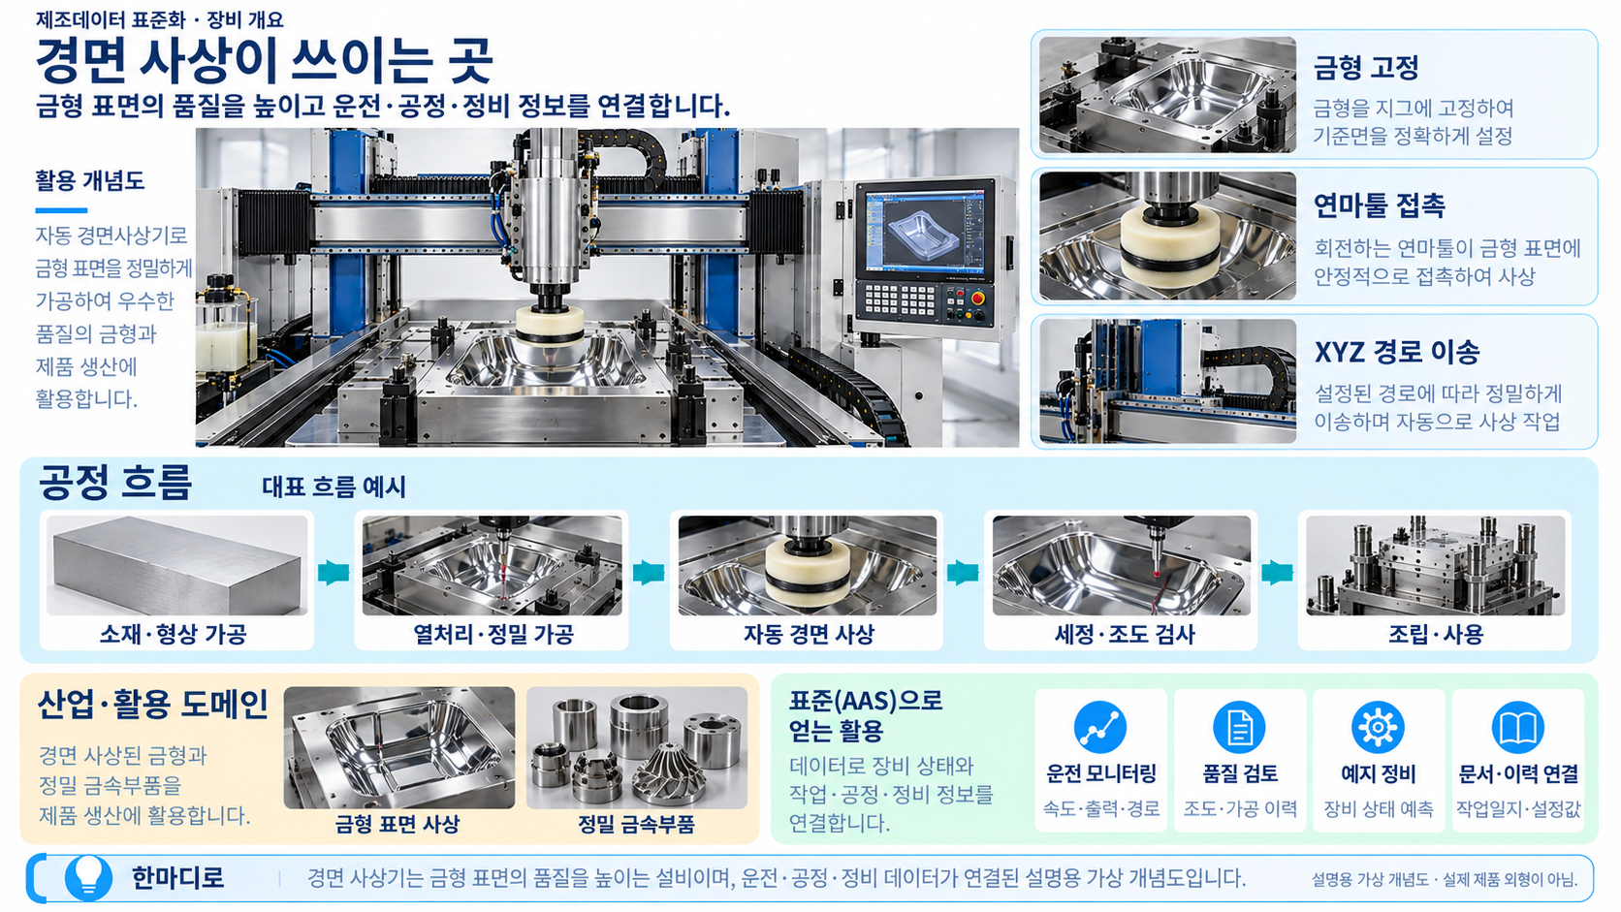
그림 12 전체 금형 제조공정에서 경면 사상의 위치와 활용 도메인
가. 자동경면사상가공기 핵심 기능
○ XYZ 이송축의 경로 제어, 연마 스핀들 회전, 공구와 금형의 접촉력 제어 및 단계별 연마재 적용으로 표면을 사상한다. 조도·광택 검토와 운전 이력 기록을 통해 작업 조건을 비교한다.
나. 자동경면사상가공기 주요 특징
① CNC 3축 경로와 연마 조건을 조합한다. ② 고속 공기베어링 스핀들과 연마 헤드를 사용한다. ③ 피가공물·공구·연마재를 공정 조건과 연결한다. ④ 현재값과 시간 이력을 구분한다. ⑤ 실제 장비 적용 시 실물 사양·허용 기준과 데이터 연결을 확인한다.
다. 자동경면사상가공기 작동 원리
○ 피가공물을 고정한 상태에서 공구를 이송·회전시키며 단계별 표면 사상을 수행한다. 다음 표는 설명용 작업 흐름이다.
표 4 자동경면사상가공기의 작동 흐름
순서 | 설명
1 작업 준비 | 피가공물 크기·중량과 고정 상태를 확인하고 공구·연마재를 준비한다.
2 조건 설정 | 목표 Ra 0.02 µm, 회전 설정 8000 rpm, 접촉력 30 N 및 단계별 연마 조건을 준비한다.
3 경로 가공 | XYZ 이송축과 스핀들 회전·접촉력·툴 오실레이션을 조합하여 표면을 사상한다.
4 검사 및 기록 | 중간 조도와 광택을 확인하고 운전·시계열·정비 데이터를 연결한다.
라. 자동경면사상가공기 주요 구성 요소
○ 기계 본체·XYZ 이송축: 작업물을 지지하고 공구의 위치와 경로를 제어한다.
○ 공기베어링 스핀들·연마 헤드: 회전과 접촉을 통해 표면을 사상한다. 공기베어링은 구름베어링과 다른 지지 구조이므로 정비 조건을 구분한다.
○ 금형 고정 지그·연마툴: 작업물 고정과 공구 교체·상태 확인의 대상이다.
○ 연마재·컴파운드 및 냉각 공급 계통: 단계별 가공 조건과 소모품 정보를 연결한다.
○ 전기 제어·센서 계통: 회전수·접촉력·위치·진동·전류·조도 등 값의 수집과 상태 확인을 담당한다.
Ra는 평균 표면 거칠기이고 Rz는 최대 높이 계열의 조도 지표이다. 광택도 GU는 반사 특성이므로 조도와 같은 값으로 환산하지 않는다. 오실레이션은 연마툴의 반복 운동을 뜻한다.
마. 표준화 근거 자료
○ 장비 범위는 개발계획서 「43. 자동경면사상가공기」를 근거로 하고, 서브모델 구조와 의미 식별자는 아래 공식 템플릿 및 동봉 개념 설명에 근거한다.
DigitalNameplate 3.0.2, HandoverDocumentation 2.0.2, TechnicalData 2.0.2, TimeSeries 1.1.2, ProcessParameters 1.0, PredictiveMaintenance 1.0을 사용한다. OperationalData는 장비 특화 자체 정의 1.0이다.
IEC CDD·ECLASS 및 IDTA 의미 식별자를 적용하며, 표준에서 정확한 의미가 확인되지 않은 장비 특화 개념은 자체 IRI와 ConceptDescription으로 구분한다.

III. AAS 참조모델

1. AAS 참조모델 개요
○ AAS 참조모델이란 AAS에 익숙하지 않은 사용자들을 위해 AAS 작성을 돕기 위해 만들어진 AAS 모델이다.
○ AAS는 데이터를 발생시키는 개체를 대상으로 작성할 수 있으므로 하나의 AAS 하위에 여러 AAS가 존재할 수 있다.
○ 이 참조모델은 CNC 3축 자동 경면 폴리싱 머신의 식별·사양·문서·운전·이력·작업조건·정비 정보를 교환하는 Passive AAS이다.

2. AAS 참조모델 세부 구성
○ 본 참조모델은 DigitalNameplate, HandoverDocumentation, TechnicalData, OperationalData, TimeSeries, ProcessParameters, PredictiveMaintenance의 7개 서브모델로 구성된다.
○ AAS의 assetKind는 Type이며 각 Submodel의 kind는 Template이다. Type은 장비 형식, Template은 재사용할 서브모델 구조를 뜻한다. 실제 장비 적용 시 고유 ID를 부여하고 Instance로 전환한다.
○ 상세표는 기본정보(idShort, Class, semanticId, Parent, Explanation)와 하위 속성 표를 분리하여 제시한다. card.는 공식 템플릿의 허용 개수이며 자체 정의 항목은 본 제출 모델의 구성 규칙에 따라 1로 표시한다.
○ SM은 Submodel, SMC는 정보 묶음, SML은 목록, Prop는 단일 값, MLP는 언어별 값이다. Range는 최솟값·최댓값, Entity는 하위 속성을 가진 대상이다. SML의 [n]은 idShort가 아닌 목록 접근 위치이며 valueType과 단위를 함께 확인한다.
표 5 참조모델의 Submodels 개요
Submodel명 | 설명 | 내용 예시
Digital​Nameplate | 디지털 명판제조사·제품·주소·일련번호·버전으로 동일 장비의 정보와 문서를 연결한다. | 일련번호, 제조일, 펌웨어 버전
Handover​Documentation | 인계 문서AAS 가이던스와 운전·설치·안전·점검·인증서 관리대장 예시 6종의 식별·분류·버전·언어·첨부 경로를 제공한다. | AAS 가이던스, 운전·안전·점검·정비 문서
Technical​Data | 기술 데이터장비의 구성·설치 조건·정격과 허용 범위를 정의하고 작업조건의 적합성을 검토한다. | 연마 작업 범위, 스핀들 사양, 전원 정격
Operational​Data | 운전 데이터기준시각의 상태·현재 측정값을 제공하고 설정 목표와 비교한다. | 스핀들 회전속도·전류, 표면조도, 이송축 위치 오차
Time​Series | 시계열 데이터1초 간격 60건의 운전 이력을 내부 기록과 첨부 CSV로 제공한다. | 측정 시각별 스핀들 회전속도·전류·진동 기록
Process​Parameters | 공정 파라미터제품 조건·공정 설정·필요 자원·소모품을 전달하여 작업 준비와 재현을 지원한다. | 피가공물 조건, 연마 단계·설정값, 요구 자원·소모품
Predictive​Maintenance | 예지보전가상 잔여 운전시간과 예측 조건·모델 설명·경보 기준을 연결한다. | 잔여 운전시간, 경계조건별 입력 사용 여부, 사전 경보

3. AAS 참조모델 서브모델 상세
가. 디지털 명판(Digital Nameplate) 서브모델
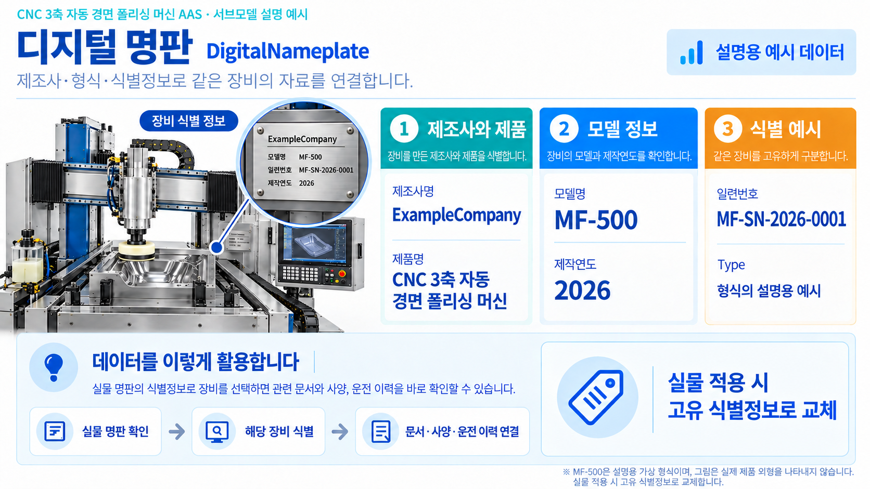
그림 13 디지털 명판 서브모델의 정보와 장비 구성 연결
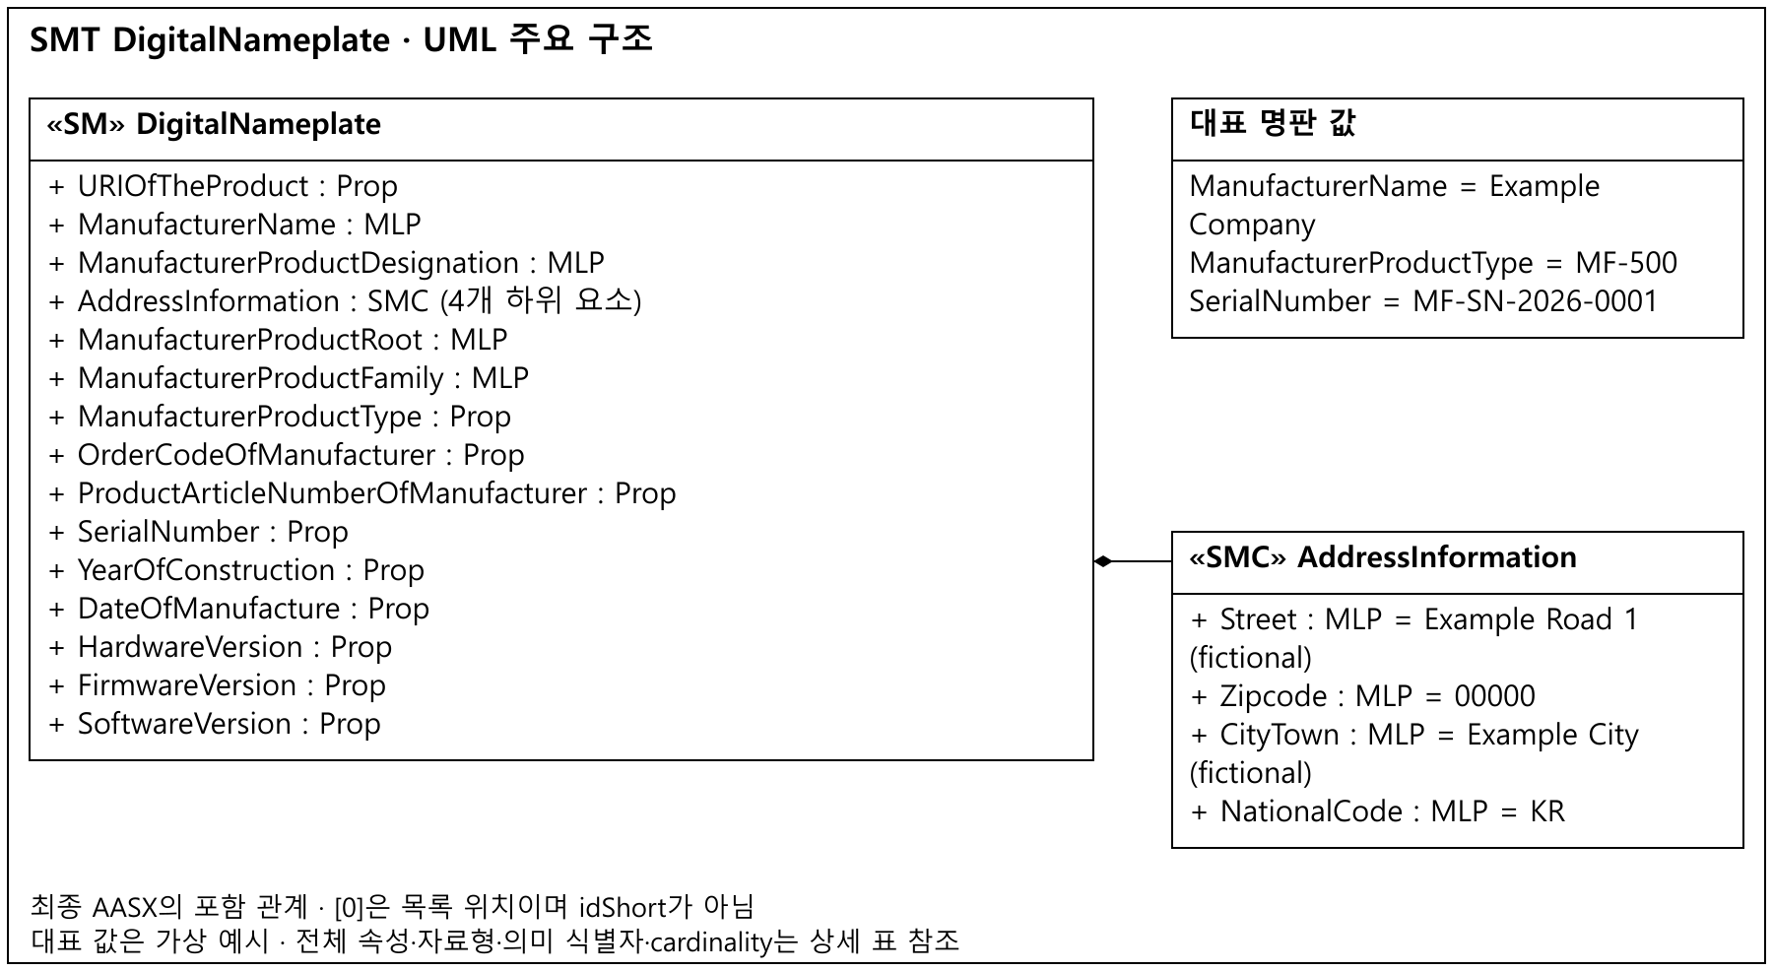
그림 14 DigitalNameplate 서브모델 UML 주요 구조
○ 외부 참조모델: Digital Nameplate V3.0.2
○ 참조 용어사전: IDTA 템플릿의 의미 식별자와 IEC CDD·ECLASS 및 장비 특화 개념을 사용한다.
○ 서브모델 및 주요 구성요소 특징
- 제조사·제품·주소·일련번호·버전으로 동일 장비의 정보와 문서를 연결한다.
- 표준 적용 범위: 공식 IDTA 템플릿의 구조·의미 식별자와 버전을 유지하고, 장비 특화 개념 및 설명용 예시 값은 별도로 구분한다. 본 문서는 해당 템플릿의 모든 선택 요소를 구현했다는 의미가 아니다.
- - 적용 원본: 공식 IDTA 배포 템플릿 V3.0.2. 서브모델의 administration과 의미 식별자는 원본의 주요 버전 체계를 유지한다.· 공식 원본:IDTA DN V3.0.2
- - 상세 표 범위: 표준 명판의 전체 적용 항목과 AddressInformation 하위 정보를 메타데이터·속성 상세 표로 제시한다. 제품명·제조사·식별자·주소·제조 및 버전 정보의 예시값은 최종 AASX와 동일하다.
○ 서브모델 구성요소 상세 정보 테이블
표 6 Submodel 'DigitalNameplate'
id​Short: | DigitalNameplate
Class: | Submodel
semantic​Id: | https://admin-shell.io/idta/nameplate/3/0/Nameplate
Parent: | MirrorFinishingMachineAAS
Explanation: | 장비의 제조사와 제품 식별 정보. 모든 제조사·일련번호 값은 가상 예시이다.  경로: /DigitalNameplate

[SME type]  id​Short | semanticId  Description@ko | [valueType]  example | card.
[Prop]  URIOf​The​Product | 0112/2///61987#ABN590#002  제품을 식별하는 URI. 이 예시에서는 가상 MF-500 형식을 가리킨다. | [xs:anyURI]  https://www.smart-factory.kr/ids/asset/MirrorFinishingMachine/MF500/1/0 | 1
[MLP]  Manufacturer​Name | 0112/2///61987#ABA565#009  장비 제조사명. | [-]  ExampleCompany@ko | 1
[MLP]  Manufacturer​Product​Designation | 0112/2///61987#ABA567#009  제조사가 지정한 장비 제품명. | [-]  CNC 3축 자동 경면 폴리싱 머신@ko | 1
[SMC]  Address​Information | https://admin-shell.io/zvei/nameplate/1/0/ContactInformations/AddressInformation  가상 제조사의 주소 입력 형식 예시. 실제 주소나 연락처가 아니다. | [-]  4개 하위 요소 | 1
[MLP]  Manufacturer​Product​Root | 0112/2///61360_7#AAS011#001  제품의 상위 분류 명칭. | [-]  자동 표면 사상가공기@ko | 0..1
[MLP]  Manufacturer​Product​Family | 0112/2///61987#ABP464#002  동일 계열에 속하는 제품군 명칭. | [-]  금형 및 금속 표면 경면 사상@ko | 0..1
[Prop]  Manufacturer​Product​Type | 0112/2///61987#ABA300#008  제조사의 모델 또는 제품 형식명. | [xs:string]  MF-500 | 0..1
[Prop]  Order​Code​Of​Manufacturer | 0112/2///61987#ABA950#008  제조사 주문 코드. 가상 예시 MF-500-ORD. | [xs:string]  MF-500-ORD | 1
[Prop]  Product​Article​Number​Of​Manufacturer | 0112/2///61987#ABA581#007  제조사 품목 번호. 가상 예시 MF-500-ART. | [xs:string]  MF-500-ART | 0..1
[Prop]  Serial​Number | 0112/2///61987#ABA951#009  개별 장비 일련번호의 가상 입력 예시. Type 자산의 실제 일련번호를 뜻하지 않는다. | [xs:string]  MF-SN-2026-0001 | 0..1
[Prop]  Year​Of​Construction | 0112/2///61987#ABP000#002  장비 제조 연도의 가상 예시. | [xs:string]  2026 | 0..1
[Prop]  Date​Of​Manufacture | 0112/2///61987#ABB757#007  장비 제조일의 가상 예시. | [xs:date]  2026-06-01 | 0..1
[Prop]  Hardware​Version | 0112/2///61987#ABA926#008  장비 하드웨어 구성 버전. | [xs:string]  1.0 | 0..1
[Prop]  Firmware​Version | 0112/2///61987#ABA302#006  장비 내장 제어 소프트웨어 버전. | [xs:string]  1.0 | 0..1
[Prop]  Software​Version | 0112/2///61987#ABA601#008  장비 운용 소프트웨어 버전. | [xs:string]  1.0 | 0..1
표 7 SubmodelElementCollection 'AddressInformation'
id​Short: | AddressInformation
Class: | SubmodelElementCollection
semantic​Id: | https://admin-shell.io/zvei/nameplate/1/0/ContactInformations/AddressInformation
Parent: | DigitalNameplate
Explanation: | 가상 제조사의 주소 입력 형식 예시. 실제 주소나 연락처가 아니다.  경로: /DigitalNameplate/AddressInformation

[SME type]  id​Short | semanticId  Description@ko | [valueType]  example | card.
[MLP]  Street | 0173-1#02-AAO128#002  가상 제조사 소재지의 도로명과 번지. | [-]  Example Road 1 (fictional)@en | 1
[MLP]  Zipcode | 0173-1#02-AAO129#002  가상 우편번호 입력 형식. | [-]  00000@en | 1
[MLP]  City​Town | 0173-1#02-AAO132#002  가상 제조사 소재 도시. | [-]  Example City (fictional)@en | 1
[MLP]  National​Code | 0173-1#02-AAO134#002  가상 제조사 소재국의 ISO 3166-1 코드 입력 예시. | [-]  KR@en | 1
○ 서브모델 활용방안
- 제조사·형식·제품 URI를 실물 명판과 대조하고 같은 자산의 기술 데이터, 문서 및 운전 정보를 연결한다. 실물 등록 시 예시 식별자를 해당 장비의 고유 식별자로 교체한다.
나. 인수인계 문서(Handover Documentation) 서브모델
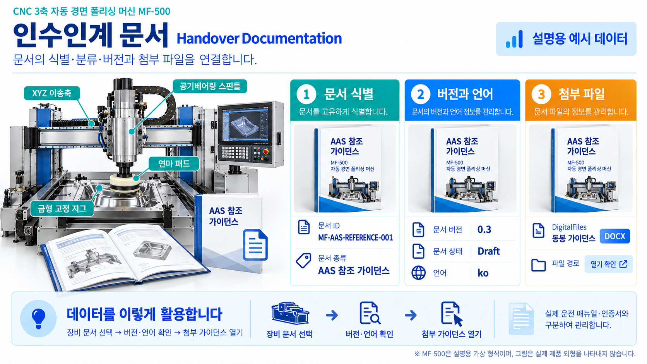
그림 15 인계 문서 서브모델의 정보와 장비 구성 연결
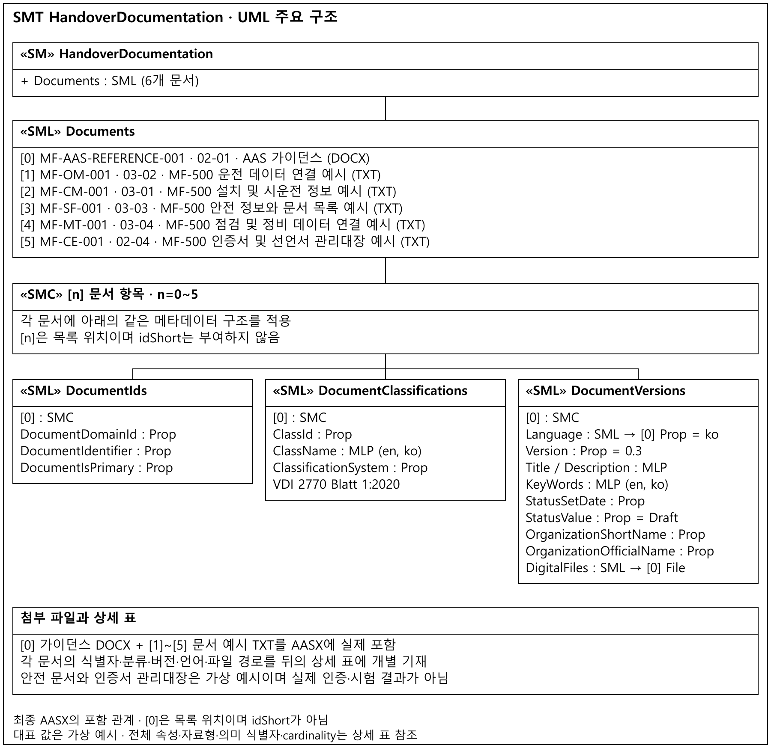
그림 16 HandoverDocumentation 서브모델 UML 주요 구조
○ 외부 참조모델: Handover Documentation V2.0.2
○ 참조 용어사전: IDTA 템플릿의 의미 식별자와 IEC CDD·ECLASS 및 장비 특화 개념을 사용한다.
○ 서브모델 및 주요 구성요소 특징
- AAS 가이던스와 운전·설치·안전·점검·인증서 관리대장 예시 6종의 식별·분류·버전·언어·첨부 경로를 제공한다.
- 표준 적용 범위: 공식 IDTA 템플릿의 구조·의미 식별자와 버전을 유지하고, 장비 특화 개념 및 설명용 예시 값은 별도로 구분한다. 본 문서는 해당 템플릿의 모든 선택 요소를 구현했다는 의미가 아니다.
- - 적용 원본: 공식 IDTA 배포 템플릿 V2.0.2. 서브모델의 administration과 의미 식별자는 원본의 주요 버전 체계를 유지한다.· 공식 원본:IDTA HD V2.0.2
- - 상세 표 범위: 문서 6종 각각의 식별자·분류·버전·언어·검색어(KeyWords)·전자 파일을 상세 표로 제시한다. VDI 2770 Blatt 1:2020에 따라 가이던스는 02-01, 운전은 03-02, 설치·시운전은 03-01, 안전은 03-03, 점검·정비는 03-04, 인증서 관리대장은 02-04로 분류한다. 모든 추가 파일은 가상 MF-500의 데이터 연결 예시이며, 실제 제조사 매뉴얼·시험 결과·인증서를 대신하지 않는다.
- - 첨부 정보: AAS 가이던스 MF-AAS-REFERENCE-001과 운전 MF-OM-001, 설치·시운전 MF-CM-001, 안전 MF-SF-001, 점검·정비 MF-MT-001, 인증서 관리대장 MF-CE-001의 총 6종이다. 버전 0.3, 상태 Draft, 상태일 2026-10-19, 언어 ko이며, 가이던스 DOCX 1개와 문서 예시 TXT 5개를 AASX에 실제 동봉한다. 제출 파일명 MirrorFinishingMachine_v0.0.1.aasx의 v0.0.1은 제출 파일 표기이며, AAS administration.version/revision=0/3은 내부 모델 개정 정보이다. 두 표기는 서로 다른 관리 항목이며, 최종 AASX의 SHA-256은 패키지 외부 해시 목록에 기록한다.
○ 서브모델 구성요소 상세 정보 테이블
표 8 Submodel 'HandoverDocumentation'
id​Short: | HandoverDocumentation
Class: | Submodel
semantic​Id: | 0173-1#01-AHF578#003
Parent: | MirrorFinishingMachineAAS
Explanation: | AAS 가이던스와 운전·설치·안전·점검·인증서 관리대장 예시 등 6종 문서의 식별자, 분류, 버전 및 파일.  경로: /HandoverDocumentation

[SME type]  id​Short | semanticId  Description@ko | [valueType]  example | card.
[SML]  Documents | 0173-1#02-ABI500#003  장비에 연결되는 문서들의 목록. | [-]  6개 하위 요소 | 1
표 9 SubmodelElementList 'Documents'
id​Short: | Documents
Class: | SubmodelElementList
semantic​Id: | 0173-1#02-ABI500#003
Parent: | HandoverDocumentation
Explanation: | 장비에 연결되는 문서들의 목록.  경로: /HandoverDocumentation/Documents  목록의 직접 자식에는 idShort를 부여하지 않으며 [n]은 접근 위치이다.

[SME type]  id​Short | semanticId  Description@ko | [valueType]  example | card.
[SMC]  - | 0173-1#02-ABI500#003/0173-1#01-AHF579#003  상위 목록의 항목. 목록 위치는 접근 경로이며 idShort를 부여하지 않는다. | [-]  3개 하위 요소 | 1..*
[SMC]  - | 0173-1#02-ABI500#003/0173-1#01-AHF579#003  상위 목록의 항목. 목록 위치는 접근 경로이며 idShort를 부여하지 않는다. | [-]  3개 하위 요소 | 1..*
[SMC]  - | 0173-1#02-ABI500#003/0173-1#01-AHF579#003  상위 목록의 항목. 목록 위치는 접근 경로이며 idShort를 부여하지 않는다. | [-]  3개 하위 요소 | 1..*
[SMC]  - | 0173-1#02-ABI500#003/0173-1#01-AHF579#003  상위 목록의 항목. 목록 위치는 접근 경로이며 idShort를 부여하지 않는다. | [-]  3개 하위 요소 | 1..*
[SMC]  - | 0173-1#02-ABI500#003/0173-1#01-AHF579#003  상위 목록의 항목. 목록 위치는 접근 경로이며 idShort를 부여하지 않는다. | [-]  3개 하위 요소 | 1..*
[SMC]  - | 0173-1#02-ABI500#003/0173-1#01-AHF579#003  상위 목록의 항목. 목록 위치는 접근 경로이며 idShort를 부여하지 않는다. | [-]  3개 하위 요소 | 1..*
표 10 SubmodelElementCollection '문서 0 · Document'
id​Short: | -
Class: | SubmodelElementCollection
semantic​Id: | 0173-1#02-ABI500#003/0173-1#01-AHF579#003
Parent: | HandoverDocumentation/Documents
Explanation: | Documents의 Document(문서) 요소입니다. 이 문서의 식별자·분류·버전과 파일 정보를 담습니다. 경로: /HandoverDocumentation/Documents/[0]

[SME type]  id​Short | semanticId  Description@ko | [valueType]  example | card.
[SML]  Document​Ids | 0173-1#02-ABI501#003  하나의 문서에 부여된 식별정보 목록. | [-]  1개 하위 요소 | 1
[SML]  Document​Classifications | 0173-1#02-ABI502#003  문서 용도를 구분하는 분류정보 목록. | [-]  1개 하위 요소 | 1
[SML]  Document​Versions | 0173-1#02-ABI503#003  동일 문서의 배포 버전 목록. | [-]  1개 하위 요소 | 1
표 11 SubmodelElementList '문서 0 · DocumentIds'
id​Short: | DocumentIds
Class: | SubmodelElementList
semantic​Id: | 0173-1#02-ABI501#003
Parent: | HandoverDocumentation/Documents/[0]
Explanation: | 하나의 문서에 부여된 식별정보 목록.  경로: /HandoverDocumentation/Documents/[0]/DocumentIds  목록의 직접 자식에는 idShort를 부여하지 않으며 [n]은 접근 위치이다.

[SME type]  id​Short | semanticId  Description@ko | [valueType]  example | card.
[SMC]  - | 0173-1#02-ABI501#003/0173-1#01-AHF580#003  상위 목록의 항목. 목록 위치는 접근 경로이며 idShort를 부여하지 않는다. | [-]  3개 하위 요소 | 1..*
표 12 SubmodelElementCollection '문서 0 · DocumentIds[0]'
id​Short: | -
Class: | SubmodelElementCollection
semantic​Id: | 0173-1#02-ABI501#003/0173-1#01-AHF580#003
Parent: | HandoverDocumentation/Documents/[0]/DocumentIds
Explanation: | DocumentIds의 DocumentId(문서 식별 정보) 요소입니다. 문서 번호와 식별 관리 정보를 담습니다. 경로: /HandoverDocumentation/Documents/[0]/DocumentIds/[0]

[SME type]  id​Short | semanticId  Description@ko | [valueType]  example | card.
[Prop]  Document​Domain​Id | 0173-1#02-ABH994#003  문서 식별자가 관리되는 영역의 이름. | [xs:string]  MF_REFERENCE_EXAMPLE | 1
[Prop]  Document​Identifier | 0173-1#02-AAO099#004  문서의 고유 식별 문자열. | [xs:string]  MF-AAS-REFERENCE-001 | 1
[Prop]  Document​Is​Primary | 0173-1#02-ABH995#003  이 식별자가 해당 문서의 주 식별자인지 여부. | [xs:boolean]  true | 0..1
표 13 SubmodelElementList '문서 0 · DocumentClassifications'
id​Short: | DocumentClassifications
Class: | SubmodelElementList
semantic​Id: | 0173-1#02-ABI502#003
Parent: | HandoverDocumentation/Documents/[0]
Explanation: | 문서 용도를 구분하는 분류정보 목록.  경로: /HandoverDocumentation/Documents/[0]/DocumentClassifications  목록의 직접 자식에는 idShort를 부여하지 않으며 [n]은 접근 위치이다.

[SME type]  id​Short | semanticId  Description@ko | [valueType]  example | card.
[SMC]  - | 0173-1#02-ABI502#003/0173-1#01-AHF581#003  상위 목록의 항목. 목록 위치는 접근 경로이며 idShort를 부여하지 않는다. | [-]  3개 하위 요소 | 1..*
표 14 SubmodelElementCollection '문서 0 · DocumentClassifications[0]'
id​Short: | -
Class: | SubmodelElementCollection
semantic​Id: | 0173-1#02-ABI502#003/0173-1#01-AHF581#003
Parent: | HandoverDocumentation/Documents/[0]/DocumentClassifications
Explanation: | DocumentClassifications의 DocumentClassification(문서 분류 정보) 요소입니다. 분류 체계와 분류 코드 및 분류명을 담습니다. 경로: /HandoverDocumentation/Documents/[0]/DocumentClassifications/[0]

[SME type]  id​Short | semanticId  Description@ko | [valueType]  example | card.
[Prop]  Class​Id | 0173-1#02-ABH996#003  선택한 문서 분류체계 안에서의 분류 코드. | [xs:string]  02-01 | 1
[MLP]  Class​Name | 0173-1#02-ABJ219#002  문서 분류의 명칭. | [-]  Technical specification@en; 기술 사양@ko | 1
[Prop]  Classification​System | 0173-1#02-ABH997#003  문서 분류 코드가 속한 분류체계 이름. | [xs:string]  VDI 2770 Blatt 1:2020 | 1
표 15 SubmodelElementList '문서 0 · DocumentVersions'
id​Short: | DocumentVersions
Class: | SubmodelElementList
semantic​Id: | 0173-1#02-ABI503#003
Parent: | HandoverDocumentation/Documents/[0]
Explanation: | 동일 문서의 배포 버전 목록.  경로: /HandoverDocumentation/Documents/[0]/DocumentVersions  목록의 직접 자식에는 idShort를 부여하지 않으며 [n]은 접근 위치이다.

[SME type]  id​Short | semanticId  Description@ko | [valueType]  example | card.
[SMC]  - | 0173-1#02-ABI503#003/0173-1#01-AHF582#003  상위 목록의 항목. 목록 위치는 접근 경로이며 idShort를 부여하지 않는다. | [-]  10개 하위 요소 | 1..*
표 16 SubmodelElementCollection '문서 0 · DocumentVersions[0]'
id​Short: | -
Class: | SubmodelElementCollection
semantic​Id: | 0173-1#02-ABI503#003/0173-1#01-AHF582#003
Parent: | HandoverDocumentation/Documents/[0]/DocumentVersions
Explanation: | DocumentVersions의 DocumentVersion(문서 버전) 요소입니다. 문서의 언어·버전·발행 상태와 파일 정보를 담습니다. 경로: /HandoverDocumentation/Documents/[0]/DocumentVersions/[0]

[SME type]  id​Short | semanticId  Description@ko | [valueType]  example | card.
[SML]  Language | 0173-1#02-AAN468#008  문서가 작성된 언어 코드 목록. | [-]  1개 하위 요소 | 1
[Prop]  Version | 0173-1#02-AAP003#005  문서의 버전 번호. | [xs:string]  0.3 | 1
[MLP]  Title | 0173-1#02-ABG940#003  문서 제목. | [-]  CNC 3축 자동 경면 폴리싱 머신 AAS 참조모델@ko | 1
[MLP]  Description | 0173-1#02-AAN466#004  대상 문서 또는 데이터 구간의 내용 설명. | [-]  가상 데이터와 구조를 설명하는 참고 자료. 제조사 운전 매뉴얼이나 적합성 인증서가 아니다.@ko | 1
[MLP]  Key​Words | 0173-1#02-ABH999#003  문서 검색을 위한 언어별 검색어 목록. | [-]  AAS guidance; mirror finishing; MF-500@en; AAS 가이던스; 자동경면사상가공기; MF-500@ko | 0..1
[Prop]  Status​Set​Date | 0173-1#02-ABI000#003  문서 상태를 설정한 날짜. | [xs:date]  2026-10-19 | 1
[Prop]  Status​Value | 0173-1#02-ABI001#003  문서의 작성 및 배포 상태. | [xs:string]  Draft | 1
[Prop]  Organization​Short​Name | https://api.eclass-cdp.com/0173-1-02-ABI002-003  문서 발행 조직의 짧은 명칭. | [xs:string]  ExampleCompany | 1
[Prop]  Organization​Official​Name | 0173-1#02-ABI004#003  문서 발행 조직의 공식 명칭. | [xs:string]  ExampleCompany (가상 제조사) | 1
[SML]  Digital​Files | 0173-1#02-ABK126#002  해당 문서 버전의 전자 파일 목록. | [-]  1개 하위 요소 | 1
표 17 SubmodelElementList '문서 0 · DocumentVersions[0]/Language'
id​Short: | Language
Class: | SubmodelElementList
semantic​Id: | 0173-1#02-AAN468#008
Parent: | HandoverDocumentation/Documents/[0]/DocumentVersions/[0]
Explanation: | 문서가 작성된 언어 코드 목록.  경로: /HandoverDocumentation/Documents/[0]/DocumentVersions/[0]/Language  목록의 직접 자식에는 idShort를 부여하지 않으며 [n]은 접근 위치이다.

[SME type]  id​Short | semanticId  Description@ko | [valueType]  example | card.
[Prop]  - | 0173-1#02-AAN468#008  상위 목록의 항목. 목록 위치는 접근 경로이며 idShort를 부여하지 않는다. | [xs:string]  ko | 1..*
표 18 SubmodelElementList '문서 0 · DocumentVersions[0]/DigitalFiles'
id​Short: | DigitalFiles
Class: | SubmodelElementList
semantic​Id: | 0173-1#02-ABK126#002
Parent: | HandoverDocumentation/Documents/[0]/DocumentVersions/[0]
Explanation: | 해당 문서 버전의 전자 파일 목록.  경로: /HandoverDocumentation/Documents/[0]/DocumentVersions/[0]/DigitalFiles  목록의 직접 자식에는 idShort를 부여하지 않으며 [n]은 접근 위치이다.

[SME type]  id​Short | semanticId  Description@ko | [valueType]  example | card.
[File]  - | 0173-1#02-ABK126#002  상위 목록의 항목. 목록 위치는 접근 경로이며 idShort를 부여하지 않는다. | [-]  /aasx/files/MirrorFinishingMachine_Guidance_v0.3.docx | 1..*
표 19 SubmodelElementCollection '문서 1 · Document'
id​Short: | -
Class: | SubmodelElementCollection
semantic​Id: | 0173-1#02-ABI500#003/0173-1#01-AHF579#003
Parent: | HandoverDocumentation/Documents
Explanation: | Documents의 Document(문서) 요소입니다. 이 문서의 식별자·분류·버전과 파일 정보를 담습니다. 경로: /HandoverDocumentation/Documents/[1]

[SME type]  id​Short | semanticId  Description@ko | [valueType]  example | card.
[SML]  Document​Ids | 0173-1#02-ABI501#003  하나의 문서에 부여된 식별정보 목록. | [-]  1개 하위 요소 | 1
[SML]  Document​Classifications | 0173-1#02-ABI502#003  문서 용도를 구분하는 분류정보 목록. | [-]  1개 하위 요소 | 1
[SML]  Document​Versions | 0173-1#02-ABI503#003  동일 문서의 배포 버전 목록. | [-]  1개 하위 요소 | 1
표 20 SubmodelElementList '문서 1 · DocumentIds'
id​Short: | DocumentIds
Class: | SubmodelElementList
semantic​Id: | 0173-1#02-ABI501#003
Parent: | HandoverDocumentation/Documents/[1]
Explanation: | 하나의 문서에 부여된 식별정보 목록.  경로: /HandoverDocumentation/Documents/[1]/DocumentIds  목록의 직접 자식에는 idShort를 부여하지 않으며 [n]은 접근 위치이다.

[SME type]  id​Short | semanticId  Description@ko | [valueType]  example | card.
[SMC]  - | 0173-1#02-ABI501#003/0173-1#01-AHF580#003  상위 목록의 항목. 목록 위치는 접근 경로이며 idShort를 부여하지 않는다. | [-]  3개 하위 요소 | 1..*
표 21 SubmodelElementCollection '문서 1 · DocumentIds[0]'
id​Short: | -
Class: | SubmodelElementCollection
semantic​Id: | 0173-1#02-ABI501#003/0173-1#01-AHF580#003
Parent: | HandoverDocumentation/Documents/[1]/DocumentIds
Explanation: | DocumentIds의 DocumentId(문서 식별 정보) 요소입니다. 문서 번호와 식별 관리 정보를 담습니다. 경로: /HandoverDocumentation/Documents/[1]/DocumentIds/[0]

[SME type]  id​Short | semanticId  Description@ko | [valueType]  example | card.
[Prop]  Document​Domain​Id | 0173-1#02-ABH994#003  문서 식별자가 관리되는 영역의 이름. | [xs:string]  MF_HANDOVER_EXAMPLE | 1
[Prop]  Document​Identifier | 0173-1#02-AAO099#004  문서의 고유 식별 문자열. | [xs:string]  MF-OM-001 | 1
[Prop]  Document​Is​Primary | 0173-1#02-ABH995#003  이 식별자가 해당 문서의 주 식별자인지 여부. | [xs:boolean]  true | 0..1
표 22 SubmodelElementList '문서 1 · DocumentClassifications'
id​Short: | DocumentClassifications
Class: | SubmodelElementList
semantic​Id: | 0173-1#02-ABI502#003
Parent: | HandoverDocumentation/Documents/[1]
Explanation: | 문서 용도를 구분하는 분류정보 목록.  경로: /HandoverDocumentation/Documents/[1]/DocumentClassifications  목록의 직접 자식에는 idShort를 부여하지 않으며 [n]은 접근 위치이다.

[SME type]  id​Short | semanticId  Description@ko | [valueType]  example | card.
[SMC]  - | 0173-1#02-ABI502#003/0173-1#01-AHF581#003  상위 목록의 항목. 목록 위치는 접근 경로이며 idShort를 부여하지 않는다. | [-]  3개 하위 요소 | 1..*
표 23 SubmodelElementCollection '문서 1 · DocumentClassifications[0]'
id​Short: | -
Class: | SubmodelElementCollection
semantic​Id: | 0173-1#02-ABI502#003/0173-1#01-AHF581#003
Parent: | HandoverDocumentation/Documents/[1]/DocumentClassifications
Explanation: | DocumentClassifications의 DocumentClassification(문서 분류 정보) 요소입니다. 분류 체계와 분류 코드 및 분류명을 담습니다. 경로: /HandoverDocumentation/Documents/[1]/DocumentClassifications/[0]

[SME type]  id​Short | semanticId  Description@ko | [valueType]  example | card.
[Prop]  Class​Id | 0173-1#02-ABH996#003  선택한 문서 분류체계 안에서의 분류 코드. | [xs:string]  03-02 | 1
[MLP]  Class​Name | 0173-1#02-ABJ219#002  문서 분류의 명칭. | [-]  Operation@en; 운전@ko | 1
[Prop]  Classification​System | 0173-1#02-ABH997#003  문서 분류 코드가 속한 분류체계 이름. | [xs:string]  VDI 2770 Blatt 1:2020 | 1
표 24 SubmodelElementList '문서 1 · DocumentVersions'
id​Short: | DocumentVersions
Class: | SubmodelElementList
semantic​Id: | 0173-1#02-ABI503#003
Parent: | HandoverDocumentation/Documents/[1]
Explanation: | 동일 문서의 배포 버전 목록.  경로: /HandoverDocumentation/Documents/[1]/DocumentVersions  목록의 직접 자식에는 idShort를 부여하지 않으며 [n]은 접근 위치이다.

[SME type]  id​Short | semanticId  Description@ko | [valueType]  example | card.
[SMC]  - | 0173-1#02-ABI503#003/0173-1#01-AHF582#003  상위 목록의 항목. 목록 위치는 접근 경로이며 idShort를 부여하지 않는다. | [-]  10개 하위 요소 | 1..*
표 25 SubmodelElementCollection '문서 1 · DocumentVersions[0]'
id​Short: | -
Class: | SubmodelElementCollection
semantic​Id: | 0173-1#02-ABI503#003/0173-1#01-AHF582#003
Parent: | HandoverDocumentation/Documents/[1]/DocumentVersions
Explanation: | DocumentVersions의 DocumentVersion(문서 버전) 요소입니다. 문서의 언어·버전·발행 상태와 파일 정보를 담습니다. 경로: /HandoverDocumentation/Documents/[1]/DocumentVersions/[0]

[SME type]  id​Short | semanticId  Description@ko | [valueType]  example | card.
[SML]  Language | 0173-1#02-AAN468#008  문서가 작성된 언어 코드 목록. | [-]  1개 하위 요소 | 1
[Prop]  Version | 0173-1#02-AAP003#005  문서의 버전 번호. | [xs:string]  0.3 | 1
[MLP]  Title | 0173-1#02-ABG940#003  문서 제목. | [-]  MF-500 운전 데이터 연결 예시@ko | 1
[MLP]  Description | 0173-1#02-AAN466#004  대상 문서 또는 데이터 구간의 내용 설명. | [-]  가상 작업물·연마 단계·설정값·현재값·시계열을 연결하는 운전 정보 예시. 실제 장비의 승인 운전 절차가 아니다.@ko | 1
[MLP]  Key​Words | 0173-1#02-ABH999#003  문서 검색을 위한 언어별 검색어 목록. | [-]  operation; recipe; contact force; roughness@en; 운전; 레시피; 접촉력; 표면조도@ko | 0..1
[Prop]  Status​Set​Date | 0173-1#02-ABI000#003  문서 상태를 설정한 날짜. | [xs:date]  2026-10-19 | 1
[Prop]  Status​Value | 0173-1#02-ABI001#003  문서의 작성 및 배포 상태. | [xs:string]  Draft | 1
[Prop]  Organization​Short​Name | https://api.eclass-cdp.com/0173-1-02-ABI002-003  문서 발행 조직의 짧은 명칭. | [xs:string]  ExampleCompany | 1
[Prop]  Organization​Official​Name | 0173-1#02-ABI004#003  문서 발행 조직의 공식 명칭. | [xs:string]  ExampleCompany (가상 제조사) | 1
[SML]  Digital​Files | 0173-1#02-ABK126#002  해당 문서 버전의 전자 파일 목록. | [-]  1개 하위 요소 | 1
표 26 SubmodelElementList '문서 1 · DocumentVersions[0]/Language'
id​Short: | Language
Class: | SubmodelElementList
semantic​Id: | 0173-1#02-AAN468#008
Parent: | HandoverDocumentation/Documents/[1]/DocumentVersions/[0]
Explanation: | 문서가 작성된 언어 코드 목록.  경로: /HandoverDocumentation/Documents/[1]/DocumentVersions/[0]/Language  목록의 직접 자식에는 idShort를 부여하지 않으며 [n]은 접근 위치이다.

[SME type]  id​Short | semanticId  Description@ko | [valueType]  example | card.
[Prop]  - | 0173-1#02-AAN468#008  상위 목록의 항목. 목록 위치는 접근 경로이며 idShort를 부여하지 않는다. | [xs:string]  ko | 1..*
표 27 SubmodelElementList '문서 1 · DocumentVersions[0]/DigitalFiles'
id​Short: | DigitalFiles
Class: | SubmodelElementList
semantic​Id: | 0173-1#02-ABK126#002
Parent: | HandoverDocumentation/Documents/[1]/DocumentVersions/[0]
Explanation: | 해당 문서 버전의 전자 파일 목록.  경로: /HandoverDocumentation/Documents/[1]/DocumentVersions/[0]/DigitalFiles  목록의 직접 자식에는 idShort를 부여하지 않으며 [n]은 접근 위치이다.

[SME type]  id​Short | semanticId  Description@ko | [valueType]  example | card.
[File]  - | 0173-1#02-ABK126#002  상위 목록의 항목. 목록 위치는 접근 경로이며 idShort를 부여하지 않는다. | [-]  /aasx/files/documents/MF-OM-001_operation_example.txt | 1..*
표 28 SubmodelElementCollection '문서 2 · Document'
id​Short: | -
Class: | SubmodelElementCollection
semantic​Id: | 0173-1#02-ABI500#003/0173-1#01-AHF579#003
Parent: | HandoverDocumentation/Documents
Explanation: | Documents의 Document(문서) 요소입니다. 이 문서의 식별자·분류·버전과 파일 정보를 담습니다. 경로: /HandoverDocumentation/Documents/[2]

[SME type]  id​Short | semanticId  Description@ko | [valueType]  example | card.
[SML]  Document​Ids | 0173-1#02-ABI501#003  하나의 문서에 부여된 식별정보 목록. | [-]  1개 하위 요소 | 1
[SML]  Document​Classifications | 0173-1#02-ABI502#003  문서 용도를 구분하는 분류정보 목록. | [-]  1개 하위 요소 | 1
[SML]  Document​Versions | 0173-1#02-ABI503#003  동일 문서의 배포 버전 목록. | [-]  1개 하위 요소 | 1
표 29 SubmodelElementList '문서 2 · DocumentIds'
id​Short: | DocumentIds
Class: | SubmodelElementList
semantic​Id: | 0173-1#02-ABI501#003
Parent: | HandoverDocumentation/Documents/[2]
Explanation: | 하나의 문서에 부여된 식별정보 목록.  경로: /HandoverDocumentation/Documents/[2]/DocumentIds  목록의 직접 자식에는 idShort를 부여하지 않으며 [n]은 접근 위치이다.

[SME type]  id​Short | semanticId  Description@ko | [valueType]  example | card.
[SMC]  - | 0173-1#02-ABI501#003/0173-1#01-AHF580#003  상위 목록의 항목. 목록 위치는 접근 경로이며 idShort를 부여하지 않는다. | [-]  3개 하위 요소 | 1..*
표 30 SubmodelElementCollection '문서 2 · DocumentIds[0]'
id​Short: | -
Class: | SubmodelElementCollection
semantic​Id: | 0173-1#02-ABI501#003/0173-1#01-AHF580#003
Parent: | HandoverDocumentation/Documents/[2]/DocumentIds
Explanation: | DocumentIds의 DocumentId(문서 식별 정보) 요소입니다. 문서 번호와 식별 관리 정보를 담습니다. 경로: /HandoverDocumentation/Documents/[2]/DocumentIds/[0]

[SME type]  id​Short | semanticId  Description@ko | [valueType]  example | card.
[Prop]  Document​Domain​Id | 0173-1#02-ABH994#003  문서 식별자가 관리되는 영역의 이름. | [xs:string]  MF_HANDOVER_EXAMPLE | 1
[Prop]  Document​Identifier | 0173-1#02-AAO099#004  문서의 고유 식별 문자열. | [xs:string]  MF-CM-001 | 1
[Prop]  Document​Is​Primary | 0173-1#02-ABH995#003  이 식별자가 해당 문서의 주 식별자인지 여부. | [xs:boolean]  true | 0..1
표 31 SubmodelElementList '문서 2 · DocumentClassifications'
id​Short: | DocumentClassifications
Class: | SubmodelElementList
semantic​Id: | 0173-1#02-ABI502#003
Parent: | HandoverDocumentation/Documents/[2]
Explanation: | 문서 용도를 구분하는 분류정보 목록.  경로: /HandoverDocumentation/Documents/[2]/DocumentClassifications  목록의 직접 자식에는 idShort를 부여하지 않으며 [n]은 접근 위치이다.

[SME type]  id​Short | semanticId  Description@ko | [valueType]  example | card.
[SMC]  - | 0173-1#02-ABI502#003/0173-1#01-AHF581#003  상위 목록의 항목. 목록 위치는 접근 경로이며 idShort를 부여하지 않는다. | [-]  3개 하위 요소 | 1..*
표 32 SubmodelElementCollection '문서 2 · DocumentClassifications[0]'
id​Short: | -
Class: | SubmodelElementCollection
semantic​Id: | 0173-1#02-ABI502#003/0173-1#01-AHF581#003
Parent: | HandoverDocumentation/Documents/[2]/DocumentClassifications
Explanation: | DocumentClassifications의 DocumentClassification(문서 분류 정보) 요소입니다. 분류 체계와 분류 코드 및 분류명을 담습니다. 경로: /HandoverDocumentation/Documents/[2]/DocumentClassifications/[0]

[SME type]  id​Short | semanticId  Description@ko | [valueType]  example | card.
[Prop]  Class​Id | 0173-1#02-ABH996#003  선택한 문서 분류체계 안에서의 분류 코드. | [xs:string]  03-01 | 1
[MLP]  Class​Name | 0173-1#02-ABJ219#002  문서 분류의 명칭. | [-]  Commissioning, de-commissioning@en; 설치 및 해체@ko | 1
[Prop]  Classification​System | 0173-1#02-ABH997#003  문서 분류 코드가 속한 분류체계 이름. | [xs:string]  VDI 2770 Blatt 1:2020 | 1
표 33 SubmodelElementList '문서 2 · DocumentVersions'
id​Short: | DocumentVersions
Class: | SubmodelElementList
semantic​Id: | 0173-1#02-ABI503#003
Parent: | HandoverDocumentation/Documents/[2]
Explanation: | 동일 문서의 배포 버전 목록.  경로: /HandoverDocumentation/Documents/[2]/DocumentVersions  목록의 직접 자식에는 idShort를 부여하지 않으며 [n]은 접근 위치이다.

[SME type]  id​Short | semanticId  Description@ko | [valueType]  example | card.
[SMC]  - | 0173-1#02-ABI503#003/0173-1#01-AHF582#003  상위 목록의 항목. 목록 위치는 접근 경로이며 idShort를 부여하지 않는다. | [-]  10개 하위 요소 | 1..*
표 34 SubmodelElementCollection '문서 2 · DocumentVersions[0]'
id​Short: | -
Class: | SubmodelElementCollection
semantic​Id: | 0173-1#02-ABI503#003/0173-1#01-AHF582#003
Parent: | HandoverDocumentation/Documents/[2]/DocumentVersions
Explanation: | DocumentVersions의 DocumentVersion(문서 버전) 요소입니다. 문서의 언어·버전·발행 상태와 파일 정보를 담습니다. 경로: /HandoverDocumentation/Documents/[2]/DocumentVersions/[0]

[SME type]  id​Short | semanticId  Description@ko | [valueType]  example | card.
[SML]  Language | 0173-1#02-AAN468#008  문서가 작성된 언어 코드 목록. | [-]  1개 하위 요소 | 1
[Prop]  Version | 0173-1#02-AAP003#005  문서의 버전 번호. | [xs:string]  0.3 | 1
[MLP]  Title | 0173-1#02-ABG940#003  문서 제목. | [-]  MF-500 설치 및 시운전 정보 예시@ko | 1
[MLP]  Description | 0173-1#02-AAN466#004  대상 문서 또는 데이터 구간의 내용 설명. | [-]  가상 설치 치수·중량·전원 사양과 시운전 기록 항목을 연결하는 예시. 실물 설치 설계와 공급 공기 조건은 제조사 자료 확인 대상이다.@ko | 1
[MLP]  Key​Words | 0173-1#02-ABH999#003  문서 검색을 위한 언어별 검색어 목록. | [-]  installation; commissioning; power supply; air supply@en; 설치; 시운전; 전원; 공기 공급@ko | 0..1
[Prop]  Status​Set​Date | 0173-1#02-ABI000#003  문서 상태를 설정한 날짜. | [xs:date]  2026-10-19 | 1
[Prop]  Status​Value | 0173-1#02-ABI001#003  문서의 작성 및 배포 상태. | [xs:string]  Draft | 1
[Prop]  Organization​Short​Name | https://api.eclass-cdp.com/0173-1-02-ABI002-003  문서 발행 조직의 짧은 명칭. | [xs:string]  ExampleCompany | 1
[Prop]  Organization​Official​Name | 0173-1#02-ABI004#003  문서 발행 조직의 공식 명칭. | [xs:string]  ExampleCompany (가상 제조사) | 1
[SML]  Digital​Files | 0173-1#02-ABK126#002  해당 문서 버전의 전자 파일 목록. | [-]  1개 하위 요소 | 1
표 35 SubmodelElementList '문서 2 · DocumentVersions[0]/Language'
id​Short: | Language
Class: | SubmodelElementList
semantic​Id: | 0173-1#02-AAN468#008
Parent: | HandoverDocumentation/Documents/[2]/DocumentVersions/[0]
Explanation: | 문서가 작성된 언어 코드 목록.  경로: /HandoverDocumentation/Documents/[2]/DocumentVersions/[0]/Language  목록의 직접 자식에는 idShort를 부여하지 않으며 [n]은 접근 위치이다.

[SME type]  id​Short | semanticId  Description@ko | [valueType]  example | card.
[Prop]  - | 0173-1#02-AAN468#008  상위 목록의 항목. 목록 위치는 접근 경로이며 idShort를 부여하지 않는다. | [xs:string]  ko | 1..*
표 36 SubmodelElementList '문서 2 · DocumentVersions[0]/DigitalFiles'
id​Short: | DigitalFiles
Class: | SubmodelElementList
semantic​Id: | 0173-1#02-ABK126#002
Parent: | HandoverDocumentation/Documents/[2]/DocumentVersions/[0]
Explanation: | 해당 문서 버전의 전자 파일 목록.  경로: /HandoverDocumentation/Documents/[2]/DocumentVersions/[0]/DigitalFiles  목록의 직접 자식에는 idShort를 부여하지 않으며 [n]은 접근 위치이다.

[SME type]  id​Short | semanticId  Description@ko | [valueType]  example | card.
[File]  - | 0173-1#02-ABK126#002  상위 목록의 항목. 목록 위치는 접근 경로이며 idShort를 부여하지 않는다. | [-]  /aasx/files/documents/MF-CM-001_commissioning_example.txt | 1..*
표 37 SubmodelElementCollection '문서 3 · Document'
id​Short: | -
Class: | SubmodelElementCollection
semantic​Id: | 0173-1#02-ABI500#003/0173-1#01-AHF579#003
Parent: | HandoverDocumentation/Documents
Explanation: | Documents의 Document(문서) 요소입니다. 이 문서의 식별자·분류·버전과 파일 정보를 담습니다. 경로: /HandoverDocumentation/Documents/[3]

[SME type]  id​Short | semanticId  Description@ko | [valueType]  example | card.
[SML]  Document​Ids | 0173-1#02-ABI501#003  하나의 문서에 부여된 식별정보 목록. | [-]  1개 하위 요소 | 1
[SML]  Document​Classifications | 0173-1#02-ABI502#003  문서 용도를 구분하는 분류정보 목록. | [-]  1개 하위 요소 | 1
[SML]  Document​Versions | 0173-1#02-ABI503#003  동일 문서의 배포 버전 목록. | [-]  1개 하위 요소 | 1
표 38 SubmodelElementList '문서 3 · DocumentIds'
id​Short: | DocumentIds
Class: | SubmodelElementList
semantic​Id: | 0173-1#02-ABI501#003
Parent: | HandoverDocumentation/Documents/[3]
Explanation: | 하나의 문서에 부여된 식별정보 목록.  경로: /HandoverDocumentation/Documents/[3]/DocumentIds  목록의 직접 자식에는 idShort를 부여하지 않으며 [n]은 접근 위치이다.

[SME type]  id​Short | semanticId  Description@ko | [valueType]  example | card.
[SMC]  - | 0173-1#02-ABI501#003/0173-1#01-AHF580#003  상위 목록의 항목. 목록 위치는 접근 경로이며 idShort를 부여하지 않는다. | [-]  3개 하위 요소 | 1..*
표 39 SubmodelElementCollection '문서 3 · DocumentIds[0]'
id​Short: | -
Class: | SubmodelElementCollection
semantic​Id: | 0173-1#02-ABI501#003/0173-1#01-AHF580#003
Parent: | HandoverDocumentation/Documents/[3]/DocumentIds
Explanation: | DocumentIds의 DocumentId(문서 식별 정보) 요소입니다. 문서 번호와 식별 관리 정보를 담습니다. 경로: /HandoverDocumentation/Documents/[3]/DocumentIds/[0]

[SME type]  id​Short | semanticId  Description@ko | [valueType]  example | card.
[Prop]  Document​Domain​Id | 0173-1#02-ABH994#003  문서 식별자가 관리되는 영역의 이름. | [xs:string]  MF_HANDOVER_EXAMPLE | 1
[Prop]  Document​Identifier | 0173-1#02-AAO099#004  문서의 고유 식별 문자열. | [xs:string]  MF-SF-001 | 1
[Prop]  Document​Is​Primary | 0173-1#02-ABH995#003  이 식별자가 해당 문서의 주 식별자인지 여부. | [xs:boolean]  true | 0..1
표 40 SubmodelElementList '문서 3 · DocumentClassifications'
id​Short: | DocumentClassifications
Class: | SubmodelElementList
semantic​Id: | 0173-1#02-ABI502#003
Parent: | HandoverDocumentation/Documents/[3]
Explanation: | 문서 용도를 구분하는 분류정보 목록.  경로: /HandoverDocumentation/Documents/[3]/DocumentClassifications  목록의 직접 자식에는 idShort를 부여하지 않으며 [n]은 접근 위치이다.

[SME type]  id​Short | semanticId  Description@ko | [valueType]  example | card.
[SMC]  - | 0173-1#02-ABI502#003/0173-1#01-AHF581#003  상위 목록의 항목. 목록 위치는 접근 경로이며 idShort를 부여하지 않는다. | [-]  3개 하위 요소 | 1..*
표 41 SubmodelElementCollection '문서 3 · DocumentClassifications[0]'
id​Short: | -
Class: | SubmodelElementCollection
semantic​Id: | 0173-1#02-ABI502#003/0173-1#01-AHF581#003
Parent: | HandoverDocumentation/Documents/[3]/DocumentClassifications
Explanation: | DocumentClassifications의 DocumentClassification(문서 분류 정보) 요소입니다. 분류 체계와 분류 코드 및 분류명을 담습니다. 경로: /HandoverDocumentation/Documents/[3]/DocumentClassifications/[0]

[SME type]  id​Short | semanticId  Description@ko | [valueType]  example | card.
[Prop]  Class​Id | 0173-1#02-ABH996#003  선택한 문서 분류체계 안에서의 분류 코드. | [xs:string]  03-03 | 1
[MLP]  Class​Name | 0173-1#02-ABJ219#002  문서 분류의 명칭. | [-]  General safety@en; 일반 안전@ko | 1
[Prop]  Classification​System | 0173-1#02-ABH997#003  문서 분류 코드가 속한 분류체계 이름. | [xs:string]  VDI 2770 Blatt 1:2020 | 1
표 42 SubmodelElementList '문서 3 · DocumentVersions'
id​Short: | DocumentVersions
Class: | SubmodelElementList
semantic​Id: | 0173-1#02-ABI503#003
Parent: | HandoverDocumentation/Documents/[3]
Explanation: | 동일 문서의 배포 버전 목록.  경로: /HandoverDocumentation/Documents/[3]/DocumentVersions  목록의 직접 자식에는 idShort를 부여하지 않으며 [n]은 접근 위치이다.

[SME type]  id​Short | semanticId  Description@ko | [valueType]  example | card.
[SMC]  - | 0173-1#02-ABI503#003/0173-1#01-AHF582#003  상위 목록의 항목. 목록 위치는 접근 경로이며 idShort를 부여하지 않는다. | [-]  10개 하위 요소 | 1..*
표 43 SubmodelElementCollection '문서 3 · DocumentVersions[0]'
id​Short: | -
Class: | SubmodelElementCollection
semantic​Id: | 0173-1#02-ABI503#003/0173-1#01-AHF582#003
Parent: | HandoverDocumentation/Documents/[3]/DocumentVersions
Explanation: | DocumentVersions의 DocumentVersion(문서 버전) 요소입니다. 문서의 언어·버전·발행 상태와 파일 정보를 담습니다. 경로: /HandoverDocumentation/Documents/[3]/DocumentVersions/[0]

[SME type]  id​Short | semanticId  Description@ko | [valueType]  example | card.
[SML]  Language | 0173-1#02-AAN468#008  문서가 작성된 언어 코드 목록. | [-]  1개 하위 요소 | 1
[Prop]  Version | 0173-1#02-AAP003#005  문서의 버전 번호. | [xs:string]  0.3 | 1
[MLP]  Title | 0173-1#02-ABG940#003  문서 제목. | [-]  MF-500 안전 정보와 문서 목록 예시@ko | 1
[MLP]  Description | 0173-1#02-AAN466#004  대상 문서 또는 데이터 구간의 내용 설명. | [-]  방호·비상정지·보호정지·과부하 상태와 관련 안전 문서의 연결 예시. 상태 데이터는 안전 기능의 성능 검증 결과가 아니다.@ko | 1
[MLP]  Key​Words | 0173-1#02-ABH999#003  문서 검색을 위한 언어별 검색어 목록. | [-]  safety; interlock; emergency stop; guarding@en; 안전; 인터록; 비상정지; 방호@ko | 0..1
[Prop]  Status​Set​Date | 0173-1#02-ABI000#003  문서 상태를 설정한 날짜. | [xs:date]  2026-10-19 | 1
[Prop]  Status​Value | 0173-1#02-ABI001#003  문서의 작성 및 배포 상태. | [xs:string]  Draft | 1
[Prop]  Organization​Short​Name | https://api.eclass-cdp.com/0173-1-02-ABI002-003  문서 발행 조직의 짧은 명칭. | [xs:string]  ExampleCompany | 1
[Prop]  Organization​Official​Name | 0173-1#02-ABI004#003  문서 발행 조직의 공식 명칭. | [xs:string]  ExampleCompany (가상 제조사) | 1
[SML]  Digital​Files | 0173-1#02-ABK126#002  해당 문서 버전의 전자 파일 목록. | [-]  1개 하위 요소 | 1
표 44 SubmodelElementList '문서 3 · DocumentVersions[0]/Language'
id​Short: | Language
Class: | SubmodelElementList
semantic​Id: | 0173-1#02-AAN468#008
Parent: | HandoverDocumentation/Documents/[3]/DocumentVersions/[0]
Explanation: | 문서가 작성된 언어 코드 목록.  경로: /HandoverDocumentation/Documents/[3]/DocumentVersions/[0]/Language  목록의 직접 자식에는 idShort를 부여하지 않으며 [n]은 접근 위치이다.

[SME type]  id​Short | semanticId  Description@ko | [valueType]  example | card.
[Prop]  - | 0173-1#02-AAN468#008  상위 목록의 항목. 목록 위치는 접근 경로이며 idShort를 부여하지 않는다. | [xs:string]  ko | 1..*
표 45 SubmodelElementList '문서 3 · DocumentVersions[0]/DigitalFiles'
id​Short: | DigitalFiles
Class: | SubmodelElementList
semantic​Id: | 0173-1#02-ABK126#002
Parent: | HandoverDocumentation/Documents/[3]/DocumentVersions/[0]
Explanation: | 해당 문서 버전의 전자 파일 목록.  경로: /HandoverDocumentation/Documents/[3]/DocumentVersions/[0]/DigitalFiles  목록의 직접 자식에는 idShort를 부여하지 않으며 [n]은 접근 위치이다.

[SME type]  id​Short | semanticId  Description@ko | [valueType]  example | card.
[File]  - | 0173-1#02-ABK126#002  상위 목록의 항목. 목록 위치는 접근 경로이며 idShort를 부여하지 않는다. | [-]  /aasx/files/documents/MF-SF-001_safety_example.txt | 1..*
표 46 SubmodelElementCollection '문서 4 · Document'
id​Short: | -
Class: | SubmodelElementCollection
semantic​Id: | 0173-1#02-ABI500#003/0173-1#01-AHF579#003
Parent: | HandoverDocumentation/Documents
Explanation: | Documents의 Document(문서) 요소입니다. 이 문서의 식별자·분류·버전과 파일 정보를 담습니다. 경로: /HandoverDocumentation/Documents/[4]

[SME type]  id​Short | semanticId  Description@ko | [valueType]  example | card.
[SML]  Document​Ids | 0173-1#02-ABI501#003  하나의 문서에 부여된 식별정보 목록. | [-]  1개 하위 요소 | 1
[SML]  Document​Classifications | 0173-1#02-ABI502#003  문서 용도를 구분하는 분류정보 목록. | [-]  1개 하위 요소 | 1
[SML]  Document​Versions | 0173-1#02-ABI503#003  동일 문서의 배포 버전 목록. | [-]  1개 하위 요소 | 1
표 47 SubmodelElementList '문서 4 · DocumentIds'
id​Short: | DocumentIds
Class: | SubmodelElementList
semantic​Id: | 0173-1#02-ABI501#003
Parent: | HandoverDocumentation/Documents/[4]
Explanation: | 하나의 문서에 부여된 식별정보 목록.  경로: /HandoverDocumentation/Documents/[4]/DocumentIds  목록의 직접 자식에는 idShort를 부여하지 않으며 [n]은 접근 위치이다.

[SME type]  id​Short | semanticId  Description@ko | [valueType]  example | card.
[SMC]  - | 0173-1#02-ABI501#003/0173-1#01-AHF580#003  상위 목록의 항목. 목록 위치는 접근 경로이며 idShort를 부여하지 않는다. | [-]  3개 하위 요소 | 1..*
표 48 SubmodelElementCollection '문서 4 · DocumentIds[0]'
id​Short: | -
Class: | SubmodelElementCollection
semantic​Id: | 0173-1#02-ABI501#003/0173-1#01-AHF580#003
Parent: | HandoverDocumentation/Documents/[4]/DocumentIds
Explanation: | DocumentIds의 DocumentId(문서 식별 정보) 요소입니다. 문서 번호와 식별 관리 정보를 담습니다. 경로: /HandoverDocumentation/Documents/[4]/DocumentIds/[0]

[SME type]  id​Short | semanticId  Description@ko | [valueType]  example | card.
[Prop]  Document​Domain​Id | 0173-1#02-ABH994#003  문서 식별자가 관리되는 영역의 이름. | [xs:string]  MF_HANDOVER_EXAMPLE | 1
[Prop]  Document​Identifier | 0173-1#02-AAO099#004  문서의 고유 식별 문자열. | [xs:string]  MF-MT-001 | 1
[Prop]  Document​Is​Primary | 0173-1#02-ABH995#003  이 식별자가 해당 문서의 주 식별자인지 여부. | [xs:boolean]  true | 0..1
표 49 SubmodelElementList '문서 4 · DocumentClassifications'
id​Short: | DocumentClassifications
Class: | SubmodelElementList
semantic​Id: | 0173-1#02-ABI502#003
Parent: | HandoverDocumentation/Documents/[4]
Explanation: | 문서 용도를 구분하는 분류정보 목록.  경로: /HandoverDocumentation/Documents/[4]/DocumentClassifications  목록의 직접 자식에는 idShort를 부여하지 않으며 [n]은 접근 위치이다.

[SME type]  id​Short | semanticId  Description@ko | [valueType]  example | card.
[SMC]  - | 0173-1#02-ABI502#003/0173-1#01-AHF581#003  상위 목록의 항목. 목록 위치는 접근 경로이며 idShort를 부여하지 않는다. | [-]  3개 하위 요소 | 1..*
표 50 SubmodelElementCollection '문서 4 · DocumentClassifications[0]'
id​Short: | -
Class: | SubmodelElementCollection
semantic​Id: | 0173-1#02-ABI502#003/0173-1#01-AHF581#003
Parent: | HandoverDocumentation/Documents/[4]/DocumentClassifications
Explanation: | DocumentClassifications의 DocumentClassification(문서 분류 정보) 요소입니다. 분류 체계와 분류 코드 및 분류명을 담습니다. 경로: /HandoverDocumentation/Documents/[4]/DocumentClassifications/[0]

[SME type]  id​Short | semanticId  Description@ko | [valueType]  example | card.
[Prop]  Class​Id | 0173-1#02-ABH996#003  선택한 문서 분류체계 안에서의 분류 코드. | [xs:string]  03-04 | 1
[MLP]  Class​Name | 0173-1#02-ABJ219#002  문서 분류의 명칭. | [-]  Inspection, maintenance, testing@en; 검사 유지보수 및 시험@ko | 1
[Prop]  Classification​System | 0173-1#02-ABH997#003  문서 분류 코드가 속한 분류체계 이름. | [xs:string]  VDI 2770 Blatt 1:2020 | 1
표 51 SubmodelElementList '문서 4 · DocumentVersions'
id​Short: | DocumentVersions
Class: | SubmodelElementList
semantic​Id: | 0173-1#02-ABI503#003
Parent: | HandoverDocumentation/Documents/[4]
Explanation: | 동일 문서의 배포 버전 목록.  경로: /HandoverDocumentation/Documents/[4]/DocumentVersions  목록의 직접 자식에는 idShort를 부여하지 않으며 [n]은 접근 위치이다.

[SME type]  id​Short | semanticId  Description@ko | [valueType]  example | card.
[SMC]  - | 0173-1#02-ABI503#003/0173-1#01-AHF582#003  상위 목록의 항목. 목록 위치는 접근 경로이며 idShort를 부여하지 않는다. | [-]  10개 하위 요소 | 1..*
표 52 SubmodelElementCollection '문서 4 · DocumentVersions[0]'
id​Short: | -
Class: | SubmodelElementCollection
semantic​Id: | 0173-1#02-ABI503#003/0173-1#01-AHF582#003
Parent: | HandoverDocumentation/Documents/[4]/DocumentVersions
Explanation: | DocumentVersions의 DocumentVersion(문서 버전) 요소입니다. 문서의 언어·버전·발행 상태와 파일 정보를 담습니다. 경로: /HandoverDocumentation/Documents/[4]/DocumentVersions/[0]

[SME type]  id​Short | semanticId  Description@ko | [valueType]  example | card.
[SML]  Language | 0173-1#02-AAN468#008  문서가 작성된 언어 코드 목록. | [-]  1개 하위 요소 | 1
[Prop]  Version | 0173-1#02-AAP003#005  문서의 버전 번호. | [xs:string]  0.3 | 1
[MLP]  Title | 0173-1#02-ABG940#003  문서 제목. | [-]  MF-500 점검 및 정비 데이터 연결 예시@ko | 1
[MLP]  Description | 0173-1#02-AAN466#004  대상 문서 또는 데이터 구간의 내용 설명. | [-]  공기베어링 스핀들·이송축·연마툴의 관측값, 가상 잔여시간과 점검 기록 항목을 연결하는 예시. 검증된 정비 주기나 수명 보증값이 아니다.@ko | 1
[MLP]  Key​Words | 0173-1#02-ABH999#003  문서 검색을 위한 언어별 검색어 목록. | [-]  inspection; maintenance; air bearing; remaining useful life@en; 점검; 정비; 공기베어링; 잔여수명@ko | 0..1
[Prop]  Status​Set​Date | 0173-1#02-ABI000#003  문서 상태를 설정한 날짜. | [xs:date]  2026-10-19 | 1
[Prop]  Status​Value | 0173-1#02-ABI001#003  문서의 작성 및 배포 상태. | [xs:string]  Draft | 1
[Prop]  Organization​Short​Name | https://api.eclass-cdp.com/0173-1-02-ABI002-003  문서 발행 조직의 짧은 명칭. | [xs:string]  ExampleCompany | 1
[Prop]  Organization​Official​Name | 0173-1#02-ABI004#003  문서 발행 조직의 공식 명칭. | [xs:string]  ExampleCompany (가상 제조사) | 1
[SML]  Digital​Files | 0173-1#02-ABK126#002  해당 문서 버전의 전자 파일 목록. | [-]  1개 하위 요소 | 1
표 53 SubmodelElementList '문서 4 · DocumentVersions[0]/Language'
id​Short: | Language
Class: | SubmodelElementList
semantic​Id: | 0173-1#02-AAN468#008
Parent: | HandoverDocumentation/Documents/[4]/DocumentVersions/[0]
Explanation: | 문서가 작성된 언어 코드 목록.  경로: /HandoverDocumentation/Documents/[4]/DocumentVersions/[0]/Language  목록의 직접 자식에는 idShort를 부여하지 않으며 [n]은 접근 위치이다.

[SME type]  id​Short | semanticId  Description@ko | [valueType]  example | card.
[Prop]  - | 0173-1#02-AAN468#008  상위 목록의 항목. 목록 위치는 접근 경로이며 idShort를 부여하지 않는다. | [xs:string]  ko | 1..*
표 54 SubmodelElementList '문서 4 · DocumentVersions[0]/DigitalFiles'
id​Short: | DigitalFiles
Class: | SubmodelElementList
semantic​Id: | 0173-1#02-ABK126#002
Parent: | HandoverDocumentation/Documents/[4]/DocumentVersions/[0]
Explanation: | 해당 문서 버전의 전자 파일 목록.  경로: /HandoverDocumentation/Documents/[4]/DocumentVersions/[0]/DigitalFiles  목록의 직접 자식에는 idShort를 부여하지 않으며 [n]은 접근 위치이다.

[SME type]  id​Short | semanticId  Description@ko | [valueType]  example | card.
[File]  - | 0173-1#02-ABK126#002  상위 목록의 항목. 목록 위치는 접근 경로이며 idShort를 부여하지 않는다. | [-]  /aasx/files/documents/MF-MT-001_maintenance_example.txt | 1..*
표 55 SubmodelElementCollection '문서 5 · Document'
id​Short: | -
Class: | SubmodelElementCollection
semantic​Id: | 0173-1#02-ABI500#003/0173-1#01-AHF579#003
Parent: | HandoverDocumentation/Documents
Explanation: | Documents의 Document(문서) 요소입니다. 이 문서의 식별자·분류·버전과 파일 정보를 담습니다. 경로: /HandoverDocumentation/Documents/[5]

[SME type]  id​Short | semanticId  Description@ko | [valueType]  example | card.
[SML]  Document​Ids | 0173-1#02-ABI501#003  하나의 문서에 부여된 식별정보 목록. | [-]  1개 하위 요소 | 1
[SML]  Document​Classifications | 0173-1#02-ABI502#003  문서 용도를 구분하는 분류정보 목록. | [-]  1개 하위 요소 | 1
[SML]  Document​Versions | 0173-1#02-ABI503#003  동일 문서의 배포 버전 목록. | [-]  1개 하위 요소 | 1
표 56 SubmodelElementList '문서 5 · DocumentIds'
id​Short: | DocumentIds
Class: | SubmodelElementList
semantic​Id: | 0173-1#02-ABI501#003
Parent: | HandoverDocumentation/Documents/[5]
Explanation: | 하나의 문서에 부여된 식별정보 목록.  경로: /HandoverDocumentation/Documents/[5]/DocumentIds  목록의 직접 자식에는 idShort를 부여하지 않으며 [n]은 접근 위치이다.

[SME type]  id​Short | semanticId  Description@ko | [valueType]  example | card.
[SMC]  - | 0173-1#02-ABI501#003/0173-1#01-AHF580#003  상위 목록의 항목. 목록 위치는 접근 경로이며 idShort를 부여하지 않는다. | [-]  3개 하위 요소 | 1..*
표 57 SubmodelElementCollection '문서 5 · DocumentIds[0]'
id​Short: | -
Class: | SubmodelElementCollection
semantic​Id: | 0173-1#02-ABI501#003/0173-1#01-AHF580#003
Parent: | HandoverDocumentation/Documents/[5]/DocumentIds
Explanation: | DocumentIds의 DocumentId(문서 식별 정보) 요소입니다. 문서 번호와 식별 관리 정보를 담습니다. 경로: /HandoverDocumentation/Documents/[5]/DocumentIds/[0]

[SME type]  id​Short | semanticId  Description@ko | [valueType]  example | card.
[Prop]  Document​Domain​Id | 0173-1#02-ABH994#003  문서 식별자가 관리되는 영역의 이름. | [xs:string]  MF_HANDOVER_EXAMPLE | 1
[Prop]  Document​Identifier | 0173-1#02-AAO099#004  문서의 고유 식별 문자열. | [xs:string]  MF-CE-001 | 1
[Prop]  Document​Is​Primary | 0173-1#02-ABH995#003  이 식별자가 해당 문서의 주 식별자인지 여부. | [xs:boolean]  true | 0..1
표 58 SubmodelElementList '문서 5 · DocumentClassifications'
id​Short: | DocumentClassifications
Class: | SubmodelElementList
semantic​Id: | 0173-1#02-ABI502#003
Parent: | HandoverDocumentation/Documents/[5]
Explanation: | 문서 용도를 구분하는 분류정보 목록.  경로: /HandoverDocumentation/Documents/[5]/DocumentClassifications  목록의 직접 자식에는 idShort를 부여하지 않으며 [n]은 접근 위치이다.

[SME type]  id​Short | semanticId  Description@ko | [valueType]  example | card.
[SMC]  - | 0173-1#02-ABI502#003/0173-1#01-AHF581#003  상위 목록의 항목. 목록 위치는 접근 경로이며 idShort를 부여하지 않는다. | [-]  3개 하위 요소 | 1..*
표 59 SubmodelElementCollection '문서 5 · DocumentClassifications[0]'
id​Short: | -
Class: | SubmodelElementCollection
semantic​Id: | 0173-1#02-ABI502#003/0173-1#01-AHF581#003
Parent: | HandoverDocumentation/Documents/[5]/DocumentClassifications
Explanation: | DocumentClassifications의 DocumentClassification(문서 분류 정보) 요소입니다. 분류 체계와 분류 코드 및 분류명을 담습니다. 경로: /HandoverDocumentation/Documents/[5]/DocumentClassifications/[0]

[SME type]  id​Short | semanticId  Description@ko | [valueType]  example | card.
[Prop]  Class​Id | 0173-1#02-ABH996#003  선택한 문서 분류체계 안에서의 분류 코드. | [xs:string]  02-04 | 1
[MLP]  Class​Name | 0173-1#02-ABJ219#002  문서 분류의 명칭. | [-]  Certificates, declarations@en; 증명서 및 선언서@ko | 1
[Prop]  Classification​System | 0173-1#02-ABH997#003  문서 분류 코드가 속한 분류체계 이름. | [xs:string]  VDI 2770 Blatt 1:2020 | 1
표 60 SubmodelElementList '문서 5 · DocumentVersions'
id​Short: | DocumentVersions
Class: | SubmodelElementList
semantic​Id: | 0173-1#02-ABI503#003
Parent: | HandoverDocumentation/Documents/[5]
Explanation: | 동일 문서의 배포 버전 목록.  경로: /HandoverDocumentation/Documents/[5]/DocumentVersions  목록의 직접 자식에는 idShort를 부여하지 않으며 [n]은 접근 위치이다.

[SME type]  id​Short | semanticId  Description@ko | [valueType]  example | card.
[SMC]  - | 0173-1#02-ABI503#003/0173-1#01-AHF582#003  상위 목록의 항목. 목록 위치는 접근 경로이며 idShort를 부여하지 않는다. | [-]  10개 하위 요소 | 1..*
표 61 SubmodelElementCollection '문서 5 · DocumentVersions[0]'
id​Short: | -
Class: | SubmodelElementCollection
semantic​Id: | 0173-1#02-ABI503#003/0173-1#01-AHF582#003
Parent: | HandoverDocumentation/Documents/[5]/DocumentVersions
Explanation: | DocumentVersions의 DocumentVersion(문서 버전) 요소입니다. 문서의 언어·버전·발행 상태와 파일 정보를 담습니다. 경로: /HandoverDocumentation/Documents/[5]/DocumentVersions/[0]

[SME type]  id​Short | semanticId  Description@ko | [valueType]  example | card.
[SML]  Language | 0173-1#02-AAN468#008  문서가 작성된 언어 코드 목록. | [-]  1개 하위 요소 | 1
[Prop]  Version | 0173-1#02-AAP003#005  문서의 버전 번호. | [xs:string]  0.3 | 1
[MLP]  Title | 0173-1#02-ABG940#003  문서 제목. | [-]  MF-500 인증서 및 선언서 관리대장 예시@ko | 1
[MLP]  Description | 0173-1#02-AAN466#004  대상 문서 또는 데이터 구간의 내용 설명. | [-]  실물 장비의 인증서·선언서를 확보한 뒤 식별자·발급기관·적용 모델·유효기간을 기록할 관리대장 예시. 실제 인증서와 인증 보유 주장은 포함하지 않는다.@ko | 1
[MLP]  Key​Words | 0173-1#02-ABH999#003  문서 검색을 위한 언어별 검색어 목록. | [-]  certificate register; declaration of conformity; evidence pending@en; 인증서 관리대장; 적합성 선언서; 증빙 미확보@ko | 0..1
[Prop]  Status​Set​Date | 0173-1#02-ABI000#003  문서 상태를 설정한 날짜. | [xs:date]  2026-10-19 | 1
[Prop]  Status​Value | 0173-1#02-ABI001#003  문서의 작성 및 배포 상태. | [xs:string]  Draft | 1
[Prop]  Organization​Short​Name | https://api.eclass-cdp.com/0173-1-02-ABI002-003  문서 발행 조직의 짧은 명칭. | [xs:string]  ExampleCompany | 1
[Prop]  Organization​Official​Name | 0173-1#02-ABI004#003  문서 발행 조직의 공식 명칭. | [xs:string]  ExampleCompany (가상 제조사) | 1
[SML]  Digital​Files | 0173-1#02-ABK126#002  해당 문서 버전의 전자 파일 목록. | [-]  1개 하위 요소 | 1
표 62 SubmodelElementList '문서 5 · DocumentVersions[0]/Language'
id​Short: | Language
Class: | SubmodelElementList
semantic​Id: | 0173-1#02-AAN468#008
Parent: | HandoverDocumentation/Documents/[5]/DocumentVersions/[0]
Explanation: | 문서가 작성된 언어 코드 목록.  경로: /HandoverDocumentation/Documents/[5]/DocumentVersions/[0]/Language  목록의 직접 자식에는 idShort를 부여하지 않으며 [n]은 접근 위치이다.

[SME type]  id​Short | semanticId  Description@ko | [valueType]  example | card.
[Prop]  - | 0173-1#02-AAN468#008  상위 목록의 항목. 목록 위치는 접근 경로이며 idShort를 부여하지 않는다. | [xs:string]  ko | 1..*
표 63 SubmodelElementList '문서 5 · DocumentVersions[0]/DigitalFiles'
id​Short: | DigitalFiles
Class: | SubmodelElementList
semantic​Id: | 0173-1#02-ABK126#002
Parent: | HandoverDocumentation/Documents/[5]/DocumentVersions/[0]
Explanation: | 해당 문서 버전의 전자 파일 목록.  경로: /HandoverDocumentation/Documents/[5]/DocumentVersions/[0]/DigitalFiles  목록의 직접 자식에는 idShort를 부여하지 않으며 [n]은 접근 위치이다.

[SME type]  id​Short | semanticId  Description@ko | [valueType]  example | card.
[File]  - | 0173-1#02-ABK126#002  상위 목록의 항목. 목록 위치는 접근 경로이며 idShort를 부여하지 않는다. | [-]  /aasx/files/documents/MF-CE-001_certificate_register_example.txt | 1..*
○ 서브모델 활용방안
- 문서 ID·버전·언어를 확인하고 DigitalFiles가 가리키는 동봉 가이던스를 연다. 발행 주체와 원본 확인을 거쳐 실제 운전 매뉴얼·인증서와 구분하여 관리한다.
다. 기술 데이터(Technical Data) 서브모델
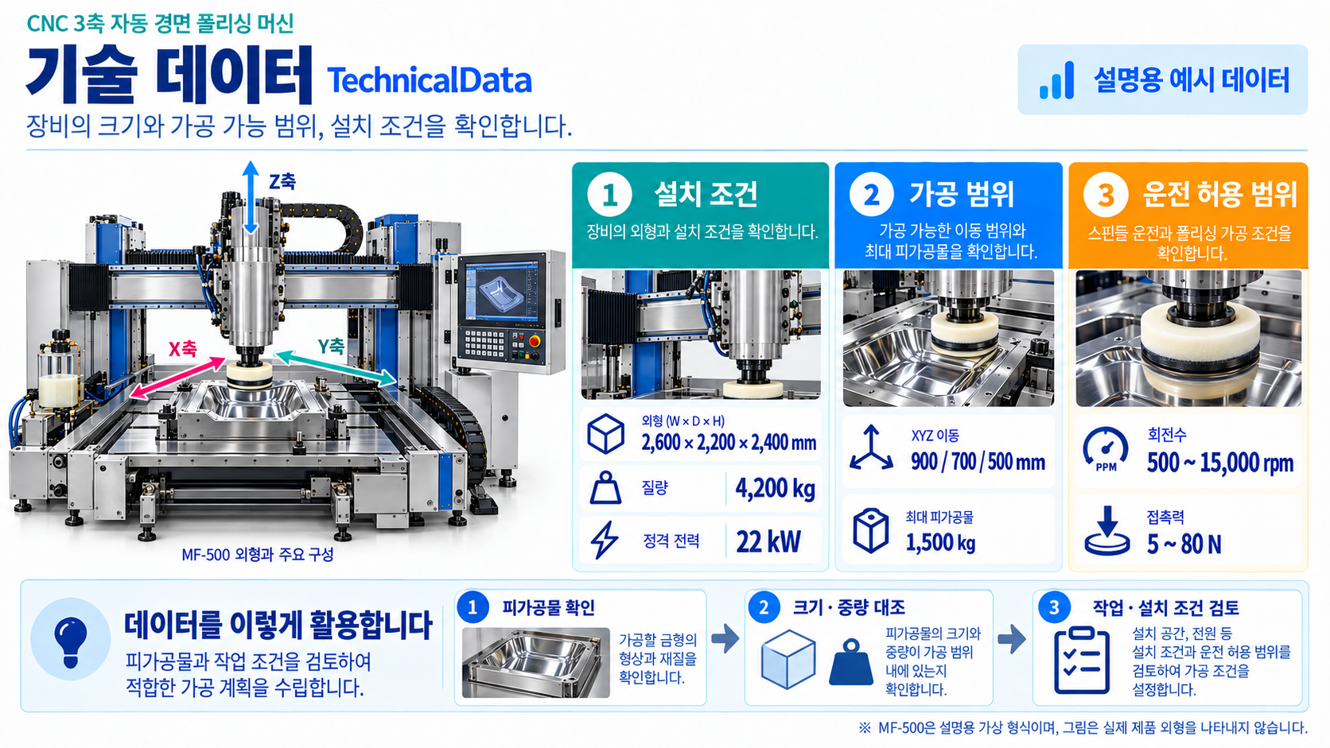
그림 17 기술 데이터 서브모델의 정보와 장비 구성 연결
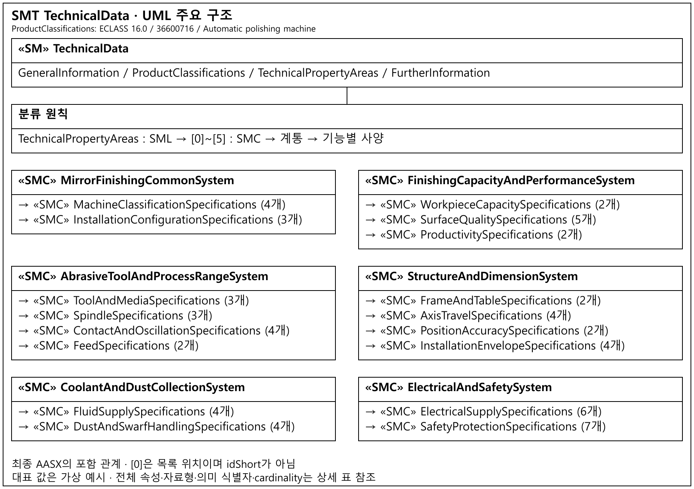
그림 18 TechnicalData 서브모델 UML 주요 구조
○ 외부 참조모델: Technical Data V2.0.2
○ 참조 용어사전: IDTA 템플릿의 의미 식별자와 IEC CDD·ECLASS 및 장비 특화 개념을 사용한다.
○ 서브모델 및 주요 구성요소 특징
- 장비의 구성·설치 조건·정격과 허용 범위를 정의하고 작업조건의 적합성을 검토한다.
- 표준 적용 범위: 공식 IDTA 템플릿의 구조·의미 식별자와 버전을 유지하고, 장비 특화 개념 및 설명용 예시 값은 별도로 구분한다. 본 문서는 해당 템플릿의 모든 선택 요소를 구현했다는 의미가 아니다.
- - 적용 원본: 공식 IDTA 배포 템플릿 V2.0.2. 서브모델의 administration과 의미 식별자는 원본의 주요 버전 체계를 유지한다.· 공식 원본:IDTA TD V2.0.2
- - 상세 표 범위: GeneralInformation, ProductClassifications, TechnicalPropertyAreas, FurtherInformation의 적용 항목과 장비별 기술사양을 같은 양식으로 제시한다. 대표 썸네일은 ProductImages[0]의 개발계획서 참고 사진과 동일하다.
- 계층 분류 근거: 표준 TechnicalPropertyAreas 다음에 장비 계통을 두고, 각 계통을 기능별 사양으로 세분화한다. 예를 들어 구조·치수 계통은 프레임·테이블, 축 이동범위, 위치정밀도, 설치 외형으로 나누며 단순 Specifications 중간 묶음을 사용하지 않는다.
○ 서브모델 구성요소 상세 정보 테이블
표 64 Submodel 'TechnicalData'
id​Short: | TechnicalData
Class: | Submodel
semantic​Id: | 0173-1#01-AHX837#002
Parent: | MirrorFinishingMachineAAS
Explanation: | 장비 구성, 성능 한계, 설치 조건을 나타내는 가상 기술사양.  경로: /TechnicalData

[SME type]  id​Short | semanticId  Description@ko | [valueType]  example | card.
[SMC]  GeneralInformation | 0173-1#02-ABK161#002/0173-1#01-AHX838#002  제조사와 제품명 등 기술사양의 공통 정보. | [-]  5개 하위 요소 | 1
[SML]  ProductClassifications | 0173-1#02-ABK162#002  ECLASS 16.0 제품 분류. 자동 폴리싱 머신 36600716을 적용한다. | [-]  1개 하위 요소 | 0..1
[SML]  TechnicalPropertyAreas | 0173-1#02-ABK163#002  장비 계통별 기술사양 영역 목록. | [-]  6개 하위 요소 | 0..1
[SMC]  FurtherInformation | 0173-1#02-ABK164#002  기술사양의 적용 범위와 유효 기준일. | [-]  2개 하위 요소 | 0..1
표 65 SubmodelElementCollection 'GeneralInformation'
id​Short: | GeneralInformation
Class: | SubmodelElementCollection
semantic​Id: | 0173-1#02-ABK161#002/0173-1#01-AHX838#002
Parent: | TechnicalData
Explanation: | 제조사와 제품명 등 기술사양의 공통 정보.  경로: /TechnicalData/GeneralInformation

[SME type]  id​Short | semanticId  Description@ko | [valueType]  example | card.
[Prop]  ManufacturerName | 0173-1#02-AAO677#004  장비 제조사명. | [xs:string]  ExampleCompany | 1
[MLP]  ManufacturerProductDesignation | 0173-1#02-AAW338#003  제조사가 지정한 장비 제품명. | [-]  CNC 3축 자동 경면 폴리싱 머신@ko | 1
[Prop]  ManufacturerArticleNumber | 0173-1#02-AAO676#005  제조사 품목 번호 | [xs:string]  MF-500-ART | 1
[Prop]  ManufacturerOrderCode | 0173-1#02-AAO227#004  제조사 주문 코드 | [xs:string]  MF-500-ORD | 1
[SML]  ProductImages | 0173-1#02-ABM220#001  개발계획서에 수록된 장비 참고 사진. 같은 사진을 AASX 대표 썸네일로 사용한다. 실제 MF-500 제품의 외형 증빙은 아니다. | [-]  1개 하위 요소 | 0..1
표 66 SubmodelElementList 'ProductImages'
id​Short: | ProductImages
Class: | SubmodelElementList
semantic​Id: | 0173-1#02-ABM220#001
Parent: | TechnicalData/GeneralInformation
Explanation: | 개발계획서에 수록된 장비 참고 사진. 같은 사진을 AASX 대표 썸네일로 사용한다. 실제 MF-500 제품의 외형 증빙은 아니다.  경로: /TechnicalData/GeneralInformation/ProductImages

[SME type]  id​Short | semanticId  Description@ko | [valueType]  example | card.
[SMC]  - | 0173-1#02-ABM220#001/0173-1#01-AHY911#001  개발계획서에 수록된 자동경면사상가공기 예시 사진. 출처: Dapeng Laser. CNC 3축 구조를 입증하는 실물 도면은 아니다. | [-]  2개 하위 요소 | 0..*
표 67 SubmodelElementCollection 'ProductImage[0]'
id​Short: | -
Class: | SubmodelElementCollection
semantic​Id: | 0173-1#02-ABM220#001/0173-1#01-AHY911#001
Parent: | TechnicalData/GeneralInformation/ProductImages
Explanation: | 개발계획서에 수록된 자동경면사상가공기 예시 사진. 출처: Dapeng Laser. CNC 3축 구조를 입증하는 실물 도면은 아니다.  경로: /TechnicalData/GeneralInformation/ProductImages/[0]

[SME type]  id​Short | semanticId  Description@ko | [valueType]  example | card.
[File]  Image​File | 0173-1#02-ABK291#002  개발계획서에 수록된 자동경면사상가공기 예시 사진. 출처: Dapeng Laser. CNC 3축 구조를 입증하는 실물 도면은 아니다. | [-]  /aasx/files/DevelopmentPlan_MachinePhoto.png | 1
[MLP]  Image​Note | 0173-1#02-ABL423#001  개발계획서에 수록된 자동경면사상가공기 예시 사진. 출처: Dapeng Laser. CNC 3축 구조를 입증하는 실물 도면은 아니다. | [-]  개발계획서 수록 예시 사진. 출처: Dapeng Laser. 대표 유형 CNC 3축의 실물 사진으로 확정한 것은 아니다.@ko | 0..1
표 68 SubmodelElementList 'ProductClassifications'
id​Short: | ProductClassifications
Class: | SubmodelElementList
semantic​Id: | 0173-1#02-ABK162#002
Parent: | TechnicalData
Explanation: | ECLASS 16.0 제품 분류. 자동 폴리싱 머신 36600716을 적용한다.  경로: /TechnicalData/ProductClassifications

[SME type]  id​Short | semanticId  Description@ko | [valueType]  example | card.
[SMC]  - | 0173-1#02-ABK162#002/0173-1#01-AHX839#002  자동 연마에 의한 금형·금속 표면 사상 기능을 기준으로 선정한 제품 분류. 분류 IRDI: 0173-1#01-AKJ882#020. | [-]  6개 하위 요소 | 1
표 69 SubmodelElementCollection 'ProductClassification[0]'
id​Short: | -
Class: | SubmodelElementCollection
semantic​Id: | 0173-1#02-ABK162#002/0173-1#01-AHX839#002
Parent: | TechnicalData/ProductClassifications
Explanation: | 자동 연마에 의한 금형·금속 표면 사상 기능을 기준으로 선정한 제품 분류. 분류 IRDI: 0173-1#01-AKJ882#020.  경로: /TechnicalData/ProductClassifications/[0]

[SME type]  id​Short | semanticId  Description@ko | [valueType]  example | card.
[Prop]  ClassificationSystem | 0173-1#02-ABL424#001  적용한 제품 분류체계. | [xs:string]  ECLASS | 1
[Prop]  ClassificationSystemVersion | 0173-1#02-AAR710#003  제품 분류체계의 릴리스 버전. | [xs:string]  16.0 | 0..1
[Prop]  ClassificationSystemUrl | https://admin-shell.io/IDTA/TechnicalData/ProductClassifications/ProduktClassification/ClassificationSystemUrl/2/0  ECLASS 공식 제품 분류 검색 주소. | [xs:string]  https://eclass.eu/en/eclass-standard/search-content | 0..1
[Prop]  ProductClassId | 0173-1#02-ABG776#003  자동 폴리싱 머신 분류의 공식 IRDI. | [xs:string]  0173-1#01-AKJ882#020 | 1
[Prop]  ProductClassCodedName | 0173-1#02-ABK128#002  ECLASS 분류 계층에서 자동 폴리싱 머신을 식별하는 8자리 코드. | [xs:string]  36600716 | 1
[MLP]  ProductClassName | 0173-1#02-ABK273#002  공식 영문 분류명과 설명용 한국어 번역. | [-]  Automatic polishing machine (machine tool)@en; 자동 폴리싱 머신(공작기계)@ko | 0..1
표 70 SubmodelElementList 'TechnicalPropertyAreas'
id​Short: | TechnicalPropertyAreas
Class: | SubmodelElementList
semantic​Id: | 0173-1#02-ABK163#002
Parent: | TechnicalData
Explanation: | 장비 계통별 기술사양 영역 목록.  경로: /TechnicalData/TechnicalPropertyAreas

[SME type]  id​Short | semanticId  Description@ko | [valueType]  example | card.
[SMC]  - | 0173-1#02-ABL358#002/0173-1#01-AHX773#002  상위 목록의 항목. 목록 위치는 접근 경로이며 idShort를 부여하지 않는다. | [-]  1개 하위 요소 | 0..*
[SMC]  - | 0173-1#02-ABL358#002/0173-1#01-AHX773#002  상위 목록의 항목. 목록 위치는 접근 경로이며 idShort를 부여하지 않는다. | [-]  1개 하위 요소 | 0..*
[SMC]  - | 0173-1#02-ABL358#002/0173-1#01-AHX773#002  상위 목록의 항목. 목록 위치는 접근 경로이며 idShort를 부여하지 않는다. | [-]  1개 하위 요소 | 0..*
[SMC]  - | 0173-1#02-ABL358#002/0173-1#01-AHX773#002  상위 목록의 항목. 목록 위치는 접근 경로이며 idShort를 부여하지 않는다. | [-]  1개 하위 요소 | 0..*
[SMC]  - | 0173-1#02-ABL358#002/0173-1#01-AHX773#002  상위 목록의 항목. 목록 위치는 접근 경로이며 idShort를 부여하지 않는다. | [-]  1개 하위 요소 | 0..*
[SMC]  - | 0173-1#02-ABL358#002/0173-1#01-AHX773#002  상위 목록의 항목. 목록 위치는 접근 경로이며 idShort를 부여하지 않는다. | [-]  1개 하위 요소 | 0..*
표 71 SubmodelElementCollection 'TechnicalPropertyArea[0]'
id​Short: | -
Class: | SubmodelElementCollection
semantic​Id: | 0173-1#02-ABL358#002/0173-1#01-AHX773#002
Parent: | TechnicalData/TechnicalPropertyAreas
Explanation: | TechnicalPropertyAreas의 TechnicalPropertyArea(기술사양 영역) 요소입니다. 장비 분류와 설치 구성에 관한 사양을 담습니다. 경로: /TechnicalData/TechnicalPropertyAreas/[0]

[SME type]  id​Short | semanticId  Description@ko | [valueType]  example | card.
[SMC]  Mirror​Finishing​Common​System | https://www.smart-factory.kr/ids/cd/MirrorFinishingCommonSystem/1/0  가공 방식·대상에 따른 기계 분류와 설치 구성·중량을 구분한다. | [-]  2개 하위 요소 | 1
표 72 SubmodelElementCollection 'MirrorFinishingCommonSystem'
id​Short: | MirrorFinishingCommonSystem
Class: | SubmodelElementCollection
semantic​Id: | https://www.smart-factory.kr/ids/cd/MirrorFinishingCommonSystem/1/0
Parent: | TechnicalData/TechnicalPropertyAreas/[0]
Explanation: | 가공 방식·대상에 따른 기계 분류와 설치 구성·중량을 구분한다.  경로: /TechnicalData/TechnicalPropertyAreas/[0]/MirrorFinishingCommonSystem

[SME type]  id​Short | semanticId  Description@ko | [valueType]  example | card.
[SMC]  Machine​Classification​Specifications | https://www.smart-factory.kr/ids/cd/MachineClassificationSpecifications/1/0  가공 방식·대표 기계 형식·제어 방식·가공 대상을 분류한다. | [-]  4개 하위 요소 | 1
[SMC]  Installation​Configuration​Specifications | https://www.smart-factory.kr/ids/cd/InstallationConfigurationSpecifications/1/0  설치 형태·구성·중량을 기준으로 설비 배치를 계획한다. | [-]  3개 하위 요소 | 1
표 73 SubmodelElementCollection 'MachineClassificationSpecifications'
id​Short: | MachineClassificationSpecifications
Class: | SubmodelElementCollection
semantic​Id: | https://www.smart-factory.kr/ids/cd/MachineClassificationSpecifications/1/0
Parent: | TechnicalData/TechnicalPropertyAreas/[0]/MirrorFinishingCommonSystem
Explanation: | 가공 방식·대표 기계 형식·제어 방식·가공 대상을 분류한다.  경로: /TechnicalData/TechnicalPropertyAreas/[0]/MirrorFinishingCommonSystem/MachineClassificationSpecifications

[SME type]  id​Short | semanticId  Description@ko | [valueType]  example | card.
[Prop]  Finishing​Process​Type | https://www.smart-factory.kr/ids/cd/FinishingProcessType/1/0  사상가공(연마) 방식 | [xs:string]  Automatic abrasive polishing and buffing to mirror finish | 1
[Prop]  Machine​Type | https://www.smart-factory.kr/ids/cd/MachineType/1/0  경면 사상가공기 형식 | [xs:string]  CNC 3-axis automatic mirror polishing machine | 1
[Prop]  Motion​Control​Type | https://www.smart-factory.kr/ids/cd/MotionControlType/1/0  가공 경로 제어 방식 | [xs:string]  CNC path control with tool oscillation | 1
[Prop]  Workpiece​Type | https://www.smart-factory.kr/ids/cd/WorkpieceType/1/0  가공 대상(피가공물) 종류 | [xs:string]  Injection mold cores/cavities and metal dies | 1
표 74 SubmodelElementCollection 'InstallationConfigurationSpecifications'
id​Short: | InstallationConfigurationSpecifications
Class: | SubmodelElementCollection
semantic​Id: | https://www.smart-factory.kr/ids/cd/InstallationConfigurationSpecifications/1/0
Parent: | TechnicalData/TechnicalPropertyAreas/[0]/MirrorFinishingCommonSystem
Explanation: | 설치 형태·구성·중량을 기준으로 설비 배치를 계획한다.  경로: /TechnicalData/TechnicalPropertyAreas/[0]/MirrorFinishingCommonSystem/InstallationConfigurationSpecifications

[SME type]  id​Short | semanticId  Description@ko | [valueType]  example | card.
[Prop]  System​Configuration | https://www.smart-factory.kr/ids/cd/SystemConfiguration/1/0  장비 구성 방식 | [xs:string]  Gantry-type 3-axis machine with rotary polishing spindle, force-controlled tool head and abrasive/compound supply | 1
[Prop]  Installation​Type | https://www.smart-factory.kr/ids/cd/InstallationType/1/0  설치 방식 | [xs:string]  Floor-mounted rigid machine base with vibration isolation | 1
[Prop]  Net​Weight | https://www.smart-factory.kr/ids/cd/NetWeight/1/0  장비 순중량. 단위: kg. | [xs:double]  4200.0  단위: kg | 1
표 75 SubmodelElementCollection 'TechnicalPropertyArea[1]'
id​Short: | -
Class: | SubmodelElementCollection
semantic​Id: | 0173-1#02-ABL358#002/0173-1#01-AHX773#002
Parent: | TechnicalData/TechnicalPropertyAreas
Explanation: | TechnicalPropertyAreas의 TechnicalPropertyArea(기술사양 영역) 요소입니다. 공작물 수용 능력·표면 품질·생산 성능에 관한 사양을 담습니다. 경로: /TechnicalData/TechnicalPropertyAreas/[1]

[SME type]  id​Short | semanticId  Description@ko | [valueType]  example | card.
[SMC]  Finishing​Capacity​And​Performance​System | https://www.smart-factory.kr/ids/cd/FinishingCapacityAndPerformanceSystem/1/0  공작물 수용 능력, 표면 품질 성능, 생산 처리 성능을 구분한다. | [-]  3개 하위 요소 | 1
표 76 SubmodelElementCollection 'FinishingCapacityAndPerformanceSystem'
id​Short: | FinishingCapacityAndPerformanceSystem
Class: | SubmodelElementCollection
semantic​Id: | https://www.smart-factory.kr/ids/cd/FinishingCapacityAndPerformanceSystem/1/0
Parent: | TechnicalData/TechnicalPropertyAreas/[1]
Explanation: | 공작물 수용 능력, 표면 품질 성능, 생산 처리 성능을 구분한다.  경로: /TechnicalData/TechnicalPropertyAreas/[1]/FinishingCapacityAndPerformanceSystem

[SME type]  id​Short | semanticId  Description@ko | [valueType]  example | card.
[SMC]  Workpiece​Capacity​Specifications | https://www.smart-factory.kr/ids/cd/WorkpieceCapacitySpecifications/1/0  수용 가능한 공작물 크기와 중량을 구분한다. | [-]  2개 하위 요소 | 1
[SMC]  Surface​Quality​Specifications | https://www.smart-factory.kr/ids/cd/SurfaceQualitySpecifications/1/0  달성 표면조도·경면 등급·광택 목표 등 품질 성능을 분류한다. | [-]  5개 하위 요소 | 1
[SMC]  Productivity​Specifications | https://www.smart-factory.kr/ids/cd/ProductivitySpecifications/1/0  제거율과 면적 처리율 등 생산 성능을 분류한다. | [-]  2개 하위 요소 | 1
표 77 SubmodelElementCollection 'WorkpieceCapacitySpecifications'
id​Short: | WorkpieceCapacitySpecifications
Class: | SubmodelElementCollection
semantic​Id: | https://www.smart-factory.kr/ids/cd/WorkpieceCapacitySpecifications/1/0
Parent: | TechnicalData/TechnicalPropertyAreas/[1]/FinishingCapacityAndPerformanceSystem
Explanation: | 수용 가능한 공작물 크기와 중량을 구분한다.  경로: /TechnicalData/TechnicalPropertyAreas/[1]/FinishingCapacityAndPerformanceSystem/WorkpieceCapacitySpecifications

[SME type]  id​Short | semanticId  Description@ko | [valueType]  example | card.
[Prop]  Max​Workpiece​Size | https://www.smart-factory.kr/ids/cd/MaxWorkpieceSize/1/0  최대 가공 대상 크기(L×W×H) | [xs:string]  800 x 600 x 400 mm | 1
[Prop]  Max​Workpiece​Weight | https://www.smart-factory.kr/ids/cd/MaxWorkpieceWeight/1/0  최대 가공 대상 중량. 단위: kg. | [xs:double]  1500.0  단위: kg | 1
표 78 SubmodelElementCollection 'SurfaceQualitySpecifications'
id​Short: | SurfaceQualitySpecifications
Class: | SubmodelElementCollection
semantic​Id: | https://www.smart-factory.kr/ids/cd/SurfaceQualitySpecifications/1/0
Parent: | TechnicalData/TechnicalPropertyAreas/[1]/FinishingCapacityAndPerformanceSystem
Explanation: | 달성 표면조도·경면 등급·광택 목표 등 품질 성능을 분류한다.  경로: /TechnicalData/TechnicalPropertyAreas/[1]/FinishingCapacityAndPerformanceSystem/SurfaceQualitySpecifications

[SME type]  id​Short | semanticId  Description@ko | [valueType]  example | card.
[Prop]  Achievable​Surface​Roughness​Ra | https://www.smart-factory.kr/ids/cd/AchievableSurfaceRoughnessRa/1/0  달성 가능 표면조도(Ra). 단위: µm. | [xs:double]  0.01  단위: µm | 1
[Range]  Surface​Roughness​Ra​Range | https://www.smart-factory.kr/ids/cd/SurfaceRoughnessRaRange/1/0  표면조도(Ra) 가공 범위. 단위: µm. | [xs:double]  0.01 .. 0.4  단위: µm | 1
[Prop]  Achievable​Surface​Roughness​Rz | https://www.smart-factory.kr/ids/cd/AchievableSurfaceRoughnessRz/1/0  달성 가능 표면조도(Rz). 단위: µm. | [xs:double]  0.08  단위: µm | 1
[Prop]  Mirror​Finish​Grade | https://www.smart-factory.kr/ids/cd/MirrorFinishGrade/1/0  달성 경면 광택 등급 | [xs:string]  #8000 mirror finish (가상 공정 단계 명칭) | 1
[Prop]  Target​Gloss​Value | https://www.smart-factory.kr/ids/cd/TargetGlossValue/1/0  목표 광택도(경면 반사). 단위: GU. | [xs:double]  1200.0  단위: GU | 1
표 79 SubmodelElementCollection 'ProductivitySpecifications'
id​Short: | ProductivitySpecifications
Class: | SubmodelElementCollection
semantic​Id: | https://www.smart-factory.kr/ids/cd/ProductivitySpecifications/1/0
Parent: | TechnicalData/TechnicalPropertyAreas/[1]/FinishingCapacityAndPerformanceSystem
Explanation: | 제거율과 면적 처리율 등 생산 성능을 분류한다.  경로: /TechnicalData/TechnicalPropertyAreas/[1]/FinishingCapacityAndPerformanceSystem/ProductivitySpecifications

[SME type]  id​Short | semanticId  Description@ko | [valueType]  example | card.
[Prop]  Material​Removal​Rate | https://www.smart-factory.kr/ids/cd/MaterialRemovalRate/1/0  정격 재료 제거율. 단위: µm/min. | [xs:double]  0.5  단위: µm/min | 1
[Prop]  Surface​Processing​Rate | https://www.smart-factory.kr/ids/cd/SurfaceProcessingRate/1/0  정격 표면 사상 처리율. 단위: m²/h. | [xs:double]  0.15  단위: m²/h | 1
표 80 SubmodelElementCollection 'TechnicalPropertyArea[2]'
id​Short: | -
Class: | SubmodelElementCollection
semantic​Id: | 0173-1#02-ABL358#002/0173-1#01-AHX773#002
Parent: | TechnicalData/TechnicalPropertyAreas
Explanation: | TechnicalPropertyAreas의 TechnicalPropertyArea(기술사양 영역) 요소입니다. 연마툴·스핀들·접촉·오실레이션·이송에 관한 사양을 담습니다. 경로: /TechnicalData/TechnicalPropertyAreas/[2]

[SME type]  id​Short | semanticId  Description@ko | [valueType]  example | card.
[SMC]  Abrasive​Tool​And​Process​Range​System | https://www.smart-factory.kr/ids/cd/AbrasiveToolAndProcessRangeSystem/1/0  툴·연마 매체, 스핀들, 접촉·오실레이션, 이송의 사양을 구분한다. | [-]  4개 하위 요소 | 1
표 81 SubmodelElementCollection 'AbrasiveToolAndProcessRangeSystem'
id​Short: | AbrasiveToolAndProcessRangeSystem
Class: | SubmodelElementCollection
semantic​Id: | https://www.smart-factory.kr/ids/cd/AbrasiveToolAndProcessRangeSystem/1/0
Parent: | TechnicalData/TechnicalPropertyAreas/[2]
Explanation: | 툴·연마 매체, 스핀들, 접촉·오실레이션, 이송의 사양을 구분한다.  경로: /TechnicalData/TechnicalPropertyAreas/[2]/AbrasiveToolAndProcessRangeSystem

[SME type]  id​Short | semanticId  Description@ko | [valueType]  example | card.
[SMC]  Tool​And​Media​Specifications | https://www.smart-factory.kr/ids/cd/ToolAndMediaSpecifications/1/0  연마툴·입도 순서·컴파운드의 종류를 분류한다. | [-]  3개 하위 요소 | 1
[SMC]  Spindle​Specifications | https://www.smart-factory.kr/ids/cd/SpindleSpecifications/1/0  스핀들 형식과 정격·허용 회전속도를 분류한다. | [-]  3개 하위 요소 | 1
[SMC]  Contact​And​Oscillation​Specifications | https://www.smart-factory.kr/ids/cd/ContactAndOscillationSpecifications/1/0  툴 접촉력과 오실레이션의 정격·작동범위를 분류한다. | [-]  4개 하위 요소 | 1
[SMC]  Feed​Specifications | https://www.smart-factory.kr/ids/cd/FeedSpecifications/1/0  이송속도의 정격과 작동범위를 분류한다. | [-]  2개 하위 요소 | 1
표 82 SubmodelElementCollection 'ToolAndMediaSpecifications'
id​Short: | ToolAndMediaSpecifications
Class: | SubmodelElementCollection
semantic​Id: | https://www.smart-factory.kr/ids/cd/ToolAndMediaSpecifications/1/0
Parent: | TechnicalData/TechnicalPropertyAreas/[2]/AbrasiveToolAndProcessRangeSystem
Explanation: | 연마툴·입도 순서·컴파운드의 종류를 분류한다.  경로: /TechnicalData/TechnicalPropertyAreas/[2]/AbrasiveToolAndProcessRangeSystem/ToolAndMediaSpecifications

[SME type]  id​Short | semanticId  Description@ko | [valueType]  example | card.
[Prop]  Abrasive​Tool​Type | https://www.smart-factory.kr/ids/cd/AbrasiveToolType/1/0  연마툴 종류 | [xs:string]  Rotary abrasive stone, polishing film and felt buff wheel | 1
[Prop]  Abrasive​Grit​Progression | https://www.smart-factory.kr/ids/cd/AbrasiveGritProgression/1/0  연마재 입도 단계 | [xs:string]  #400 to #8000 (coarse-to-fine multi-step) | 1
[Prop]  Polishing​Compound​Type | https://www.smart-factory.kr/ids/cd/PolishingCompoundType/1/0  연마 컴파운드(연마제) 종류 | [xs:string]  Diamond paste and alumina slurry | 1
표 83 SubmodelElementCollection 'SpindleSpecifications'
id​Short: | SpindleSpecifications
Class: | SubmodelElementCollection
semantic​Id: | https://www.smart-factory.kr/ids/cd/SpindleSpecifications/1/0
Parent: | TechnicalData/TechnicalPropertyAreas/[2]/AbrasiveToolAndProcessRangeSystem
Explanation: | 스핀들 형식과 정격·허용 회전속도를 분류한다.  경로: /TechnicalData/TechnicalPropertyAreas/[2]/AbrasiveToolAndProcessRangeSystem/SpindleSpecifications

[SME type]  id​Short | semanticId  Description@ko | [valueType]  example | card.
[Prop]  Spindle​Type | https://www.smart-factory.kr/ids/cd/SpindleType/1/0  연마 스핀들 형식 | [xs:string]  Air-bearing high-speed rotary spindle | 1
[Prop]  Rated​Spindle​Speed | https://www.smart-factory.kr/ids/cd/RatedSpindleSpeed/1/0  정격 스핀들 회전속도. 단위: rpm. | [xs:double]  8000.0  단위: rpm | 1
[Range]  Spindle​Speed​Range | https://www.smart-factory.kr/ids/cd/SpindleSpeedRange/1/0  스핀들 회전속도 범위. 단위: rpm. | [xs:double]  500 .. 15000  단위: rpm | 1
표 84 SubmodelElementCollection 'ContactAndOscillationSpecifications'
id​Short: | ContactAndOscillationSpecifications
Class: | SubmodelElementCollection
semantic​Id: | https://www.smart-factory.kr/ids/cd/ContactAndOscillationSpecifications/1/0
Parent: | TechnicalData/TechnicalPropertyAreas/[2]/AbrasiveToolAndProcessRangeSystem
Explanation: | 툴 접촉력과 오실레이션의 정격·작동범위를 분류한다.  경로: /TechnicalData/TechnicalPropertyAreas/[2]/AbrasiveToolAndProcessRangeSystem/ContactAndOscillationSpecifications

[SME type]  id​Short | semanticId  Description@ko | [valueType]  example | card.
[Prop]  Rated​Contact​Force | https://www.smart-factory.kr/ids/cd/RatedContactForce/1/0  정격 툴 가압력(접촉력). 단위: N. | [xs:double]  30.0  단위: N | 1
[Range]  Contact​Force​Range | https://www.smart-factory.kr/ids/cd/ContactForceRange/1/0  툴 가압력(접촉력) 범위. 단위: N. | [xs:double]  5 .. 80  단위: N | 1
[Prop]  Rated​Oscillation​Frequency | https://www.smart-factory.kr/ids/cd/RatedOscillationFrequency/1/0  정격 툴 오실레이션 주파수. 단위: Hz. | [xs:double]  20.0  단위: Hz | 1
[Range]  Oscillation​Frequency​Range | https://www.smart-factory.kr/ids/cd/OscillationFrequencyRange/1/0  오실레이션 주파수 범위. 단위: Hz. | [xs:double]  0 .. 50  단위: Hz | 1
표 85 SubmodelElementCollection 'FeedSpecifications'
id​Short: | FeedSpecifications
Class: | SubmodelElementCollection
semantic​Id: | https://www.smart-factory.kr/ids/cd/FeedSpecifications/1/0
Parent: | TechnicalData/TechnicalPropertyAreas/[2]/AbrasiveToolAndProcessRangeSystem
Explanation: | 이송속도의 정격과 작동범위를 분류한다.  경로: /TechnicalData/TechnicalPropertyAreas/[2]/AbrasiveToolAndProcessRangeSystem/FeedSpecifications

[SME type]  id​Short | semanticId  Description@ko | [valueType]  example | card.
[Prop]  Rated​Feed​Rate | https://www.smart-factory.kr/ids/cd/RatedFeedRate/1/0  정격 이송 속도. 단위: mm/min. | [xs:double]  3000.0  단위: mm/min | 1
[Range]  Feed​Rate​Range | https://www.smart-factory.kr/ids/cd/FeedRateRange/1/0  이송 속도 범위. 단위: mm/min. | [xs:double]  10 .. 10000  단위: mm/min | 1
표 86 SubmodelElementCollection 'TechnicalPropertyArea[3]'
id​Short: | -
Class: | SubmodelElementCollection
semantic​Id: | 0173-1#02-ABL358#002/0173-1#01-AHX773#002
Parent: | TechnicalData/TechnicalPropertyAreas
Explanation: | TechnicalPropertyAreas의 TechnicalPropertyArea(기술사양 영역) 요소입니다. 프레임·테이블·축 이동범위·위치정밀도·설치 외형에 관한 사양을 담습니다. 경로: /TechnicalData/TechnicalPropertyAreas/[3]

[SME type]  id​Short | semanticId  Description@ko | [valueType]  example | card.
[SMC]  Structure​And​Dimension​System | https://www.smart-factory.kr/ids/cd/StructureAndDimensionSystem/1/0  프레임·테이블, 축 이동범위, 위치정밀도, 설치 외형을 구분한다. | [-]  4개 하위 요소 | 1
표 87 SubmodelElementCollection 'StructureAndDimensionSystem'
id​Short: | StructureAndDimensionSystem
Class: | SubmodelElementCollection
semantic​Id: | https://www.smart-factory.kr/ids/cd/StructureAndDimensionSystem/1/0
Parent: | TechnicalData/TechnicalPropertyAreas/[3]
Explanation: | 프레임·테이블, 축 이동범위, 위치정밀도, 설치 외형을 구분한다.  경로: /TechnicalData/TechnicalPropertyAreas/[3]/StructureAndDimensionSystem

[SME type]  id​Short | semanticId  Description@ko | [valueType]  example | card.
[SMC]  Frame​And​Table​Specifications | https://www.smart-factory.kr/ids/cd/FrameAndTableSpecifications/1/0  기계 프레임과 작업 테이블의 구성을 분류한다. | [-]  2개 하위 요소 | 1
[SMC]  Axis​Travel​Specifications | https://www.smart-factory.kr/ids/cd/AxisTravelSpecifications/1/0  제어 축 수와 X·Y·Z 이동범위를 분류한다. | [-]  4개 하위 요소 | 1
[SMC]  Position​Accuracy​Specifications | https://www.smart-factory.kr/ids/cd/PositionAccuracySpecifications/1/0  축 위치결정 정확도와 반복정밀도를 분류한다. | [-]  2개 하위 요소 | 1
[SMC]  Installation​Envelope​Specifications | https://www.smart-factory.kr/ids/cd/InstallationEnvelopeSpecifications/1/0  설치 외형 치수와 음향 사양을 분류한다. | [-]  4개 하위 요소 | 1
표 88 SubmodelElementCollection 'FrameAndTableSpecifications'
id​Short: | FrameAndTableSpecifications
Class: | SubmodelElementCollection
semantic​Id: | https://www.smart-factory.kr/ids/cd/FrameAndTableSpecifications/1/0
Parent: | TechnicalData/TechnicalPropertyAreas/[3]/StructureAndDimensionSystem
Explanation: | 기계 프레임과 작업 테이블의 구성을 분류한다.  경로: /TechnicalData/TechnicalPropertyAreas/[3]/StructureAndDimensionSystem/FrameAndTableSpecifications

[SME type]  id​Short | semanticId  Description@ko | [valueType]  example | card.
[Prop]  Frame​Type | https://www.smart-factory.kr/ids/cd/FrameType/1/0  본체 구조 형식 | [xs:string]  Rigid cast-iron gantry frame | 1
[Prop]  Worktable​Size | https://www.smart-factory.kr/ids/cd/WorktableSize/1/0  작업 테이블 크기 | [xs:string]  1000 x 800 mm | 1
표 89 SubmodelElementCollection 'AxisTravelSpecifications'
id​Short: | AxisTravelSpecifications
Class: | SubmodelElementCollection
semantic​Id: | https://www.smart-factory.kr/ids/cd/AxisTravelSpecifications/1/0
Parent: | TechnicalData/TechnicalPropertyAreas/[3]/StructureAndDimensionSystem
Explanation: | 제어 축 수와 X·Y·Z 이동범위를 분류한다.  경로: /TechnicalData/TechnicalPropertyAreas/[3]/StructureAndDimensionSystem/AxisTravelSpecifications

[SME type]  id​Short | semanticId  Description@ko | [valueType]  example | card.
[Prop]  Number​Of​Controlled​Axes | https://www.smart-factory.kr/ids/cd/NumberOfControlledAxes/1/0  제어 축 수 | [xs:string]  3-axis (X/Y/Z) plus polishing spindle | 1
[Prop]  XAxis​Travel | https://www.smart-factory.kr/ids/cd/XAxisTravel/1/0  X축 이송 거리. 단위: mm. | [xs:double]  900.0  단위: mm | 1
[Prop]  YAxis​Travel | https://www.smart-factory.kr/ids/cd/YAxisTravel/1/0  Y축 이송 거리. 단위: mm. | [xs:double]  700.0  단위: mm | 1
[Prop]  ZAxis​Travel | https://www.smart-factory.kr/ids/cd/ZAxisTravel/1/0  Z축 이송 거리. 단위: mm. | [xs:double]  500.0  단위: mm | 1
표 90 SubmodelElementCollection 'PositionAccuracySpecifications'
id​Short: | PositionAccuracySpecifications
Class: | SubmodelElementCollection
semantic​Id: | https://www.smart-factory.kr/ids/cd/PositionAccuracySpecifications/1/0
Parent: | TechnicalData/TechnicalPropertyAreas/[3]/StructureAndDimensionSystem
Explanation: | 축 위치결정 정확도와 반복정밀도를 분류한다.  경로: /TechnicalData/TechnicalPropertyAreas/[3]/StructureAndDimensionSystem/PositionAccuracySpecifications

[SME type]  id​Short | semanticId  Description@ko | [valueType]  example | card.
[Prop]  Positioning​Accuracy | https://www.smart-factory.kr/ids/cd/PositioningAccuracy/1/0  위치 결정 정밀도. 단위: mm. | [xs:double]  0.005  단위: mm | 1
[Prop]  Repeatability | https://www.smart-factory.kr/ids/cd/Repeatability/1/0  반복 위치 정밀도. 단위: mm. | [xs:double]  0.002  단위: mm | 1
표 91 SubmodelElementCollection 'InstallationEnvelopeSpecifications'
id​Short: | InstallationEnvelopeSpecifications
Class: | SubmodelElementCollection
semantic​Id: | https://www.smart-factory.kr/ids/cd/InstallationEnvelopeSpecifications/1/0
Parent: | TechnicalData/TechnicalPropertyAreas/[3]/StructureAndDimensionSystem
Explanation: | 설치 외형 치수와 음향 사양을 분류한다.  경로: /TechnicalData/TechnicalPropertyAreas/[3]/StructureAndDimensionSystem/InstallationEnvelopeSpecifications

[SME type]  id​Short | semanticId  Description@ko | [valueType]  example | card.
[Prop]  DimensionsLength | 0173-1#02-BAB146#011  돌출부를 포함한 장비 전체 전장. 단위: mm. | [xs:double]  2600.0 | 1
[Prop]  DimensionsWidth | 0173-1#02-BAF016#009  정상 사용 자세에서 장비 전체 폭. 단위: mm. | [xs:double]  2200.0 | 1
[Prop]  DimensionsHeight | 0173-1#02-BAA020#013  정상 사용 자세에서 장비 전체 높이. 단위: mm. | [xs:double]  2400.0 | 1
[Prop]  SoundPowerLevel | https://www.smart-factory.kr/ids/cd/SoundPowerLevel/1/0  음향 파워 레벨. 단위: dB(A). | [xs:double]  76.0 | 1
표 92 SubmodelElementCollection 'TechnicalPropertyArea[4]'
id​Short: | -
Class: | SubmodelElementCollection
semantic​Id: | 0173-1#02-ABL358#002/0173-1#01-AHX773#002
Parent: | TechnicalData/TechnicalPropertyAreas
Explanation: | TechnicalPropertyAreas의 TechnicalPropertyArea(기술사양 영역) 요소입니다. 냉각·컴파운드 공급과 분진·가공 잔재 처리에 관한 사양을 담습니다. 경로: /TechnicalData/TechnicalPropertyAreas/[4]

[SME type]  id​Short | semanticId  Description@ko | [valueType]  example | card.
[SMC]  Coolant​And​Dust​Collection​System | https://www.smart-factory.kr/ids/cd/CoolantAndDustCollectionSystem/1/0  냉각·컴파운드 공급과 분진·가공 잔재 처리를 구분한다. | [-]  2개 하위 요소 | 1
표 93 SubmodelElementCollection 'CoolantAndDustCollectionSystem'
id​Short: | CoolantAndDustCollectionSystem
Class: | SubmodelElementCollection
semantic​Id: | https://www.smart-factory.kr/ids/cd/CoolantAndDustCollectionSystem/1/0
Parent: | TechnicalData/TechnicalPropertyAreas/[4]
Explanation: | 냉각·컴파운드 공급과 분진·가공 잔재 처리를 구분한다.  경로: /TechnicalData/TechnicalPropertyAreas/[4]/CoolantAndDustCollectionSystem

[SME type]  id​Short | semanticId  Description@ko | [valueType]  example | card.
[SMC]  Fluid​Supply​Specifications | https://www.smart-factory.kr/ids/cd/FluidSupplySpecifications/1/0  냉각·컴파운드의 공급 방식·공급량·탱크 용량을 분류한다. | [-]  4개 하위 요소 | 1
[SMC]  Dust​And​Swarf​Handling​Specifications | https://www.smart-factory.kr/ids/cd/DustAndSwarfHandlingSpecifications/1/0  분진 포집과 가공 잔재 여과 사양을 분류한다. | [-]  4개 하위 요소 | 1
표 94 SubmodelElementCollection 'FluidSupplySpecifications'
id​Short: | FluidSupplySpecifications
Class: | SubmodelElementCollection
semantic​Id: | https://www.smart-factory.kr/ids/cd/FluidSupplySpecifications/1/0
Parent: | TechnicalData/TechnicalPropertyAreas/[4]/CoolantAndDustCollectionSystem
Explanation: | 냉각·컴파운드의 공급 방식·공급량·탱크 용량을 분류한다.  경로: /TechnicalData/TechnicalPropertyAreas/[4]/CoolantAndDustCollectionSystem/FluidSupplySpecifications

[SME type]  id​Short | semanticId  Description@ko | [valueType]  example | card.
[Prop]  Coolant​Supply​Method | https://www.smart-factory.kr/ids/cd/CoolantSupplyMethod/1/0  냉각·윤활 공급 방식 | [xs:string]  Recirculating mist coolant with nozzle spray | 1
[Prop]  Compound​Supply​Method | https://www.smart-factory.kr/ids/cd/CompoundSupplyMethod/1/0  연마 컴파운드 공급 방식 | [xs:string]  Automatic metered paste/slurry dispensing | 1
[Prop]  Compound​Supply​Rate | https://www.smart-factory.kr/ids/cd/CompoundSupplyRate/1/0  컴파운드 공급 유량. 단위: mL/min. | [xs:double]  5.0  단위: mL/min | 1
[Prop]  Coolant​Tank​Capacity | https://www.smart-factory.kr/ids/cd/CoolantTankCapacity/1/0  냉각액 탱크 용량. 단위: L. | [xs:double]  120.0  단위: L | 1
표 95 SubmodelElementCollection 'DustAndSwarfHandlingSpecifications'
id​Short: | DustAndSwarfHandlingSpecifications
Class: | SubmodelElementCollection
semantic​Id: | https://www.smart-factory.kr/ids/cd/DustAndSwarfHandlingSpecifications/1/0
Parent: | TechnicalData/TechnicalPropertyAreas/[4]/CoolantAndDustCollectionSystem
Explanation: | 분진 포집과 가공 잔재 여과 사양을 분류한다.  경로: /TechnicalData/TechnicalPropertyAreas/[4]/CoolantAndDustCollectionSystem/DustAndSwarfHandlingSpecifications

[SME type]  id​Short | semanticId  Description@ko | [valueType]  example | card.
[Prop]  Dust​Control​Method | https://www.smart-factory.kr/ids/cd/DustControlMethod/1/0  연마 분진 제어 방식 | [xs:string]  Enclosed hood with cartridge dust collector | 1
[Prop]  Dust​Collection​Connection​Size | https://www.smart-factory.kr/ids/cd/DustCollectionConnectionSize/1/0  집진 덕트 연결 규격 | [xs:string]  Ø150 mm | 1
[Prop]  Dust​Collection​Airflow | https://www.smart-factory.kr/ids/cd/DustCollectionAirflow/1/0  집진 풍량. 단위: m³/h. | [xs:double]  1200.0  단위: m³/h | 1
[Prop]  Swarf​Filtration​Supported | https://www.smart-factory.kr/ids/cd/SwarfFiltrationSupported/1/0  연마 슬러지 여과 지원 여부 | [xs:boolean]  true | 1
표 96 SubmodelElementCollection 'TechnicalPropertyArea[5]'
id​Short: | -
Class: | SubmodelElementCollection
semantic​Id: | 0173-1#02-ABL358#002/0173-1#01-AHX773#002
Parent: | TechnicalData/TechnicalPropertyAreas
Explanation: | TechnicalPropertyAreas의 TechnicalPropertyArea(기술사양 영역) 요소입니다. 전원·전류 정격과 안전 보호에 관한 사양을 담습니다. 경로: /TechnicalData/TechnicalPropertyAreas/[5]

[SME type]  id​Short | semanticId  Description@ko | [valueType]  example | card.
[SMC]  Electrical​And​Safety​System | https://www.smart-factory.kr/ids/cd/ElectricalAndSafetySystem/1/0  전원·전류 정격과 안전 보호 기능·외함·접지 조건을 구분한다. | [-]  2개 하위 요소 | 1
표 97 SubmodelElementCollection 'ElectricalAndSafetySystem'
id​Short: | ElectricalAndSafetySystem
Class: | SubmodelElementCollection
semantic​Id: | https://www.smart-factory.kr/ids/cd/ElectricalAndSafetySystem/1/0
Parent: | TechnicalData/TechnicalPropertyAreas/[5]
Explanation: | 전원·전류 정격과 안전 보호 기능·외함·접지 조건을 구분한다.  경로: /TechnicalData/TechnicalPropertyAreas/[5]/ElectricalAndSafetySystem

[SME type]  id​Short | semanticId  Description@ko | [valueType]  example | card.
[SMC]  Electrical​Supply​Specifications | https://www.smart-factory.kr/ids/cd/ElectricalSupplySpecifications/1/0  입력 전원·소비전력·전류 및 차단기 정격을 분류한다. | [-]  6개 하위 요소 | 1
[SMC]  Safety​Protection​Specifications | https://www.smart-factory.kr/ids/cd/SafetyProtectionSpecifications/1/0  인터록·정지·과부하 보호 및 외함·접지 조건을 분류한다. | [-]  7개 하위 요소 | 1
표 98 SubmodelElementCollection 'ElectricalSupplySpecifications'
id​Short: | ElectricalSupplySpecifications
Class: | SubmodelElementCollection
semantic​Id: | https://www.smart-factory.kr/ids/cd/ElectricalSupplySpecifications/1/0
Parent: | TechnicalData/TechnicalPropertyAreas/[5]/ElectricalAndSafetySystem
Explanation: | 입력 전원·소비전력·전류 및 차단기 정격을 분류한다.  경로: /TechnicalData/TechnicalPropertyAreas/[5]/ElectricalAndSafetySystem/ElectricalSupplySpecifications

[SME type]  id​Short | semanticId  Description@ko | [valueType]  example | card.
[Range]  Rated​Voltage | https://www.smart-factory.kr/ids/cd/RatedVoltage/1/0  정격 전압 범위. 단위: VAC. | [xs:double]  380 .. 415  단위: VAC | 1
[Prop]  Power​Supply​Phase | https://www.smart-factory.kr/ids/cd/PowerSupplyPhase/1/0  전원 상수(상) | [xs:string]  3-phase | 1
[Prop]  Power​Supply​Frequency | https://www.smart-factory.kr/ids/cd/PowerSupplyFrequency/1/0  전원 주파수 | [xs:string]  50/60 Hz | 1
[Prop]  Rated​Power | https://www.smart-factory.kr/ids/cd/RatedPower/1/0  장비 정격 전력. 단위: kW. | [xs:double]  22.0  단위: kW | 1
[Prop]  Max​Running​Current | https://www.smart-factory.kr/ids/cd/MaxRunningCurrent/1/0  최대 운전 전류. 단위: A. | [xs:double]  42.0  단위: A | 1
[Prop]  Leakage​Breaker​Capacity | https://www.smart-factory.kr/ids/cd/LeakageBreakerCapacity/1/0  누전 차단기 용량. 단위: A. | [xs:double]  60.0  단위: A | 1
표 99 SubmodelElementCollection 'SafetyProtectionSpecifications'
id​Short: | SafetyProtectionSpecifications
Class: | SubmodelElementCollection
semantic​Id: | https://www.smart-factory.kr/ids/cd/SafetyProtectionSpecifications/1/0
Parent: | TechnicalData/TechnicalPropertyAreas/[5]/ElectricalAndSafetySystem
Explanation: | 인터록·정지·과부하 보호 및 외함·접지 조건을 분류한다.  경로: /TechnicalData/TechnicalPropertyAreas/[5]/ElectricalAndSafetySystem/SafetyProtectionSpecifications

[SME type]  id​Short | semanticId  Description@ko | [valueType]  example | card.
[Prop]  Supported​Safety​Functions | https://www.smart-factory.kr/ids/cd/SupportedSafetyFunctions/1/0  지원 안전 기능 | [xs:string]  Emergency stop, safety door interlock, spindle overload cutout, tool contact-force limit | 1
[Prop]  Door​Interlock​Supported | https://www.smart-factory.kr/ids/cd/DoorInterlockSupported/1/0  안전 도어 인터록 지원 여부 | [xs:boolean]  true | 1
[Prop]  Spindle​Overload​Protection​Supported | https://www.smart-factory.kr/ids/cd/SpindleOverloadProtectionSupported/1/0  스핀들 과부하 보호 지원 여부 | [xs:boolean]  true | 1
[Prop]  Emergency​Stop​Supported | https://www.smart-factory.kr/ids/cd/EmergencyStopSupported/1/0  비상정지 지원 여부 | [xs:boolean]  true | 1
[Prop]  Guard​Interlock​Supported | https://www.smart-factory.kr/ids/cd/GuardInterlockSupported/1/0  가동부 가드 인터록 지원 여부 | [xs:boolean]  true | 1
[Prop]  IPRating | https://www.smart-factory.kr/ids/cd/IPRating/1/0  외함 보호등급(IP) | [xs:string]  IP54 | 1
[Prop]  Grounding​Required | https://www.smart-factory.kr/ids/cd/GroundingRequired/1/0  접지 필요 여부 | [xs:boolean]  true | 1
표 100 SubmodelElementCollection 'FurtherInformation'
id​Short: | FurtherInformation
Class: | SubmodelElementCollection
semantic​Id: | 0173-1#02-ABK164#002
Parent: | TechnicalData
Explanation: | 기술사양의 적용 범위와 유효 기준일.  경로: /TechnicalData/FurtherInformation

[SME type]  id​Short | semanticId  Description@ko | [valueType]  example | card.
[MLP]  TextStatement | 0173-1#02-ABK134#002  기술사양을 해석할 때 필요한 적용 가정. | [-]  MF-500은 CNC 3축 대표 유형을 설명하는 가상 모델이다. 사양은 실물 보증값이 아니며 공기베어링 스핀들 구성을 유지한다. ECLASS 16.0의 36600716 자동 폴리싱 머신 분류를 적용한다. 치수 정의·자료형·mm 단위는 ECLASS 16.0 원본 사전을 근거로 한다.@ko | 0..*
[Prop]  ValidDate | 0173-1#02-ABL775#001  가상 기술사양의 적용 기한. 실제 제품 보증기한을 의미하지 않는다. | [xs:date]  2027-10-17 | 1
○ 서브모델 활용방안
- 피가공물의 크기·중량과 설치 조건을 장비 허용 범위에 대조한다. 회전수·접촉력 등 운전 설정이 정격 범위에 드는지 검토하고 작업 준비에 활용한다.
라. 운전 데이터(Operational Data) 서브모델
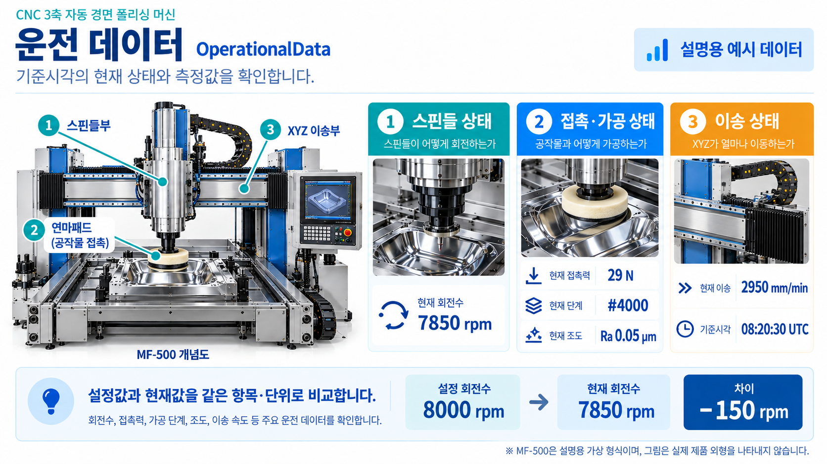
그림 19 운전 데이터 서브모델의 정보와 장비 구성 연결
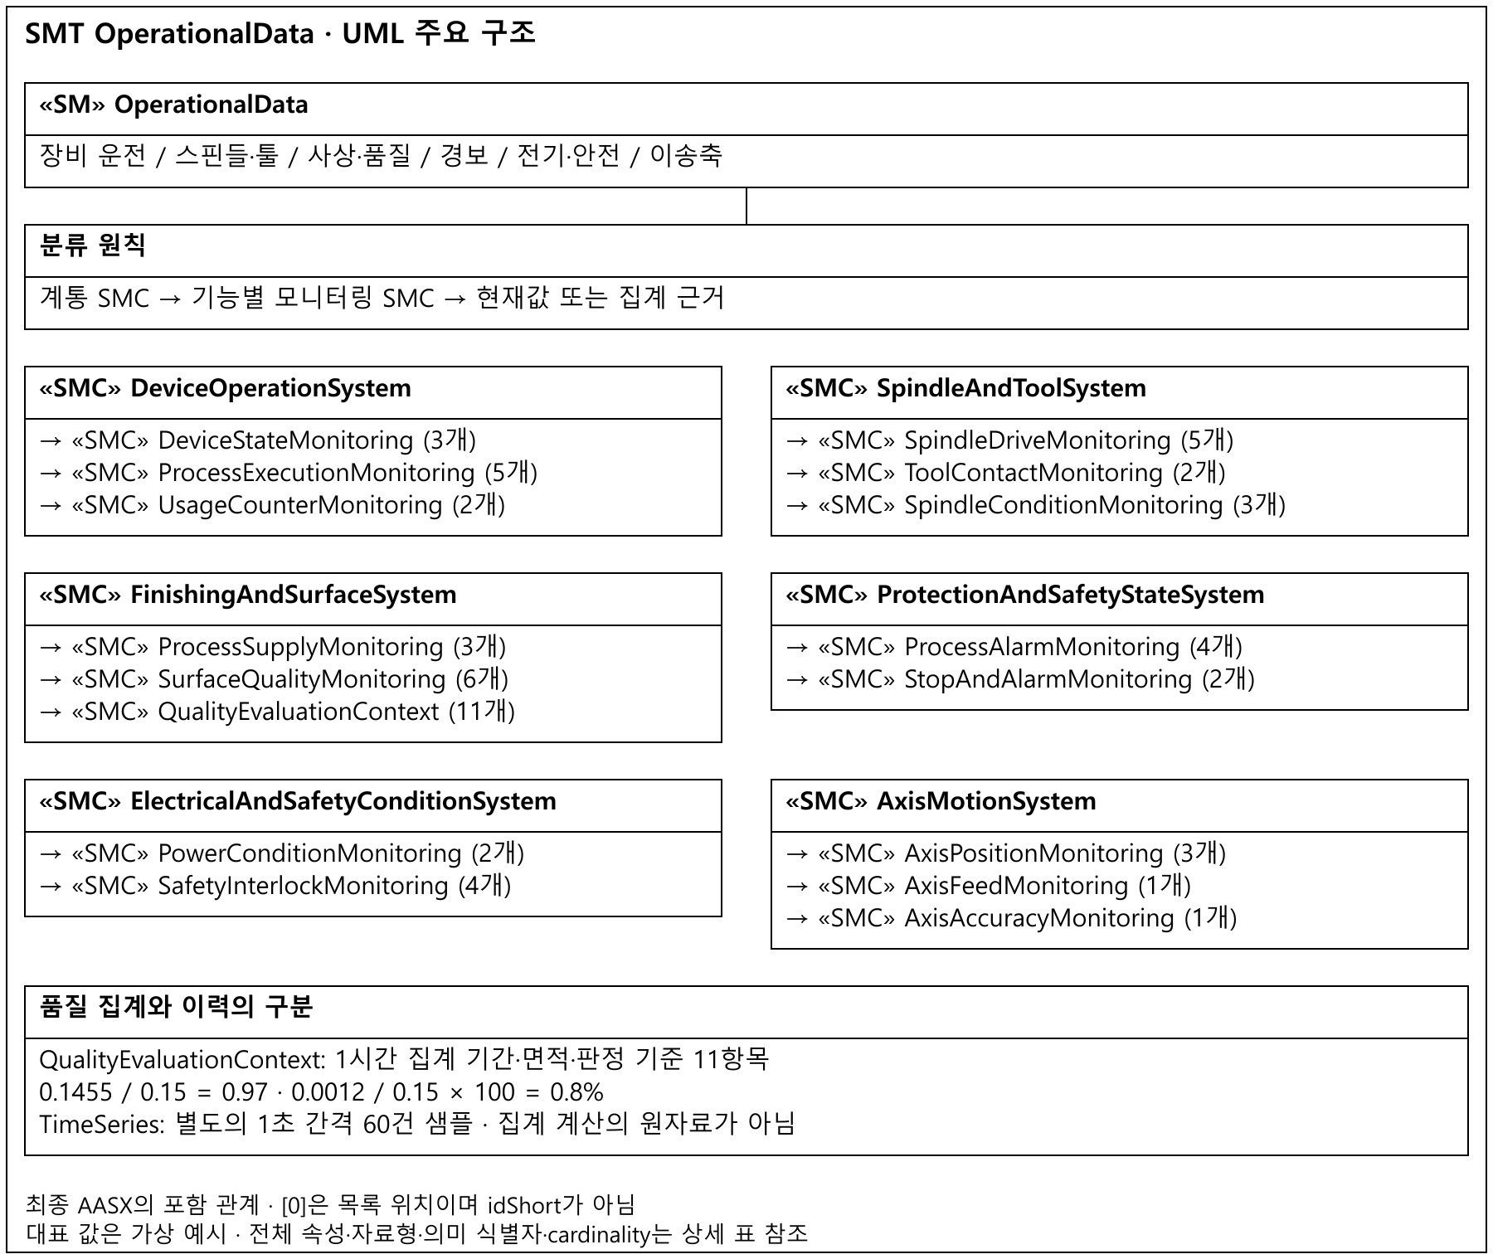
그림 20 OperationalData 서브모델 UML 주요 구조
○ 참조모델: Operational Data 자체 정의 1.0
○ 참조 용어사전: 자체 IRI와 ConceptDescription으로 운전 상태·측정값의 의미를 정의한다. 공식 템플릿에 없는 개념은 장비 특화 개념으로 구분한다.
○ 서브모델 및 주요 구성요소 특징
- 기준시각의 상태·현재 측정값을 제공하고 설정 목표와 비교한다.
- 표준 적용 범위: 이 OperationalData는 장비 특화 자체 정의이며 IDTA 공식 운전 데이터 템플릿의 인증이나 적합성을 의미하지 않는다. 자체 IRI와 개념 설명으로 값의 의미를 식별한다.
- 계층 분류 근거: 운전, 스핀들·툴, 사상·품질, 경보, 전기·안전, 이송축의 6개 계통을 기능별 모니터링으로 나눈다. 볼스크류 위치결정 오차는 AxisMotionSystem/AxisAccuracyMonitoring에 둔다. QualityEvaluationContext는 1시간 집계 기간·면적·판정 기준을 제공하며 59초 시계열 샘플과 구분한다.
- 품질 지표 산정 예시: 07:20:30~08:20:30 UTC의 유효 가공시간 1 h, 처리·검사 면적 0.15 m², 조도·광택 적합 면적 0.1455 m², 외관 결함 면적 0.0012 m²를 가정한다. 처리율은 0.15/1=0.15 m²/h, 경면 적합도는 0.1455/0.15=0.97, 결함률은 0.0012/0.15×100=0.8%이다.
- 판정 범위: #4000 중간 단계의 Ra ≤ 0.05 µm, 광택 ≥ 950 GU를 함께 만족한 면적을 적합 면적으로 계산한다. 최종 #8000 단계의 목표 Ra 0.02 µm와 구분한다. 외관 결함 면적은 독립 판정하므로 적합도와 결함률의 합을 100%로 해석하지 않는다. 검사 면적 또는 유효 가공시간이 0이면 해당 비율을 산출하지 않는다.
○ 서브모델 구성요소 상세 정보 테이블
표 101 Submodel 'OperationalData'
id​Short: | OperationalData
Class: | Submodel
semantic​Id: | https://www.smart-factory.kr/ids/sm/MirrorFinishingMachineAAS/OperationalData/1/0
Parent: | MirrorFinishingMachineAAS
Explanation: | 가상 운전 기준시각의 현재 상태와 측정값. 자동 수집 기능을 구현하지 않은 정적 예시.  경로: /OperationalData

[SME type]  id​Short | semanticId  Description@ko | [valueType]  example | card.
[SMC]  Device​Operation​System | https://www.smart-factory.kr/ids/cd/DeviceOperationSystem/1/0  장비 전체 상태, 실행 중인 공정, 누적 사용량을 구분한다. | [-]  3개 하위 요소 | 1
[SMC]  Spindle​And​Tool​System | https://www.smart-factory.kr/ids/cd/SpindleAndToolSystem/1/0  스핀들 구동, 툴 접촉 동작, 스핀들·툴 상태를 구분한다. | [-]  3개 하위 요소 | 1
[SMC]  Finishing​And​Surface​System | https://www.smart-factory.kr/ids/cd/FinishingAndSurfaceSystem/1/0  공정 공급 상태, 표면 품질 지표, 지표 산정 근거를 구분한다. | [-]  3개 하위 요소 | 1
[SMC]  Protection​And​Safety​State​System | https://www.smart-factory.kr/ids/cd/ProtectionAndSafetyStateSystem/1/0  공정별 경보와 장비 정지·대표 경보를 구분한다. | [-]  2개 하위 요소 | 1
[SMC]  Electrical​And​Safety​Condition​System | https://www.smart-factory.kr/ids/cd/ElectricalAndSafetyConditionSystem/1/0  전원 상태와 안전 인터록·운전 허용 상태를 구분한다. | [-]  2개 하위 요소 | 1
[SMC]  Axis​Motion​System | https://www.smart-factory.kr/ids/cd/AxisMotionSystem/1/0  이송축의 현재 위치, 이송속도, 위치결정 오차를 구분한다. | [-]  3개 하위 요소 | 1
표 102 SubmodelElementCollection 'DeviceOperationSystem'
id​Short: | DeviceOperationSystem
Class: | SubmodelElementCollection
semantic​Id: | https://www.smart-factory.kr/ids/cd/DeviceOperationSystem/1/0
Parent: | OperationalData
Explanation: | 장비 전체 상태, 실행 중인 공정, 누적 사용량을 구분한다.  경로: /OperationalData/DeviceOperationSystem

[SME type]  id​Short | semanticId  Description@ko | [valueType]  example | card.
[SMC]  Device​State​Monitoring | https://www.smart-factory.kr/ids/cd/DeviceStateMonitoring/1/0  장비 가동·운전 모드·사상 동작 상태. | [-]  3개 하위 요소 | 1
[SMC]  Process​Execution​Monitoring | https://www.smart-factory.kr/ids/cd/ProcessExecutionMonitoring/1/0  현재 공정·프로그램·연마 단계와 운전 시작·갱신 시각. | [-]  5개 하위 요소 | 1
[SMC]  Usage​Counter​Monitoring | https://www.smart-factory.kr/ids/cd/UsageCounterMonitoring/1/0  누적 가공 면적과 누적 운전시간. 품질 집계 기간의 값과 구분한다. | [-]  2개 하위 요소 | 1
표 103 SubmodelElementCollection 'DeviceStateMonitoring'
id​Short: | DeviceStateMonitoring
Class: | SubmodelElementCollection
semantic​Id: | https://www.smart-factory.kr/ids/cd/DeviceStateMonitoring/1/0
Parent: | OperationalData/DeviceOperationSystem
Explanation: | 장비 가동·운전 모드·사상 동작 상태.  경로: /OperationalData/DeviceOperationSystem/DeviceStateMonitoring

[SME type]  id​Short | semanticId  Description@ko | [valueType]  example | card.
[Prop]  Device​Run​State | https://www.smart-factory.kr/ids/cd/DeviceRunState/1/0  장비 전체 운전 상태 | [xs:string]  Running | 1
[Prop]  Operation​Mode | https://www.smart-factory.kr/ids/cd/OperationMode/1/0  장비 운전 모드 | [xs:string]  Automatic mirror finishing | 1
[Prop]  Finishing​Run​State | https://www.smart-factory.kr/ids/cd/FinishingRunState/1/0  사상가공 운전 상태 | [xs:string]  Running | 1
표 104 SubmodelElementCollection 'ProcessExecutionMonitoring'
id​Short: | ProcessExecutionMonitoring
Class: | SubmodelElementCollection
semantic​Id: | https://www.smart-factory.kr/ids/cd/ProcessExecutionMonitoring/1/0
Parent: | OperationalData/DeviceOperationSystem
Explanation: | 현재 공정·프로그램·연마 단계와 운전 시작·갱신 시각.  경로: /OperationalData/DeviceOperationSystem/ProcessExecutionMonitoring

[SME type]  id​Short | semanticId  Description@ko | [valueType]  example | card.
[Prop]  Active​Process​Id | https://www.smart-factory.kr/ids/cd/ActiveProcessId/1/0  현재 실행 중인 공정 식별자 | [xs:string]  MF-P-001 | 1
[Prop]  Active​Program​Id | https://www.smart-factory.kr/ids/cd/ActiveProgramId/1/0  현재 실행 중인 가공 프로그램 식별자 | [xs:string]  PROG-2026-0617-03 | 1
[Prop]  Current​Finishing​Step | https://www.smart-factory.kr/ids/cd/CurrentFinishingStep/1/0  현재 연마 단계 | [xs:string]  Fine polishing (#4000) | 1
[Prop]  Operation​Start​Timestamp | https://www.smart-factory.kr/ids/cd/OperationStartTimestamp/1/0  현재 가공 운전 시작 시각 | [xs:dateTime]  2026-06-17T08:00:00Z | 1
[Prop]  Last​Update​Timestamp | https://www.smart-factory.kr/ids/cd/LastUpdateTimestamp/1/0  운전 데이터 마지막 갱신 시각 | [xs:dateTime]  2026-06-17T08:20:30Z | 1
표 105 SubmodelElementCollection 'UsageCounterMonitoring'
id​Short: | UsageCounterMonitoring
Class: | SubmodelElementCollection
semantic​Id: | https://www.smart-factory.kr/ids/cd/UsageCounterMonitoring/1/0
Parent: | OperationalData/DeviceOperationSystem
Explanation: | 누적 가공 면적과 누적 운전시간. 품질 집계 기간의 값과 구분한다.  경로: /OperationalData/DeviceOperationSystem/UsageCounterMonitoring

[SME type]  id​Short | semanticId  Description@ko | [valueType]  example | card.
[Prop]  Cumulative​Processed​Area | https://www.smart-factory.kr/ids/cd/CumulativeProcessedArea/1/0  누적 사상 처리 면적. 단위: m². | [xs:double]  3820.0  단위: m² | 1
[Prop]  Cumulative​Operating​Hours | https://www.smart-factory.kr/ids/cd/CumulativeOperatingHours/1/0  누적 가공 운전 시간. 단위: h. | [xs:double]  18600.0  단위: h | 1
표 106 SubmodelElementCollection 'SpindleAndToolSystem'
id​Short: | SpindleAndToolSystem
Class: | SubmodelElementCollection
semantic​Id: | https://www.smart-factory.kr/ids/cd/SpindleAndToolSystem/1/0
Parent: | OperationalData
Explanation: | 스핀들 구동, 툴 접촉 동작, 스핀들·툴 상태를 구분한다.  경로: /OperationalData/SpindleAndToolSystem

[SME type]  id​Short | semanticId  Description@ko | [valueType]  example | card.
[SMC]  Spindle​Drive​Monitoring | https://www.smart-factory.kr/ids/cd/SpindleDriveMonitoring/1/0  스핀들의 가동·회전속도·전류·전력·부하. | [-]  5개 하위 요소 | 1
[SMC]  Tool​Contact​Monitoring | https://www.smart-factory.kr/ids/cd/ToolContactMonitoring/1/0  연마툴의 접촉력과 오실레이션 동작. | [-]  2개 하위 요소 | 1
[SMC]  Spindle​Condition​Monitoring | https://www.smart-factory.kr/ids/cd/SpindleConditionMonitoring/1/0  스핀들 진동·온도와 툴 마모 상태. | [-]  3개 하위 요소 | 1
표 107 SubmodelElementCollection 'SpindleDriveMonitoring'
id​Short: | SpindleDriveMonitoring
Class: | SubmodelElementCollection
semantic​Id: | https://www.smart-factory.kr/ids/cd/SpindleDriveMonitoring/1/0
Parent: | OperationalData/SpindleAndToolSystem
Explanation: | 스핀들의 가동·회전속도·전류·전력·부하.  경로: /OperationalData/SpindleAndToolSystem/SpindleDriveMonitoring

[SME type]  id​Short | semanticId  Description@ko | [valueType]  example | card.
[Prop]  Spindle​Run​State | https://www.smart-factory.kr/ids/cd/SpindleRunState/1/0  연마 스핀들 운전 상태 | [xs:string]  Running | 1
[Prop]  Spindle​Speed​Actual | https://www.smart-factory.kr/ids/cd/SpindleSpeedActual/1/0  현재 스핀들 회전속도. 단위: rpm. | [xs:double]  7850.0  단위: rpm | 1
[Prop]  Spindle​Motor​Current​Actual | https://www.smart-factory.kr/ids/cd/SpindleMotorCurrentActual/1/0  현재 스핀들 모터 전류. 단위: A. | [xs:double]  12.4  단위: A | 1
[Prop]  Spindle​Motor​Power​Actual | https://www.smart-factory.kr/ids/cd/SpindleMotorPowerActual/1/0  현재 스핀들 모터 소비전력. 단위: kW. | [xs:double]  6.1  단위: kW | 1
[Prop]  Spindle​Load​Actual | https://www.smart-factory.kr/ids/cd/SpindleLoadActual/1/0  현재 스핀들 부하(정격 대비). 단위: %. | [xs:double]  58.0  단위: % | 1
표 108 SubmodelElementCollection 'ToolContactMonitoring'
id​Short: | ToolContactMonitoring
Class: | SubmodelElementCollection
semantic​Id: | https://www.smart-factory.kr/ids/cd/ToolContactMonitoring/1/0
Parent: | OperationalData/SpindleAndToolSystem
Explanation: | 연마툴의 접촉력과 오실레이션 동작.  경로: /OperationalData/SpindleAndToolSystem/ToolContactMonitoring

[SME type]  id​Short | semanticId  Description@ko | [valueType]  example | card.
[Prop]  Contact​Force​Actual | https://www.smart-factory.kr/ids/cd/ContactForceActual/1/0  현재 툴 가압력(접촉력). 단위: N. | [xs:double]  29.0  단위: N | 1
[Prop]  Oscillation​Frequency​Actual | https://www.smart-factory.kr/ids/cd/OscillationFrequencyActual/1/0  현재 툴 오실레이션 주파수. 단위: Hz. | [xs:double]  20.0  단위: Hz | 1
표 109 SubmodelElementCollection 'SpindleConditionMonitoring'
id​Short: | SpindleConditionMonitoring
Class: | SubmodelElementCollection
semantic​Id: | https://www.smart-factory.kr/ids/cd/SpindleConditionMonitoring/1/0
Parent: | OperationalData/SpindleAndToolSystem
Explanation: | 스핀들 진동·온도와 툴 마모 상태.  경로: /OperationalData/SpindleAndToolSystem/SpindleConditionMonitoring

[SME type]  id​Short | semanticId  Description@ko | [valueType]  example | card.
[Prop]  Spindle​Vibration​Actual | https://www.smart-factory.kr/ids/cd/SpindleVibrationActual/1/0  현재 스핀들 진동(RMS). 단위: mm/s. | [xs:double]  1.8  단위: mm/s | 1
[Prop]  Spindle​Bearing​Temperature​Actual | https://www.smart-factory.kr/ids/cd/SpindleBearingTemperatureActual/1/0  현재 스핀들 베어링 온도. 단위: °C. | [xs:double]  42.0  단위: °C | 1
[Prop]  Tool​Wear​Status | https://www.smart-factory.kr/ids/cd/ToolWearStatus/1/0  연마툴 마모 상태 | [xs:string]  Normal | 1
표 110 SubmodelElementCollection 'FinishingAndSurfaceSystem'
id​Short: | FinishingAndSurfaceSystem
Class: | SubmodelElementCollection
semantic​Id: | https://www.smart-factory.kr/ids/cd/FinishingAndSurfaceSystem/1/0
Parent: | OperationalData
Explanation: | 공정 공급 상태, 표면 품질 지표, 지표 산정 근거를 구분한다.  경로: /OperationalData/FinishingAndSurfaceSystem

[SME type]  id​Short | semanticId  Description@ko | [valueType]  example | card.
[SMC]  Process​Supply​Monitoring | https://www.smart-factory.kr/ids/cd/ProcessSupplyMonitoring/1/0  현재 연마 단계와 컴파운드·냉각 유량. | [-]  3개 하위 요소 | 1
[SMC]  Surface​Quality​Monitoring | https://www.smart-factory.kr/ids/cd/SurfaceQualityMonitoring/1/0  처리율·품질 집계 지표와 현재 조도·광택·재료 제거율. | [-]  6개 하위 요소 | 1
[SMC]  Quality​Evaluation​Context | https://www.smart-factory.kr/ids/cd/QualityEvaluationContext/1/0  집계 기간·분모·분자·판정 기준을 제공한다. 1시간 집계는 별도 가상 검사 결과이며 59초 길이의 시계열 샘플에서 계산한 값이 아니다. | [-]  11개 하위 요소 | 1
표 111 SubmodelElementCollection 'ProcessSupplyMonitoring'
id​Short: | ProcessSupplyMonitoring
Class: | SubmodelElementCollection
semantic​Id: | https://www.smart-factory.kr/ids/cd/ProcessSupplyMonitoring/1/0
Parent: | OperationalData/FinishingAndSurfaceSystem
Explanation: | 현재 연마 단계와 컴파운드·냉각 유량.  경로: /OperationalData/FinishingAndSurfaceSystem/ProcessSupplyMonitoring

[SME type]  id​Short | semanticId  Description@ko | [valueType]  example | card.
[Prop]  Abrasive​Step​Actual | https://www.smart-factory.kr/ids/cd/AbrasiveStepActual/1/0  현재 적용 연마재 입도 | [xs:string]  #4000 | 1
[Prop]  Compound​Flow​Actual | https://www.smart-factory.kr/ids/cd/CompoundFlowActual/1/0  현재 연마 컴파운드 공급 유량. 단위: mL/min. | [xs:double]  4.8  단위: mL/min | 1
[Prop]  Coolant​Flow​Actual | https://www.smart-factory.kr/ids/cd/CoolantFlowActual/1/0  현재 냉각액 공급 유량. 단위: L/min. | [xs:double]  3.2  단위: L/min | 1
표 112 SubmodelElementCollection 'SurfaceQualityMonitoring'
id​Short: | SurfaceQualityMonitoring
Class: | SubmodelElementCollection
semantic​Id: | https://www.smart-factory.kr/ids/cd/SurfaceQualityMonitoring/1/0
Parent: | OperationalData/FinishingAndSurfaceSystem
Explanation: | 처리율·품질 집계 지표와 현재 조도·광택·재료 제거율.  경로: /OperationalData/FinishingAndSurfaceSystem/SurfaceQualityMonitoring

[SME type]  id​Short | semanticId  Description@ko | [valueType]  example | card.
[Prop]  Finishing​Throughput​Rate | https://www.smart-factory.kr/ids/cd/FinishingThroughputRate/1/0  집계 기간의 ProcessedSurfaceArea를 EffectiveProcessingDuration의 시간(h) 환산값으로 나눈 면적 처리율. 예시 0.15 m² / 1 h = 0.15 m²/h. 유효 가공시간이 0이면 산출하지 않는다. | [xs:double]  0.15  단위: m²/h | 1
[Prop]  Mirror​Finish​Conformity​Index | https://www.smart-factory.kr/ids/cd/MirrorFinishConformityIndex/1/0  ConformingSurfaceArea / InspectedSurfaceArea의 면적 적합 비율(0~1). 예시 0.1455 / 0.15 = 0.97. #4000 단계의 Ra <= 0.05 µm 및 광택 >= 950 GU를 모두 만족한 검사 면적을 사용하며 최종 목표 조도 달성률과 구분한다. | [xs:double]  0.97  단위: 1 | 1
[Prop]  Surface​Defect​Rate | https://www.smart-factory.kr/ids/cd/SurfaceDefectRate/1/0  DefectiveSurfaceArea / InspectedSurfaceArea × 100의 외관 결함 면적률(%). 예시 0.0012 / 0.15 × 100 = 0.8%. 겹친 결함 면적은 한 번만 센다. 조도·광택 적합도와 독립 판정한다. | [xs:double]  0.8  단위: % | 1
[Prop]  Surface​Roughness​Ra​Actual | https://www.smart-factory.kr/ids/cd/SurfaceRoughnessRaActual/1/0  현재(인프로세스) 표면조도 Ra. 단위: µm. | [xs:double]  0.05  단위: µm | 1
[Prop]  Gloss​Value​Actual | https://www.smart-factory.kr/ids/cd/GlossValueActual/1/0  현재 표면 광택도. 단위: GU. | [xs:double]  980.0  단위: GU | 1
[Prop]  Material​Removal​Rate​Actual | https://www.smart-factory.kr/ids/cd/MaterialRemovalRateActual/1/0  현재 재료 제거율. 단위: µm/min. | [xs:double]  0.45  단위: µm/min | 1
표 113 SubmodelElementCollection 'QualityEvaluationContext'
id​Short: | QualityEvaluationContext
Class: | SubmodelElementCollection
semantic​Id: | https://www.smart-factory.kr/ids/cd/QualityEvaluationContext/1/0
Parent: | OperationalData/FinishingAndSurfaceSystem
Explanation: | 집계 기간·분모·분자·판정 기준을 제공한다. 1시간 집계는 별도 가상 검사 결과이며 59초 길이의 시계열 샘플에서 계산한 값이 아니다.  경로: /OperationalData/FinishingAndSurfaceSystem/QualityEvaluationContext

[SME type]  id​Short | semanticId  Description@ko | [valueType]  example | card.
[Prop]  Evaluation​Start​Time | https://www.smart-factory.kr/ids/cd/EvaluationStartTime/1/0  품질·처리율 집계 시작 시각(UTC). 1시간 가상 집계이며 60건 시계열 구간과 다르다. | [xs:dateTime]  2026-06-17T07:20:30Z | 1
[Prop]  Evaluation​End​Time | https://www.smart-factory.kr/ids/cd/EvaluationEndTime/1/0  품질·처리율 집계 종료 시각(UTC). 현재 운전값 기준시각과 같다. | [xs:dateTime]  2026-06-17T08:20:30Z | 1
[Prop]  Effective​Processing​Duration | https://www.smart-factory.kr/ids/cd/EffectiveProcessingDuration/1/0  집계 기간 중 실제 가공한 시간. 예시에는 정지시간이 없어 PT1H이며 처리율 계산에는 1 h로 환산한다. | [xs:duration]  PT1H | 1
[Prop]  Processed​Surface​Area | https://www.smart-factory.kr/ids/cd/ProcessedSurfaceArea/1/0  집계 기간 중 처리한 고유 표면 면적. 재가공 면적을 중복 계산하지 않는다. | [xs:double]  0.15  단위: m² | 1
[Prop]  Inspected​Surface​Area | https://www.smart-factory.kr/ids/cd/InspectedSurfaceArea/1/0  집계 기간에 검사한 고유 표면 면적. 품질 비율의 공통 분모이며 0이면 비율을 산출하지 않는다. | [xs:double]  0.15  단위: m² | 1
[Prop]  Conforming​Surface​Area | https://www.smart-factory.kr/ids/cd/ConformingSurfaceArea/1/0  동일 검사 면적 중 해당 단계의 Ra·광택 기준을 모두 만족한 면적. | [xs:double]  0.1455  단위: m² | 1
[Prop]  Defective​Surface​Area | https://www.smart-factory.kr/ids/cd/DefectiveSurfaceArea/1/0  동일 검사 면적 중 스크래치·오렌지필·버닝 등 외관 결함이 확인된 면적. 복수 결함 영역의 겹침은 한 번만 계산한다. | [xs:double]  0.0012  단위: m² | 1
[Prop]  Evaluation​Abrasive​Step | https://www.smart-factory.kr/ids/cd/EvaluationAbrasiveStep/1/0  집계 예시의 품질 판정 대상 연마 단계. 최종 #8000 목표와 구분한다. | [xs:string]  #4000 | 1
[Prop]  Evaluation​Ra​Limit | https://www.smart-factory.kr/ids/cd/EvaluationRaLimit/1/0  이 예시 #4000 단계의 면적별 조도 판정 상한. Ra <= 0.05 µm를 적용하며 최종 공정 목표 131.02 µm와 구분한다. | [xs:double]  0.05  단위: µm | 1
[Prop]  Evaluation​Gloss​Minimum | https://www.smart-factory.kr/ids/cd/EvaluationGlossMinimum/1/0  이 예시 #4000 단계의 면적별 광택 판정 하한. 같은 가상 측정 조건에서 광택 >= 950 GU를 적용한다. | [xs:double]  950  단위: GU | 1
[Prop]  Evaluation​Counting​Basis | https://www.smart-factory.kr/ids/cd/EvaluationCountingBasis/1/0  면적 집계와 판정 범위. 제조사 시험 기준이 아닌 재현 가능한 설명용 가정이다. | [xs:string]  동일 #4000 단계의 고유 검사 면적. Ra·광택 합격 면적과 외관 결함 면적은 독립 판정하므로 두 비율의 합을 100%로 해석하지 않는다. 실제 적용 시 검사 구획·측정 조건·검사 이력을 함께 기록한다. | 1
표 114 SubmodelElementCollection 'ProtectionAndSafetyStateSystem'
id​Short: | ProtectionAndSafetyStateSystem
Class: | SubmodelElementCollection
semantic​Id: | https://www.smart-factory.kr/ids/cd/ProtectionAndSafetyStateSystem/1/0
Parent: | OperationalData
Explanation: | 공정별 경보와 장비 정지·대표 경보를 구분한다.  경로: /OperationalData/ProtectionAndSafetyStateSystem

[SME type]  id​Short | semanticId  Description@ko | [valueType]  example | card.
[SMC]  Process​Alarm​Monitoring | https://www.smart-factory.kr/ids/cd/ProcessAlarmMonitoring/1/0  접촉력·스핀들 과부하·툴 마모·표면 품질 경보. | [-]  4개 하위 요소 | 1
[SMC]  Stop​And​Alarm​Monitoring | https://www.smart-factory.kr/ids/cd/StopAndAlarmMonitoring/1/0  보호 정지와 장비 대표 경보 상태. | [-]  2개 하위 요소 | 1
표 115 SubmodelElementCollection 'ProcessAlarmMonitoring'
id​Short: | ProcessAlarmMonitoring
Class: | SubmodelElementCollection
semantic​Id: | https://www.smart-factory.kr/ids/cd/ProcessAlarmMonitoring/1/0
Parent: | OperationalData/ProtectionAndSafetyStateSystem
Explanation: | 접촉력·스핀들 과부하·툴 마모·표면 품질 경보.  경로: /OperationalData/ProtectionAndSafetyStateSystem/ProcessAlarmMonitoring

[SME type]  id​Short | semanticId  Description@ko | [valueType]  example | card.
[Prop]  Contact​Force​Alarm​Status | https://www.smart-factory.kr/ids/cd/ContactForceAlarmStatus/1/0  가압력 이상 경보 상태 | [xs:string]  Normal | 1
[Prop]  Spindle​Overload​Alarm​Status | https://www.smart-factory.kr/ids/cd/SpindleOverloadAlarmStatus/1/0  스핀들 과부하 경보 상태 | [xs:string]  Normal | 1
[Prop]  Tool​Wear​Alarm​Status | https://www.smart-factory.kr/ids/cd/ToolWearAlarmStatus/1/0  연마툴 마모 경보 상태 | [xs:string]  Normal | 1
[Prop]  Surface​Quality​Alarm​Status | https://www.smart-factory.kr/ids/cd/SurfaceQualityAlarmStatus/1/0  표면 품질(조도 이탈) 경보 상태 | [xs:string]  Normal | 1
표 116 SubmodelElementCollection 'StopAndAlarmMonitoring'
id​Short: | StopAndAlarmMonitoring
Class: | SubmodelElementCollection
semantic​Id: | https://www.smart-factory.kr/ids/cd/StopAndAlarmMonitoring/1/0
Parent: | OperationalData/ProtectionAndSafetyStateSystem
Explanation: | 보호 정지와 장비 대표 경보 상태.  경로: /OperationalData/ProtectionAndSafetyStateSystem/StopAndAlarmMonitoring

[SME type]  id​Short | semanticId  Description@ko | [valueType]  example | card.
[Prop]  Protection​Stop​Status | https://www.smart-factory.kr/ids/cd/ProtectionStopStatus/1/0  보호정지(과부하·가압이상 등) 작동 상태 | [xs:string]  Released | 1
[Prop]  Machine​Alarm​Status | https://www.smart-factory.kr/ids/cd/MachineAlarmStatus/1/0  장비 현재 활성 경보 상태 | [xs:string]  None | 1
표 117 SubmodelElementCollection 'ElectricalAndSafetyConditionSystem'
id​Short: | ElectricalAndSafetyConditionSystem
Class: | SubmodelElementCollection
semantic​Id: | https://www.smart-factory.kr/ids/cd/ElectricalAndSafetyConditionSystem/1/0
Parent: | OperationalData
Explanation: | 전원 상태와 안전 인터록·운전 허용 상태를 구분한다.  경로: /OperationalData/ElectricalAndSafetyConditionSystem

[SME type]  id​Short | semanticId  Description@ko | [valueType]  example | card.
[SMC]  Power​Condition​Monitoring | https://www.smart-factory.kr/ids/cd/PowerConditionMonitoring/1/0  전력 사용량과 전원 공급 상태. | [-]  2개 하위 요소 | 1
[SMC]  Safety​Interlock​Monitoring | https://www.smart-factory.kr/ids/cd/SafetyInterlockMonitoring/1/0  비상정지·가드·도어와 운전 허용 상태. | [-]  4개 하위 요소 | 1
표 118 SubmodelElementCollection 'PowerConditionMonitoring'
id​Short: | PowerConditionMonitoring
Class: | SubmodelElementCollection
semantic​Id: | https://www.smart-factory.kr/ids/cd/PowerConditionMonitoring/1/0
Parent: | OperationalData/ElectricalAndSafetyConditionSystem
Explanation: | 전력 사용량과 전원 공급 상태.  경로: /OperationalData/ElectricalAndSafetyConditionSystem/PowerConditionMonitoring

[SME type]  id​Short | semanticId  Description@ko | [valueType]  example | card.
[Prop]  Power​Consumption​Actual | https://www.smart-factory.kr/ids/cd/PowerConsumptionActual/1/0  현재 소비전력. 단위: W. | [xs:double]  9800.0  단위: W | 1
[Prop]  Electrical​Supply​Status | https://www.smart-factory.kr/ids/cd/ElectricalSupplyStatus/1/0  전원 공급 상태 | [xs:string]  Normal | 1
표 119 SubmodelElementCollection 'SafetyInterlockMonitoring'
id​Short: | SafetyInterlockMonitoring
Class: | SubmodelElementCollection
semantic​Id: | https://www.smart-factory.kr/ids/cd/SafetyInterlockMonitoring/1/0
Parent: | OperationalData/ElectricalAndSafetyConditionSystem
Explanation: | 비상정지·가드·도어와 운전 허용 상태.  경로: /OperationalData/ElectricalAndSafetyConditionSystem/SafetyInterlockMonitoring

[SME type]  id​Short | semanticId  Description@ko | [valueType]  example | card.
[Prop]  Emergency​Stop​Status | https://www.smart-factory.kr/ids/cd/EmergencyStopStatus/1/0  비상정지 입력 상태 | [xs:string]  Released | 1
[Prop]  Guard​Interlock​Status | https://www.smart-factory.kr/ids/cd/GuardInterlockStatus/1/0  가동부 가드 인터록 상태 | [xs:string]  Locked | 1
[Prop]  Safety​Door​State | https://www.smart-factory.kr/ids/cd/SafetyDoorState/1/0  안전 도어 상태 | [xs:string]  Closed | 1
[Prop]  Operation​Permitted​State | https://www.smart-factory.kr/ids/cd/OperationPermittedState/1/0  현재 운전 허용 상태 | [xs:string]  Permitted | 1
표 120 SubmodelElementCollection 'AxisMotionSystem'
id​Short: | AxisMotionSystem
Class: | SubmodelElementCollection
semantic​Id: | https://www.smart-factory.kr/ids/cd/AxisMotionSystem/1/0
Parent: | OperationalData
Explanation: | 이송축의 현재 위치, 이송속도, 위치결정 오차를 구분한다.  경로: /OperationalData/AxisMotionSystem

[SME type]  id​Short | semanticId  Description@ko | [valueType]  example | card.
[SMC]  Axis​Position​Monitoring | https://www.smart-factory.kr/ids/cd/AxisPositionMonitoring/1/0  X·Y·Z축의 현재 위치. | [-]  3개 하위 요소 | 1
[SMC]  Axis​Feed​Monitoring | https://www.smart-factory.kr/ids/cd/AxisFeedMonitoring/1/0  현재 이송속도. | [-]  1개 하위 요소 | 1
[SMC]  Axis​Accuracy​Monitoring | https://www.smart-factory.kr/ids/cd/AxisAccuracyMonitoring/1/0  이송축 볼스크류 위치결정 오차. | [-]  1개 하위 요소 | 1
표 121 SubmodelElementCollection 'AxisPositionMonitoring'
id​Short: | AxisPositionMonitoring
Class: | SubmodelElementCollection
semantic​Id: | https://www.smart-factory.kr/ids/cd/AxisPositionMonitoring/1/0
Parent: | OperationalData/AxisMotionSystem
Explanation: | X·Y·Z축의 현재 위치.  경로: /OperationalData/AxisMotionSystem/AxisPositionMonitoring

[SME type]  id​Short | semanticId  Description@ko | [valueType]  example | card.
[Prop]  Axis​Position​X | https://www.smart-factory.kr/ids/cd/AxisPositionX/1/0  현재 X축 위치. 단위: mm. | [xs:double]  452.3  단위: mm | 1
[Prop]  Axis​Position​Y | https://www.smart-factory.kr/ids/cd/AxisPositionY/1/0  현재 Y축 위치. 단위: mm. | [xs:double]  310.8  단위: mm | 1
[Prop]  Axis​Position​Z | https://www.smart-factory.kr/ids/cd/AxisPositionZ/1/0  현재 Z축 위치. 단위: mm. | [xs:double]  128.5  단위: mm | 1
표 122 SubmodelElementCollection 'AxisFeedMonitoring'
id​Short: | AxisFeedMonitoring
Class: | SubmodelElementCollection
semantic​Id: | https://www.smart-factory.kr/ids/cd/AxisFeedMonitoring/1/0
Parent: | OperationalData/AxisMotionSystem
Explanation: | 현재 이송속도.  경로: /OperationalData/AxisMotionSystem/AxisFeedMonitoring

[SME type]  id​Short | semanticId  Description@ko | [valueType]  example | card.
[Prop]  Feed​Rate​Actual | https://www.smart-factory.kr/ids/cd/FeedRateActual/1/0  현재 이송 속도. 단위: mm/min. | [xs:double]  2950.0  단위: mm/min | 1
표 123 SubmodelElementCollection 'AxisAccuracyMonitoring'
id​Short: | AxisAccuracyMonitoring
Class: | SubmodelElementCollection
semantic​Id: | https://www.smart-factory.kr/ids/cd/AxisAccuracyMonitoring/1/0
Parent: | OperationalData/AxisMotionSystem
Explanation: | 이송축 볼스크류 위치결정 오차.  경로: /OperationalData/AxisMotionSystem/AxisAccuracyMonitoring

[SME type]  id​Short | semanticId  Description@ko | [valueType]  example | card.
[Prop]  Ball​Screw​Positioning​Error​Actual | https://www.smart-factory.kr/ids/cd/BallScrewPositioningErrorActual/1/0  현재 이송축 볼스크류 위치결정 오차. 단위: mm. | [xs:double]  0.003  단위: mm | 1
○ 서브모델 활용방안
- 기준시각의 현재 회전수·접촉력·이송 속도를 공정 설정과 비교한다. 안전 입력·전력·품질 값을 함께 확인하며 현재 상태와 이력의 역할을 구분한다.
마. 시계열 데이터(Time Series Data) 서브모델
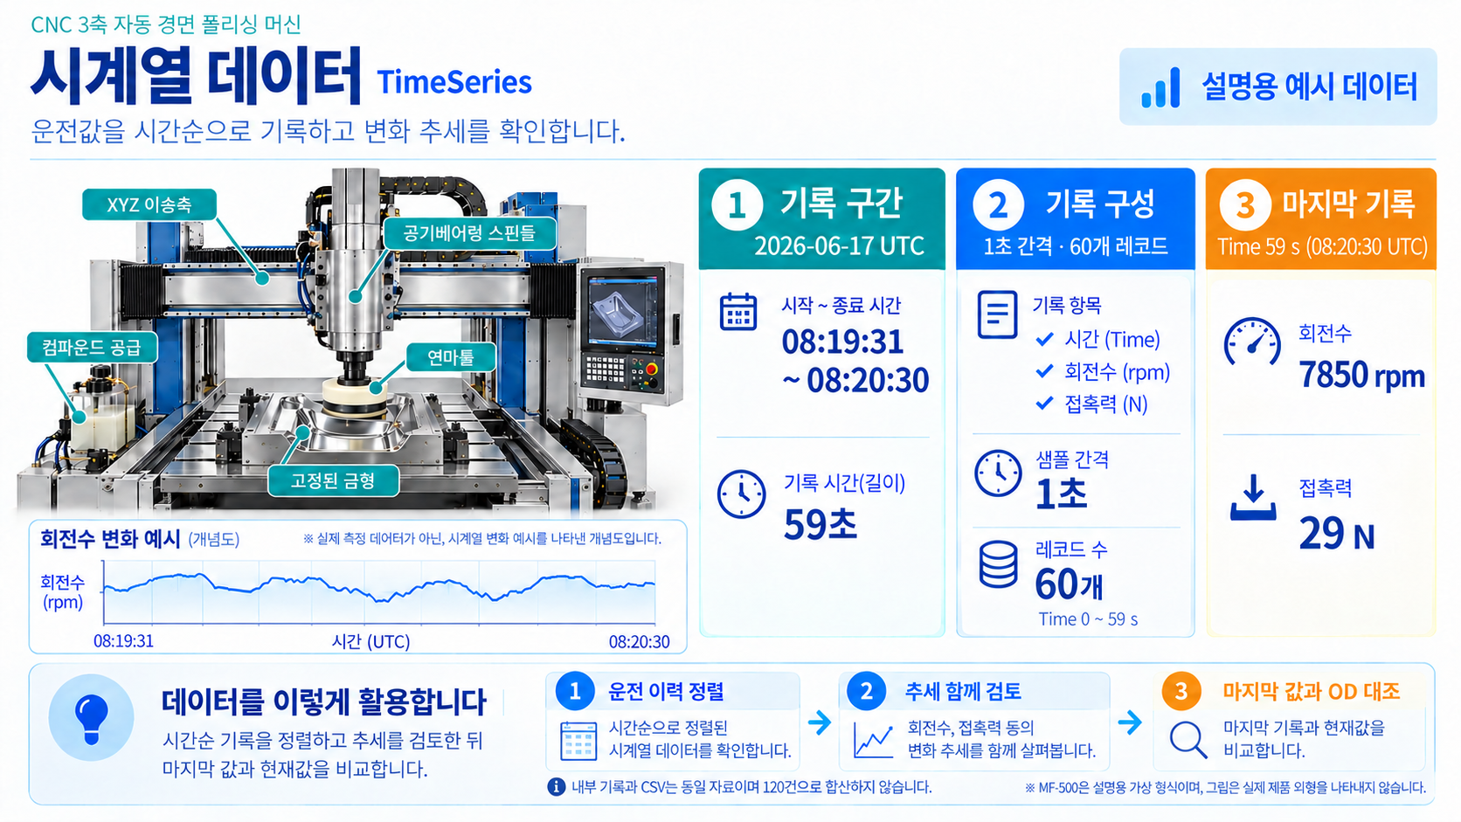
그림 21 시계열 데이터 서브모델의 정보와 장비 구성 연결
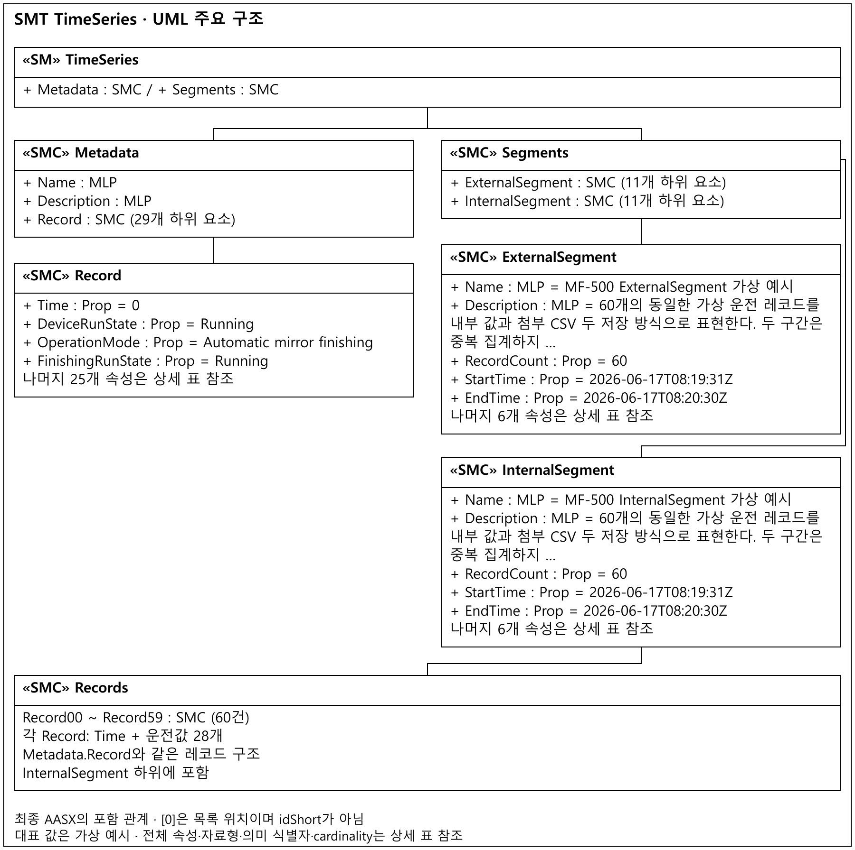
그림 22 TimeSeries 서브모델 UML 주요 구조
○ 외부 참조모델: Time Series Data V1.1.2
○ 참조 용어사전: IDTA 템플릿의 의미 식별자와 IEC CDD·ECLASS 및 장비 특화 개념을 사용한다.
○ 서브모델 및 주요 구성요소 특징
- 1초 간격 60건의 운전 이력을 내부 기록과 첨부 CSV로 제공한다.
- 기록은 2026-06-17 08:19:31~08:20:30 UTC, 1초 간격 60건이다. 구간 길이는 59초이며 마지막 값은 OD 현재값과 같다. Metadata의 Record는 공통 필드 구성을 정의하고, 아래 Record00 상세표는 실제 기록의 대표 구조를 보여 준다. 시점별 값은 비교표와 AASX 및 MF_TimeSeries.csv에서 확인한다. 내부 레코드와 CSV는 동일 자료이므로 중복 합산하지 않는다.
- 표준 적용 범위: 공식 IDTA 템플릿의 구조·의미 식별자와 버전을 유지하고, 장비 특화 개념 및 설명용 예시 값은 별도로 구분한다. 본 문서는 해당 템플릿의 모든 선택 요소를 구현했다는 의미가 아니다.
- - 적용 원본: 공식 IDTA 배포 템플릿 V1.1.2. 서브모델의 administration과 의미 식별자는 원본의 주요 버전 체계를 유지한다.· 공식 원본:IDTA TS V1.1.2
- - 상세 표 범위: 장비별 운전값 28개와 시간값으로 구성한 레코드, 메타데이터 및 내부·외부 구간의 대응 구조를 제시한다. 1초 간격 60건의 예시 이력과 CSV는 동일한 데이터다.
○ 서브모델 구성요소 상세 정보 테이블
표 124 Submodel 'TimeSeries'
id​Short: | TimeSeries
Class: | Submodel
semantic​Id: | https://admin-shell.io/idta/TimeSeries/1/1
Parent: | MirrorFinishingMachineAAS
Explanation: | 현재 운전값을 시간 순서로 기록한 가상 데이터와 첨부 CSV.  경로: /TimeSeries

[SME type]  id​Short | semanticId  Description@ko | [valueType]  example | card.
[SMC]  Metadata | https://admin-shell.io/idta/TimeSeries/Metadata/1/1  시계열의 이름과 레코드 구조를 설명하는 정보. | [-]  3개 하위 요소 | 1
[SMC]  Segments | https://admin-shell.io/idta/TimeSeries/Segments/1/1  저장 방식과 시간 구간별 시계열 묶음. | [-]  2개 하위 요소 | 1
표 125 SubmodelElementCollection 'Metadata'
id​Short: | Metadata
Class: | SubmodelElementCollection
semantic​Id: | https://admin-shell.io/idta/TimeSeries/Metadata/1/1
Parent: | TimeSeries
Explanation: | 시계열의 이름과 레코드 구조를 설명하는 정보.  경로: /TimeSeries/Metadata

[SME type]  id​Short | semanticId  Description@ko | [valueType]  example | card.
[MLP]  Name | https://admin-shell.io/idta/TimeSeries/Metadata/Name/1/1  해당 시계열 데이터 또는 구간의 이름. | [-]  MF-500 경면 사상 운전 이력@ko | 1
[MLP]  Description | https://admin-shell.io/idta/TimeSeries/Metadata/Description/1/1  대상 문서 또는 데이터 구간의 내용 설명. | [-]  가상 운전 예시 60건. Time은 구간 시작 기준 초이며, Record의 항목은 OD와 같은 의미·단위를 사용한다.@ko | 0..1
[SMC]  Record (공통 레코드 구조) | https://admin-shell.io/idta/TimeSeries/Record/1/1  한 측정시각의 가상 운전값 레코드. Time은 구간 시작으로부터의 초이다. | [-]  29개 하위 요소 | 0..*
표 126 SubmodelElementCollection 'Record'
id​Short: | Record
Class: | SubmodelElementCollection
semantic​Id: | https://admin-shell.io/idta/TimeSeries/Record/1/1
Parent: | TimeSeries/Metadata
Explanation: | 한 측정시각의 가상 운전값 레코드. Time은 구간 시작으로부터의 초이다.  경로: /TimeSeries/Metadata/Record

[SME type]  id​Short | semanticId  Description@ko | [valueType]  example | card.
[Prop]  Time | https://admin-shell.io/idta/TimeSeries/RelativePointInTime/1/1  구간 시작 시각부터 지난 시간. 단위: s. | [xs:long]  0  단위: s | 1..*
[Prop]  Device​Run​State | https://www.smart-factory.kr/ids/cd/DeviceRunState/1/0  장비 전체 운전 상태 | [xs:string]  Running | 1
[Prop]  Operation​Mode | https://www.smart-factory.kr/ids/cd/OperationMode/1/0  장비 운전 모드 | [xs:string]  Automatic mirror finishing | 1
[Prop]  Finishing​Run​State | https://www.smart-factory.kr/ids/cd/FinishingRunState/1/0  사상가공 운전 상태 | [xs:string]  Running | 1
[Prop]  Current​Finishing​Step | https://www.smart-factory.kr/ids/cd/CurrentFinishingStep/1/0  현재 연마 단계 | [xs:string]  Fine polishing (#4000) | 1
[Prop]  Spindle​Speed​Actual | https://www.smart-factory.kr/ids/cd/SpindleSpeedActual/1/0  현재 스핀들 회전속도. 단위: rpm. | [xs:double]  7810.0  단위: rpm | 1
[Prop]  Spindle​Motor​Current​Actual | https://www.smart-factory.kr/ids/cd/SpindleMotorCurrentActual/1/0  현재 스핀들 모터 전류. 단위: A. | [xs:double]  12.4  단위: A | 1
[Prop]  Spindle​Motor​Power​Actual | https://www.smart-factory.kr/ids/cd/SpindleMotorPowerActual/1/0  현재 스핀들 모터 소비전력. 단위: kW. | [xs:double]  6.1  단위: kW | 1
[Prop]  Spindle​Load​Actual | https://www.smart-factory.kr/ids/cd/SpindleLoadActual/1/0  현재 스핀들 부하(정격 대비). 단위: %. | [xs:double]  58.0  단위: % | 1
[Prop]  Contact​Force​Actual | https://www.smart-factory.kr/ids/cd/ContactForceActual/1/0  현재 툴 가압력(접촉력). 단위: N. | [xs:double]  28.6  단위: N | 1
[Prop]  Oscillation​Frequency​Actual | https://www.smart-factory.kr/ids/cd/OscillationFrequencyActual/1/0  현재 툴 오실레이션 주파수. 단위: Hz. | [xs:double]  20.0  단위: Hz | 1
[Prop]  Spindle​Vibration​Actual | https://www.smart-factory.kr/ids/cd/SpindleVibrationActual/1/0  현재 스핀들 진동(RMS). 단위: mm/s. | [xs:double]  1.8  단위: mm/s | 1
[Prop]  Spindle​Bearing​Temperature​Actual | https://www.smart-factory.kr/ids/cd/SpindleBearingTemperatureActual/1/0  현재 스핀들 베어링 온도. 단위: °C. | [xs:double]  42.0  단위: °C | 1
[Prop]  Feed​Rate​Actual | https://www.smart-factory.kr/ids/cd/FeedRateActual/1/0  현재 이송 속도. 단위: mm/min. | [xs:double]  2950.0  단위: mm/min | 1
[Prop]  Surface​Roughness​Ra​Actual | https://www.smart-factory.kr/ids/cd/SurfaceRoughnessRaActual/1/0  현재(인프로세스) 표면조도 Ra. 단위: µm. | [xs:double]  0.05  단위: µm | 1
[Prop]  Gloss​Value​Actual | https://www.smart-factory.kr/ids/cd/GlossValueActual/1/0  현재 표면 광택도. 단위: GU. | [xs:double]  980.0  단위: GU | 1
[Prop]  Material​Removal​Rate​Actual | https://www.smart-factory.kr/ids/cd/MaterialRemovalRateActual/1/0  현재 재료 제거율. 단위: µm/min. | [xs:double]  0.45  단위: µm/min | 1
[Prop]  Abrasive​Step​Actual | https://www.smart-factory.kr/ids/cd/AbrasiveStepActual/1/0  현재 적용 연마재 입도 | [xs:string]  #4000 | 1
[Prop]  Compound​Flow​Actual | https://www.smart-factory.kr/ids/cd/CompoundFlowActual/1/0  현재 연마 컴파운드 공급 유량. 단위: mL/min. | [xs:double]  4.8  단위: mL/min | 1
[Prop]  Coolant​Flow​Actual | https://www.smart-factory.kr/ids/cd/CoolantFlowActual/1/0  현재 냉각액 공급 유량. 단위: L/min. | [xs:double]  3.2  단위: L/min | 1
[Prop]  Tool​Wear​Status | https://www.smart-factory.kr/ids/cd/ToolWearStatus/1/0  연마툴 마모 상태 | [xs:string]  Normal | 1
[Prop]  Power​Consumption​Actual | https://www.smart-factory.kr/ids/cd/PowerConsumptionActual/1/0  현재 소비전력. 단위: W. | [xs:double]  9800.0  단위: W | 1
[Prop]  Electrical​Supply​Status | https://www.smart-factory.kr/ids/cd/ElectricalSupplyStatus/1/0  전원 공급 상태 | [xs:string]  Normal | 1
[Prop]  Emergency​Stop​Status | https://www.smart-factory.kr/ids/cd/EmergencyStopStatus/1/0  비상정지 입력 상태 | [xs:string]  Released | 1
[Prop]  Guard​Interlock​Status | https://www.smart-factory.kr/ids/cd/GuardInterlockStatus/1/0  가동부 가드 인터록 상태 | [xs:string]  Locked | 1
[Prop]  Protection​Stop​Status | https://www.smart-factory.kr/ids/cd/ProtectionStopStatus/1/0  보호정지(과부하·가압이상 등) 작동 상태 | [xs:string]  Released | 1
[Prop]  Operation​Permitted​State | https://www.smart-factory.kr/ids/cd/OperationPermittedState/1/0  현재 운전 허용 상태 | [xs:string]  Permitted | 1
[Prop]  Machine​Alarm​Status | https://www.smart-factory.kr/ids/cd/MachineAlarmStatus/1/0  장비 현재 활성 경보 상태 | [xs:string]  None | 1
[Prop]  Ball​Screw​Positioning​Error​Actual | https://www.smart-factory.kr/ids/cd/BallScrewPositioningErrorActual/1/0  현재 이송축 볼스크류 위치결정 오차. 단위: mm. | [xs:double]  0.003  단위: mm | 1
표 127 SubmodelElementCollection 'Segments'
id​Short: | Segments
Class: | SubmodelElementCollection
semantic​Id: | https://admin-shell.io/idta/TimeSeries/Segments/1/1
Parent: | TimeSeries
Explanation: | 저장 방식과 시간 구간별 시계열 묶음.  경로: /TimeSeries/Segments

[SME type]  id​Short | semanticId  Description@ko | [valueType]  example | card.
[SMC]  External​Segment | https://admin-shell.io/idta/TimeSeries/Segments/ExternalSegment/1/1  AASX에 동봉된 CSV 파일을 참조하는 시계열 구간. | [-]  11개 하위 요소 | 0..*
[SMC]  Internal​Segment | https://admin-shell.io/idta/TimeSeries/Segments/InternalSegment/1/1  AAS 내부에 포함된 시계열 기록 구간. | [-]  11개 하위 요소 | 0..*
표 128 SubmodelElementCollection 'ExternalSegment'
id​Short: | ExternalSegment
Class: | SubmodelElementCollection
semantic​Id: | https://admin-shell.io/idta/TimeSeries/Segments/ExternalSegment/1/1
Parent: | TimeSeries/Segments
Explanation: | AASX에 동봉된 CSV 파일을 참조하는 시계열 구간.  경로: /TimeSeries/Segments/ExternalSegment

[SME type]  id​Short | semanticId  Description@ko | [valueType]  example | card.
[MLP]  Name | https://admin-shell.io/idta/TimeSeries/Segment/Name/1/1  해당 시계열 데이터 또는 구간의 이름. | [-]  MF-500 ExternalSegment 가상 예시@ko | 0..1
[MLP]  Description | https://admin-shell.io/idta/TimeSeries/Segment/Description/1/1  대상 문서 또는 데이터 구간의 내용 설명. | [-]  60개의 동일한 가상 운전 레코드를 내부 값과 첨부 CSV 두 저장 방식으로 표현한다. 두 구간은 중복 집계하지 않는다.@ko | 0..1
[Prop]  Record​Count | https://admin-shell.io/idta/TimeSeries/Segment/RecordCount/1/1  해당 시계열 구간에 포함된 가상 운전 기록의 총 개수. 내부 기록과 첨부 CSV는 동일한 60건이다. | [xs:long]  60 | 0..1
[Prop]  Start​Time | https://admin-shell.io/idta/TimeSeries/Segment/StartTime/1/1  구간의 첫 레코드 측정 시각. | [xs:string]  2026-06-17T08:19:31Z | 0..1
[Prop]  End​Time | https://admin-shell.io/idta/TimeSeries/Segment/EndTime/1/1  구간의 마지막 레코드 측정 시각. | [xs:string]  2026-06-17T08:20:30Z | 0..1
[Prop]  Duration | https://admin-shell.io/idta/TimeSeries/Segment/Duration/1/1  첫 기록에서 마지막 기록까지의 시간 차. | [xs:string]  PT59S | 0..1
[Prop]  Sampling​Interval | https://admin-shell.io/idta/TimeSeries/Segment/SamplingInterval/1/1  연속 레코드 간 시간 간격. 단위: s. | [xs:long]  1  단위: s | 0..1
[Prop]  Sampling​Rate | https://admin-shell.io/idta/TimeSeries/Segment/SamplingRate/1/1  1초당 기록 수. 단위: Hz. | [xs:long]  1  단위: Hz | 0..1
[Prop]  State | https://admin-shell.io/idta/TimeSeries/Segment/State/1/1  이 시계열 구간의 수집 진행 상태. | [xs:string]  completed | 0..1
[Prop]  Last​Update | https://admin-shell.io/idta/TimeSeries/Segment/LastUpdate/1/1  이 구간의 정보를 마지막으로 갱신한 시각. | [xs:string]  2026-06-17T08:20:31Z | 0..1
[File]  File | https://admin-shell.io/idta/TimeSeries/File/1/1  AASX 내부에 실제 포함된 시계열 CSV 파일 경로. | [-]  /aasx/files/MF_TimeSeries.csv | 0..1
표 129 SubmodelElementCollection 'InternalSegment'
id​Short: | InternalSegment
Class: | SubmodelElementCollection
semantic​Id: | https://admin-shell.io/idta/TimeSeries/Segments/InternalSegment/1/1
Parent: | TimeSeries/Segments
Explanation: | AAS 내부에 포함된 시계열 기록 구간.  경로: /TimeSeries/Segments/InternalSegment

[SME type]  id​Short | semanticId  Description@ko | [valueType]  example | card.
[MLP]  Name | https://admin-shell.io/idta/TimeSeries/Segment/Name/1/1  해당 시계열 데이터 또는 구간의 이름. | [-]  MF-500 InternalSegment 가상 예시@ko | 0..1
[MLP]  Description | https://admin-shell.io/idta/TimeSeries/Segment/Description/1/1  대상 문서 또는 데이터 구간의 내용 설명. | [-]  60개의 동일한 가상 운전 레코드를 내부 값과 첨부 CSV 두 저장 방식으로 표현한다. 두 구간은 중복 집계하지 않는다.@ko | 0..1
[Prop]  Record​Count | https://admin-shell.io/idta/TimeSeries/Segment/RecordCount/1/1  해당 시계열 구간에 포함된 가상 운전 기록의 총 개수. 내부 기록과 첨부 CSV는 동일한 60건이다. | [xs:long]  60 | 0..1
[Prop]  Start​Time | https://admin-shell.io/idta/TimeSeries/Segment/StartTime/1/1  구간의 첫 레코드 측정 시각. | [xs:string]  2026-06-17T08:19:31Z | 0..1
[Prop]  End​Time | https://admin-shell.io/idta/TimeSeries/Segment/EndTime/1/1  구간의 마지막 레코드 측정 시각. | [xs:string]  2026-06-17T08:20:30Z | 0..1
[Prop]  Duration | https://admin-shell.io/idta/TimeSeries/Segment/Duration/1/1  첫 기록에서 마지막 기록까지의 시간 차. | [xs:string]  PT59S | 0..1
[Prop]  Sampling​Interval | https://admin-shell.io/idta/TimeSeries/Segment/SamplingInterval/1/1  연속 레코드 간 시간 간격. 단위: s. | [xs:long]  1  단위: s | 0..1
[Prop]  Sampling​Rate | https://admin-shell.io/idta/TimeSeries/Segment/SamplingRate/1/1  1초당 기록 수. 단위: Hz. | [xs:long]  1  단위: Hz | 0..1
[Prop]  State | https://admin-shell.io/idta/TimeSeries/Segment/State/1/1  이 시계열 구간의 수집 진행 상태. | [xs:string]  completed | 0..1
[Prop]  Last​Update | https://admin-shell.io/idta/TimeSeries/Segment/LastUpdate/1/1  이 구간의 정보를 마지막으로 갱신한 시각. | [xs:string]  2026-06-17T08:20:31Z | 0..1
[SMC]  Records | https://admin-shell.io/idta/TimeSeries/Records/1/1  여러 측정시각의 가상 운전값을 묶은 레코드 집합. Time은 구간 시작으로부터의 초이다. | [-]  60개 하위 요소 | 1
표 130 SubmodelElementCollection 'Records'
id​Short: | Records
Class: | SubmodelElementCollection
semantic​Id: | https://admin-shell.io/idta/TimeSeries/Records/1/1
Parent: | TimeSeries/Segments/InternalSegment
Explanation: | 여러 측정시각의 가상 운전값을 묶은 레코드 집합. Time은 구간 시작으로부터의 초이다.  경로: /TimeSeries/Segments/InternalSegment/Records

[SME type]  id​Short | semanticId  Description@ko | [valueType]  example | card.
[SMC]  Record00 (공통 레코드 구조) | https://admin-shell.io/idta/TimeSeries/Record/1/1  한 측정시각의 가상 운전값 레코드. Time은 구간 시작으로부터의 초이다. | [-]  29개 하위 요소 | 1
[SMC]  Record01 (공통 레코드 구조) | https://admin-shell.io/idta/TimeSeries/Record/1/1  한 측정시각의 가상 운전값 레코드. Time은 구간 시작으로부터의 초이다. | [-]  29개 하위 요소 | 1
[SMC]  Record02 (공통 레코드 구조) | https://admin-shell.io/idta/TimeSeries/Record/1/1  한 측정시각의 가상 운전값 레코드. Time은 구간 시작으로부터의 초이다. | [-]  29개 하위 요소 | 1
[SMC]  Record03 (공통 레코드 구조) | https://admin-shell.io/idta/TimeSeries/Record/1/1  한 측정시각의 가상 운전값 레코드. Time은 구간 시작으로부터의 초이다. | [-]  29개 하위 요소 | 1
[SMC]  Record04 (공통 레코드 구조) | https://admin-shell.io/idta/TimeSeries/Record/1/1  한 측정시각의 가상 운전값 레코드. Time은 구간 시작으로부터의 초이다. | [-]  29개 하위 요소 | 1
[SMC]  Record05 (공통 레코드 구조) | https://admin-shell.io/idta/TimeSeries/Record/1/1  한 측정시각의 가상 운전값 레코드. Time은 구간 시작으로부터의 초이다. | [-]  29개 하위 요소 | 1
[SMC]  Record06 (공통 레코드 구조) | https://admin-shell.io/idta/TimeSeries/Record/1/1  한 측정시각의 가상 운전값 레코드. Time은 구간 시작으로부터의 초이다. | [-]  29개 하위 요소 | 1
[SMC]  Record07 (공통 레코드 구조) | https://admin-shell.io/idta/TimeSeries/Record/1/1  한 측정시각의 가상 운전값 레코드. Time은 구간 시작으로부터의 초이다. | [-]  29개 하위 요소 | 1
[SMC]  Record08 (공통 레코드 구조) | https://admin-shell.io/idta/TimeSeries/Record/1/1  한 측정시각의 가상 운전값 레코드. Time은 구간 시작으로부터의 초이다. | [-]  29개 하위 요소 | 1
[SMC]  Record09 (공통 레코드 구조) | https://admin-shell.io/idta/TimeSeries/Record/1/1  한 측정시각의 가상 운전값 레코드. Time은 구간 시작으로부터의 초이다. | [-]  29개 하위 요소 | 1
[SMC]  Record10 (공통 레코드 구조) | https://admin-shell.io/idta/TimeSeries/Record/1/1  한 측정시각의 가상 운전값 레코드. Time은 구간 시작으로부터의 초이다. | [-]  29개 하위 요소 | 1
[SMC]  Record11 (공통 레코드 구조) | https://admin-shell.io/idta/TimeSeries/Record/1/1  한 측정시각의 가상 운전값 레코드. Time은 구간 시작으로부터의 초이다. | [-]  29개 하위 요소 | 1
[SMC]  Record12 (공통 레코드 구조) | https://admin-shell.io/idta/TimeSeries/Record/1/1  한 측정시각의 가상 운전값 레코드. Time은 구간 시작으로부터의 초이다. | [-]  29개 하위 요소 | 1
[SMC]  Record13 (공통 레코드 구조) | https://admin-shell.io/idta/TimeSeries/Record/1/1  한 측정시각의 가상 운전값 레코드. Time은 구간 시작으로부터의 초이다. | [-]  29개 하위 요소 | 1
[SMC]  Record14 (공통 레코드 구조) | https://admin-shell.io/idta/TimeSeries/Record/1/1  한 측정시각의 가상 운전값 레코드. Time은 구간 시작으로부터의 초이다. | [-]  29개 하위 요소 | 1
[SMC]  Record15 (공통 레코드 구조) | https://admin-shell.io/idta/TimeSeries/Record/1/1  한 측정시각의 가상 운전값 레코드. Time은 구간 시작으로부터의 초이다. | [-]  29개 하위 요소 | 1
[SMC]  Record16 (공통 레코드 구조) | https://admin-shell.io/idta/TimeSeries/Record/1/1  한 측정시각의 가상 운전값 레코드. Time은 구간 시작으로부터의 초이다. | [-]  29개 하위 요소 | 1
[SMC]  Record17 (공통 레코드 구조) | https://admin-shell.io/idta/TimeSeries/Record/1/1  한 측정시각의 가상 운전값 레코드. Time은 구간 시작으로부터의 초이다. | [-]  29개 하위 요소 | 1
[SMC]  Record18 (공통 레코드 구조) | https://admin-shell.io/idta/TimeSeries/Record/1/1  한 측정시각의 가상 운전값 레코드. Time은 구간 시작으로부터의 초이다. | [-]  29개 하위 요소 | 1
[SMC]  Record19 (공통 레코드 구조) | https://admin-shell.io/idta/TimeSeries/Record/1/1  한 측정시각의 가상 운전값 레코드. Time은 구간 시작으로부터의 초이다. | [-]  29개 하위 요소 | 1
[SMC]  Record20 (공통 레코드 구조) | https://admin-shell.io/idta/TimeSeries/Record/1/1  한 측정시각의 가상 운전값 레코드. Time은 구간 시작으로부터의 초이다. | [-]  29개 하위 요소 | 1
[SMC]  Record21 (공통 레코드 구조) | https://admin-shell.io/idta/TimeSeries/Record/1/1  한 측정시각의 가상 운전값 레코드. Time은 구간 시작으로부터의 초이다. | [-]  29개 하위 요소 | 1
[SMC]  Record22 (공통 레코드 구조) | https://admin-shell.io/idta/TimeSeries/Record/1/1  한 측정시각의 가상 운전값 레코드. Time은 구간 시작으로부터의 초이다. | [-]  29개 하위 요소 | 1
[SMC]  Record23 (공통 레코드 구조) | https://admin-shell.io/idta/TimeSeries/Record/1/1  한 측정시각의 가상 운전값 레코드. Time은 구간 시작으로부터의 초이다. | [-]  29개 하위 요소 | 1
[SMC]  Record24 (공통 레코드 구조) | https://admin-shell.io/idta/TimeSeries/Record/1/1  한 측정시각의 가상 운전값 레코드. Time은 구간 시작으로부터의 초이다. | [-]  29개 하위 요소 | 1
[SMC]  Record25 (공통 레코드 구조) | https://admin-shell.io/idta/TimeSeries/Record/1/1  한 측정시각의 가상 운전값 레코드. Time은 구간 시작으로부터의 초이다. | [-]  29개 하위 요소 | 1
[SMC]  Record26 (공통 레코드 구조) | https://admin-shell.io/idta/TimeSeries/Record/1/1  한 측정시각의 가상 운전값 레코드. Time은 구간 시작으로부터의 초이다. | [-]  29개 하위 요소 | 1
[SMC]  Record27 (공통 레코드 구조) | https://admin-shell.io/idta/TimeSeries/Record/1/1  한 측정시각의 가상 운전값 레코드. Time은 구간 시작으로부터의 초이다. | [-]  29개 하위 요소 | 1
[SMC]  Record28 (공통 레코드 구조) | https://admin-shell.io/idta/TimeSeries/Record/1/1  한 측정시각의 가상 운전값 레코드. Time은 구간 시작으로부터의 초이다. | [-]  29개 하위 요소 | 1
[SMC]  Record29 (공통 레코드 구조) | https://admin-shell.io/idta/TimeSeries/Record/1/1  한 측정시각의 가상 운전값 레코드. Time은 구간 시작으로부터의 초이다. | [-]  29개 하위 요소 | 1
[SMC]  Record30 (공통 레코드 구조) | https://admin-shell.io/idta/TimeSeries/Record/1/1  한 측정시각의 가상 운전값 레코드. Time은 구간 시작으로부터의 초이다. | [-]  29개 하위 요소 | 1
[SMC]  Record31 (공통 레코드 구조) | https://admin-shell.io/idta/TimeSeries/Record/1/1  한 측정시각의 가상 운전값 레코드. Time은 구간 시작으로부터의 초이다. | [-]  29개 하위 요소 | 1
[SMC]  Record32 (공통 레코드 구조) | https://admin-shell.io/idta/TimeSeries/Record/1/1  한 측정시각의 가상 운전값 레코드. Time은 구간 시작으로부터의 초이다. | [-]  29개 하위 요소 | 1
[SMC]  Record33 (공통 레코드 구조) | https://admin-shell.io/idta/TimeSeries/Record/1/1  한 측정시각의 가상 운전값 레코드. Time은 구간 시작으로부터의 초이다. | [-]  29개 하위 요소 | 1
[SMC]  Record34 (공통 레코드 구조) | https://admin-shell.io/idta/TimeSeries/Record/1/1  한 측정시각의 가상 운전값 레코드. Time은 구간 시작으로부터의 초이다. | [-]  29개 하위 요소 | 1
[SMC]  Record35 (공통 레코드 구조) | https://admin-shell.io/idta/TimeSeries/Record/1/1  한 측정시각의 가상 운전값 레코드. Time은 구간 시작으로부터의 초이다. | [-]  29개 하위 요소 | 1
[SMC]  Record36 (공통 레코드 구조) | https://admin-shell.io/idta/TimeSeries/Record/1/1  한 측정시각의 가상 운전값 레코드. Time은 구간 시작으로부터의 초이다. | [-]  29개 하위 요소 | 1
[SMC]  Record37 (공통 레코드 구조) | https://admin-shell.io/idta/TimeSeries/Record/1/1  한 측정시각의 가상 운전값 레코드. Time은 구간 시작으로부터의 초이다. | [-]  29개 하위 요소 | 1
[SMC]  Record38 (공통 레코드 구조) | https://admin-shell.io/idta/TimeSeries/Record/1/1  한 측정시각의 가상 운전값 레코드. Time은 구간 시작으로부터의 초이다. | [-]  29개 하위 요소 | 1
[SMC]  Record39 (공통 레코드 구조) | https://admin-shell.io/idta/TimeSeries/Record/1/1  한 측정시각의 가상 운전값 레코드. Time은 구간 시작으로부터의 초이다. | [-]  29개 하위 요소 | 1
[SMC]  Record40 (공통 레코드 구조) | https://admin-shell.io/idta/TimeSeries/Record/1/1  한 측정시각의 가상 운전값 레코드. Time은 구간 시작으로부터의 초이다. | [-]  29개 하위 요소 | 1
[SMC]  Record41 (공통 레코드 구조) | https://admin-shell.io/idta/TimeSeries/Record/1/1  한 측정시각의 가상 운전값 레코드. Time은 구간 시작으로부터의 초이다. | [-]  29개 하위 요소 | 1
[SMC]  Record42 (공통 레코드 구조) | https://admin-shell.io/idta/TimeSeries/Record/1/1  한 측정시각의 가상 운전값 레코드. Time은 구간 시작으로부터의 초이다. | [-]  29개 하위 요소 | 1
[SMC]  Record43 (공통 레코드 구조) | https://admin-shell.io/idta/TimeSeries/Record/1/1  한 측정시각의 가상 운전값 레코드. Time은 구간 시작으로부터의 초이다. | [-]  29개 하위 요소 | 1
[SMC]  Record44 (공통 레코드 구조) | https://admin-shell.io/idta/TimeSeries/Record/1/1  한 측정시각의 가상 운전값 레코드. Time은 구간 시작으로부터의 초이다. | [-]  29개 하위 요소 | 1
[SMC]  Record45 (공통 레코드 구조) | https://admin-shell.io/idta/TimeSeries/Record/1/1  한 측정시각의 가상 운전값 레코드. Time은 구간 시작으로부터의 초이다. | [-]  29개 하위 요소 | 1
[SMC]  Record46 (공통 레코드 구조) | https://admin-shell.io/idta/TimeSeries/Record/1/1  한 측정시각의 가상 운전값 레코드. Time은 구간 시작으로부터의 초이다. | [-]  29개 하위 요소 | 1
[SMC]  Record47 (공통 레코드 구조) | https://admin-shell.io/idta/TimeSeries/Record/1/1  한 측정시각의 가상 운전값 레코드. Time은 구간 시작으로부터의 초이다. | [-]  29개 하위 요소 | 1
[SMC]  Record48 (공통 레코드 구조) | https://admin-shell.io/idta/TimeSeries/Record/1/1  한 측정시각의 가상 운전값 레코드. Time은 구간 시작으로부터의 초이다. | [-]  29개 하위 요소 | 1
[SMC]  Record49 (공통 레코드 구조) | https://admin-shell.io/idta/TimeSeries/Record/1/1  한 측정시각의 가상 운전값 레코드. Time은 구간 시작으로부터의 초이다. | [-]  29개 하위 요소 | 1
[SMC]  Record50 (공통 레코드 구조) | https://admin-shell.io/idta/TimeSeries/Record/1/1  한 측정시각의 가상 운전값 레코드. Time은 구간 시작으로부터의 초이다. | [-]  29개 하위 요소 | 1
[SMC]  Record51 (공통 레코드 구조) | https://admin-shell.io/idta/TimeSeries/Record/1/1  한 측정시각의 가상 운전값 레코드. Time은 구간 시작으로부터의 초이다. | [-]  29개 하위 요소 | 1
[SMC]  Record52 (공통 레코드 구조) | https://admin-shell.io/idta/TimeSeries/Record/1/1  한 측정시각의 가상 운전값 레코드. Time은 구간 시작으로부터의 초이다. | [-]  29개 하위 요소 | 1
[SMC]  Record53 (공통 레코드 구조) | https://admin-shell.io/idta/TimeSeries/Record/1/1  한 측정시각의 가상 운전값 레코드. Time은 구간 시작으로부터의 초이다. | [-]  29개 하위 요소 | 1
[SMC]  Record54 (공통 레코드 구조) | https://admin-shell.io/idta/TimeSeries/Record/1/1  한 측정시각의 가상 운전값 레코드. Time은 구간 시작으로부터의 초이다. | [-]  29개 하위 요소 | 1
[SMC]  Record55 (공통 레코드 구조) | https://admin-shell.io/idta/TimeSeries/Record/1/1  한 측정시각의 가상 운전값 레코드. Time은 구간 시작으로부터의 초이다. | [-]  29개 하위 요소 | 1
[SMC]  Record56 (공통 레코드 구조) | https://admin-shell.io/idta/TimeSeries/Record/1/1  한 측정시각의 가상 운전값 레코드. Time은 구간 시작으로부터의 초이다. | [-]  29개 하위 요소 | 1
[SMC]  Record57 (공통 레코드 구조) | https://admin-shell.io/idta/TimeSeries/Record/1/1  한 측정시각의 가상 운전값 레코드. Time은 구간 시작으로부터의 초이다. | [-]  29개 하위 요소 | 1
[SMC]  Record58 (공통 레코드 구조) | https://admin-shell.io/idta/TimeSeries/Record/1/1  한 측정시각의 가상 운전값 레코드. Time은 구간 시작으로부터의 초이다. | [-]  29개 하위 요소 | 1
[SMC]  Record59 (공통 레코드 구조) | https://admin-shell.io/idta/TimeSeries/Record/1/1  한 측정시각의 가상 운전값 레코드. Time은 구간 시작으로부터의 초이다. | [-]  29개 하위 요소 | 1
표 131 SubmodelElementCollection 'Record00'
id​Short: | Record00
Class: | SubmodelElementCollection
semantic​Id: | https://admin-shell.io/idta/TimeSeries/Record/1/1
Parent: | TimeSeries/Segments/InternalSegment/Records
Explanation: | 한 측정시각의 가상 운전값 레코드. Time은 구간 시작으로부터의 초이다.  경로: /TimeSeries/Segments/InternalSegment/Records/Record00

[SME type]  id​Short | semanticId  Description@ko | [valueType]  example | card.
[Prop]  Time | https://admin-shell.io/idta/TimeSeries/RelativePointInTime/1/1  구간 시작 시각부터 지난 시간. 단위: s. | [xs:long]  0  단위: s | 1..*
[Prop]  Device​Run​State | https://www.smart-factory.kr/ids/cd/DeviceRunState/1/0  장비 전체 운전 상태 | [xs:string]  Running | 1
[Prop]  Operation​Mode | https://www.smart-factory.kr/ids/cd/OperationMode/1/0  장비 운전 모드 | [xs:string]  Automatic mirror finishing | 1
[Prop]  Finishing​Run​State | https://www.smart-factory.kr/ids/cd/FinishingRunState/1/0  사상가공 운전 상태 | [xs:string]  Running | 1
[Prop]  Current​Finishing​Step | https://www.smart-factory.kr/ids/cd/CurrentFinishingStep/1/0  현재 연마 단계 | [xs:string]  Fine polishing (#4000) | 1
[Prop]  Spindle​Speed​Actual | https://www.smart-factory.kr/ids/cd/SpindleSpeedActual/1/0  현재 스핀들 회전속도. 단위: rpm. | [xs:double]  7810.0  단위: rpm | 1
[Prop]  Spindle​Motor​Current​Actual | https://www.smart-factory.kr/ids/cd/SpindleMotorCurrentActual/1/0  현재 스핀들 모터 전류. 단위: A. | [xs:double]  12.4  단위: A | 1
[Prop]  Spindle​Motor​Power​Actual | https://www.smart-factory.kr/ids/cd/SpindleMotorPowerActual/1/0  현재 스핀들 모터 소비전력. 단위: kW. | [xs:double]  6.1  단위: kW | 1
[Prop]  Spindle​Load​Actual | https://www.smart-factory.kr/ids/cd/SpindleLoadActual/1/0  현재 스핀들 부하(정격 대비). 단위: %. | [xs:double]  58.0  단위: % | 1
[Prop]  Contact​Force​Actual | https://www.smart-factory.kr/ids/cd/ContactForceActual/1/0  현재 툴 가압력(접촉력). 단위: N. | [xs:double]  28.6  단위: N | 1
[Prop]  Oscillation​Frequency​Actual | https://www.smart-factory.kr/ids/cd/OscillationFrequencyActual/1/0  현재 툴 오실레이션 주파수. 단위: Hz. | [xs:double]  20.0  단위: Hz | 1
[Prop]  Spindle​Vibration​Actual | https://www.smart-factory.kr/ids/cd/SpindleVibrationActual/1/0  현재 스핀들 진동(RMS). 단위: mm/s. | [xs:double]  1.8  단위: mm/s | 1
[Prop]  Spindle​Bearing​Temperature​Actual | https://www.smart-factory.kr/ids/cd/SpindleBearingTemperatureActual/1/0  현재 스핀들 베어링 온도. 단위: °C. | [xs:double]  42.0  단위: °C | 1
[Prop]  Feed​Rate​Actual | https://www.smart-factory.kr/ids/cd/FeedRateActual/1/0  현재 이송 속도. 단위: mm/min. | [xs:double]  2950.0  단위: mm/min | 1
[Prop]  Surface​Roughness​Ra​Actual | https://www.smart-factory.kr/ids/cd/SurfaceRoughnessRaActual/1/0  현재(인프로세스) 표면조도 Ra. 단위: µm. | [xs:double]  0.05  단위: µm | 1
[Prop]  Gloss​Value​Actual | https://www.smart-factory.kr/ids/cd/GlossValueActual/1/0  현재 표면 광택도. 단위: GU. | [xs:double]  980.0  단위: GU | 1
[Prop]  Material​Removal​Rate​Actual | https://www.smart-factory.kr/ids/cd/MaterialRemovalRateActual/1/0  현재 재료 제거율. 단위: µm/min. | [xs:double]  0.45  단위: µm/min | 1
[Prop]  Abrasive​Step​Actual | https://www.smart-factory.kr/ids/cd/AbrasiveStepActual/1/0  현재 적용 연마재 입도 | [xs:string]  #4000 | 1
[Prop]  Compound​Flow​Actual | https://www.smart-factory.kr/ids/cd/CompoundFlowActual/1/0  현재 연마 컴파운드 공급 유량. 단위: mL/min. | [xs:double]  4.8  단위: mL/min | 1
[Prop]  Coolant​Flow​Actual | https://www.smart-factory.kr/ids/cd/CoolantFlowActual/1/0  현재 냉각액 공급 유량. 단위: L/min. | [xs:double]  3.2  단위: L/min | 1
[Prop]  Tool​Wear​Status | https://www.smart-factory.kr/ids/cd/ToolWearStatus/1/0  연마툴 마모 상태 | [xs:string]  Normal | 1
[Prop]  Power​Consumption​Actual | https://www.smart-factory.kr/ids/cd/PowerConsumptionActual/1/0  현재 소비전력. 단위: W. | [xs:double]  9800.0  단위: W | 1
[Prop]  Electrical​Supply​Status | https://www.smart-factory.kr/ids/cd/ElectricalSupplyStatus/1/0  전원 공급 상태 | [xs:string]  Normal | 1
[Prop]  Emergency​Stop​Status | https://www.smart-factory.kr/ids/cd/EmergencyStopStatus/1/0  비상정지 입력 상태 | [xs:string]  Released | 1
[Prop]  Guard​Interlock​Status | https://www.smart-factory.kr/ids/cd/GuardInterlockStatus/1/0  가동부 가드 인터록 상태 | [xs:string]  Locked | 1
[Prop]  Protection​Stop​Status | https://www.smart-factory.kr/ids/cd/ProtectionStopStatus/1/0  보호정지(과부하·가압이상 등) 작동 상태 | [xs:string]  Released | 1
[Prop]  Operation​Permitted​State | https://www.smart-factory.kr/ids/cd/OperationPermittedState/1/0  현재 운전 허용 상태 | [xs:string]  Permitted | 1
[Prop]  Machine​Alarm​Status | https://www.smart-factory.kr/ids/cd/MachineAlarmStatus/1/0  장비 현재 활성 경보 상태 | [xs:string]  None | 1
[Prop]  Ball​Screw​Positioning​Error​Actual | https://www.smart-factory.kr/ids/cd/BallScrewPositioningErrorActual/1/0  현재 이송축 볼스크류 위치결정 오차. 단위: mm. | [xs:double]  0.003  단위: mm | 1
Record 시점별 값 비교
동일한 29개 필드의 정의·자료형·semanticId는 Metadata 및 대표 Record00 상세표에 한 번 제시한다. 이 비교표는 대표 5개 시점의 값만 표시하며, 전체 60개 기록은 AASX와 기존 CSV에 보존되어 있다.
공통 필드 | Record00 | Record01 | Record02 | Record03 | Record59
Time | 0 | 1 | 2 | 3 | 59
DeviceRunState | Running | Running | Running | Running | Running
OperationMode | Automatic mirror finishing | Automatic mirror finishing | Automatic mirror finishing | Automatic mirror finishing | Automatic mirror finishing
FinishingRunState | Running | Running | Running | Running | Running
CurrentFinishingStep | Fine polishing (#4000) | Fine polishing (#4000) | Fine polishing (#4000) | Fine polishing (#4000) | Fine polishing (#4000)
SpindleSpeedActual | 7810.0 | 7810.68 | 7811.36 | 7812.03 | 7850.0
SpindleMotorCurrentActual | 12.4 | 12.4 | 12.4 | 12.4 | 12.4
SpindleMotorPowerActual | 6.1 | 6.1 | 6.1 | 6.1 | 6.1
SpindleLoadActual | 58.0 | 58.0 | 58.0 | 58.0 | 58.0
ContactForceActual | 28.6 | 28.61 | 28.61 | 28.62 | 29.0
OscillationFrequencyActual | 20.0 | 20.0 | 20.0 | 20.0 | 20.0
SpindleVibrationActual | 1.8 | 1.8 | 1.8 | 1.8 | 1.8
SpindleBearingTemperatureActual | 42.0 | 42.0 | 42.0 | 42.0 | 42.0
FeedRateActual | 2950.0 | 2950.0 | 2950.0 | 2950.0 | 2950.0
SurfaceRoughnessRaActual | 0.05 | 0.05 | 0.05 | 0.05 | 0.05
GlossValueActual | 980.0 | 980.0 | 980.0 | 980.0 | 980.0
MaterialRemovalRateActual | 0.45 | 0.45 | 0.45 | 0.45 | 0.45
AbrasiveStepActual | #4000 | #4000 | #4000 | #4000 | #4000
CompoundFlowActual | 4.8 | 4.8 | 4.8 | 4.8 | 4.8
CoolantFlowActual | 3.2 | 3.2 | 3.2 | 3.2 | 3.2
ToolWearStatus | Normal | Normal | Normal | Normal | Normal
PowerConsumptionActual | 9800.0 | 9800.0 | 9800.0 | 9800.0 | 9800.0
ElectricalSupplyStatus | Normal | Normal | Normal | Normal | Normal
EmergencyStopStatus | Released | Released | Released | Released | Released
GuardInterlockStatus | Locked | Locked | Locked | Locked | Locked
ProtectionStopStatus | Released | Released | Released | Released | Released
OperationPermittedState | Permitted | Permitted | Permitted | Permitted | Permitted
MachineAlarmStatus | None | None | None | None | None
BallScrewPositioningErrorActual | 0.003 | 0.003 | 0.003 | 0.003 | 0.003
○ 서브모델 활용방안
- 시각 순서에 따라 진동·전류·회전수·조도 추세를 함께 검토한다. 마지막 레코드와 OD의 기준시각·측정값을 대조하고 내부 기록과 CSV를 중복 집계하지 않는다.
바. 공정 파라미터(Process Parameters Type) 서브모델
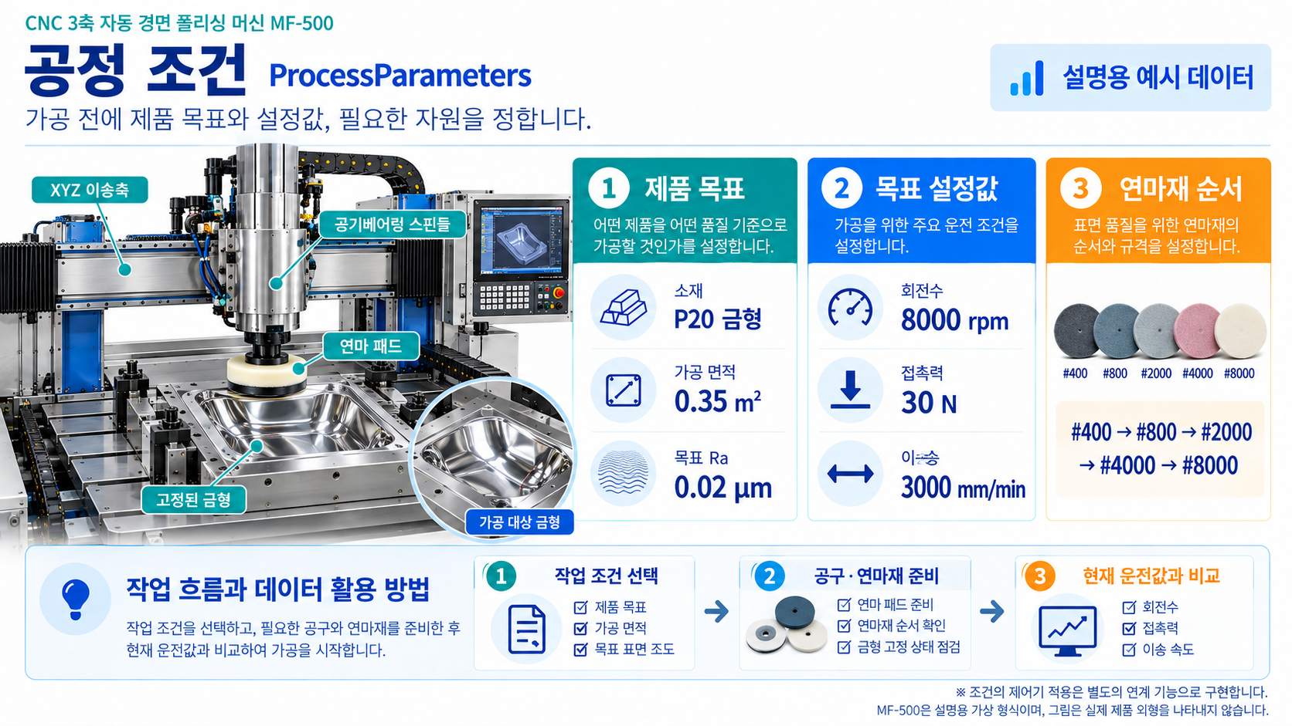
그림 23 공정 파라미터 서브모델의 정보와 장비 구성 연결
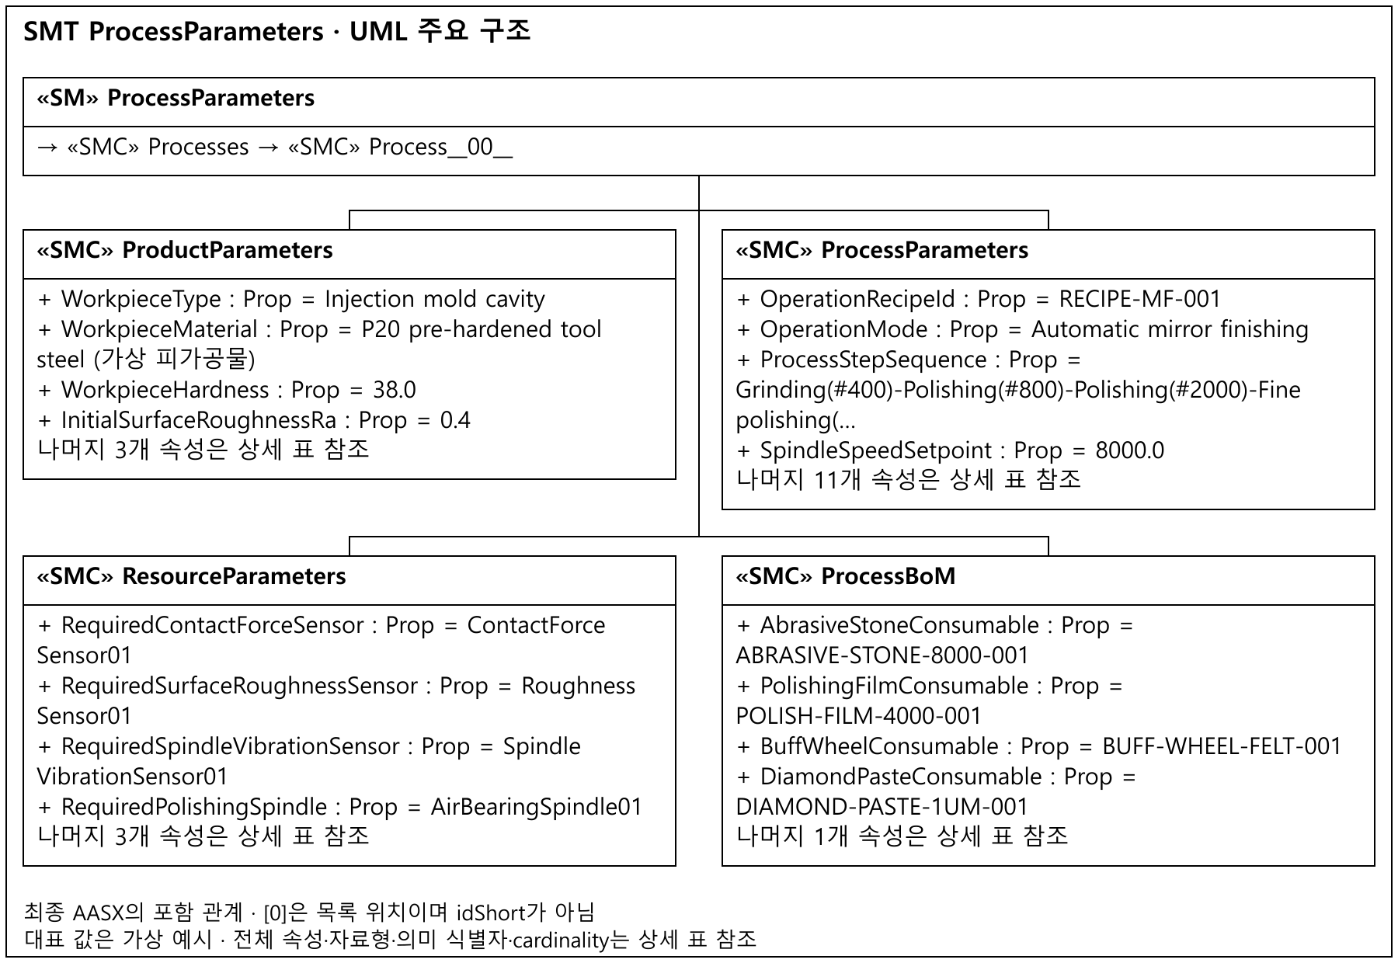
그림 24 ProcessParameters 서브모델 UML 주요 구조
○ 외부 참조모델: Process Parameters Type V1.0
○ 참조 용어사전: IDTA 템플릿의 의미 식별자와 IEC CDD·ECLASS 및 장비 특화 개념을 사용한다.
○ 서브모델 및 주요 구성요소 특징
- 제품 조건·공정 설정·필요 자원·소모품을 전달하여 작업 준비와 재현을 지원한다.
- 표준 적용 범위: 공식 IDTA 템플릿의 구조·의미 식별자와 버전을 유지하고, 장비 특화 개념 및 설명용 예시 값은 별도로 구분한다. 본 문서는 해당 템플릿의 모든 선택 요소를 구현했다는 의미가 아니다.
- - 적용 원본: 공식 IDTA 배포 템플릿 V1.0. 서브모델의 administration과 의미 식별자는 원본의 주요 버전 체계를 유지한다.· 공식 원본:IDTA PP V1.0
- - 상세 표 범위: 장비별 제품·공정·자원·투입물 조건을 추가한 부분과 그 연결 구조를 제시한다. 목표 설정값과 OperationalData의 현재 측정값을 구분한다.
○ 서브모델 구성요소 상세 정보 테이블
표 132 Submodel 'ProcessParameters'
id​Short: | ProcessParameters
Class: | Submodel
semantic​Id: | https://admin-shell-io/idta/SubmodelTemplate/ProcessParameters/1/0
Parent: | MirrorFinishingMachineAAS
Explanation: | 금형 경면 사상에 필요한 제품 조건, 설정값, 자원 및 소모품.  경로: /ProcessParameters

[SME type]  id​Short | semanticId  Description@ko | [valueType]  example | card.
[SMC]  Processes | https://admin-shell.io/idta/ProcessParameters/Processes/1/0  장비에서 수행할 공정 정의들의 묶음. | [-]  1개 하위 요소 | 1
표 133 SubmodelElementCollection 'Processes'
id​Short: | Processes
Class: | SubmodelElementCollection
semantic​Id: | https://admin-shell.io/idta/ProcessParameters/Processes/1/0
Parent: | ProcessParameters
Explanation: | 장비에서 수행할 공정 정의들의 묶음.  경로: /ProcessParameters/Processes

[SME type]  id​Short | semanticId  Description@ko | [valueType]  example | card.
[SMC]  Process__00__ | https://admin-shell.io/idta/ProcessParameters/Process/1/0  금형 경면 사상 공정 한 건의 입력 조건. | [-]  8개 하위 요소 | 0..*
표 134 SubmodelElementCollection 'Process__00__'
id​Short: | Process__00__
Class: | SubmodelElementCollection
semantic​Id: | https://admin-shell.io/idta/ProcessParameters/Process/1/0
Parent: | ProcessParameters/Processes
Explanation: | 금형 경면 사상 공정 한 건의 입력 조건.  경로: /ProcessParameters/Processes/Process__00__

[SME type]  id​Short | semanticId  Description@ko | [valueType]  example | card.
[Prop]  Process​Id | https://admin-shell.io/idta/ProcessParameters/ProcessId/1/0  공정 식별자 | [xs:string]  MF-P-001 | 1
[Prop]  Process​Name | https://admin-shell.io/idta/ProcessParameters/ProcessName/1/0  공정명 | [xs:string]  Automatic mirror surface finishing | 1
[MLP]  Process​Description | https://admin-shell.io/idta/ProcessParameters/ProcessDescription/1/0  공정 설명 | [-]  금형·금속 표면의 자동 경면 사상가공을 위한 공정 파라미터@ko; Process parameters for automatic mirror finishing of mold/metal surfaces@en | 1
[Prop]  Planned​Process​Time | https://admin-shell.io/idta/ProcessParameters/PlannedProcessTime/1/0  계획 공정 시간 | [xs:duration]  PT3H | 1
[SMC]  Product​Parameters | https://admin-shell.io/idta/ProcessParameters/ProductParameters/1/0  공정에 필요한 가공 대상(피가공물) 관련 파라미터 | [-]  7개 하위 요소 | 1
[SMC]  Process​Parameters | https://admin-shell.io/idta/ProcessParameters/ProcessParameters/1/0  금형 경면 사상에 필요한 제품 조건, 설정값, 자원 및 소모품. | [-]  15개 하위 요소 | 1
[SMC]  Resource​Parameters | https://admin-shell.io/idta/ProcessParameters/ResourceParameters/1/0  공정 실행에 필요한 장비·자원 조건 | [-]  7개 하위 요소 | 1
[SMC]  Process​Bo​M | https://admin-shell.io/idta/ProcessParameters/ProcessBoM/1/0  공정 실행에 투입되는 자재·소모품 목록 | [-]  5개 하위 요소 | 1
표 135 SubmodelElementCollection 'ProductParameters'
id​Short: | ProductParameters
Class: | SubmodelElementCollection
semantic​Id: | https://admin-shell.io/idta/ProcessParameters/ProductParameters/1/0
Parent: | ProcessParameters/Processes/Process__00__
Explanation: | 공정에 필요한 가공 대상(피가공물) 관련 파라미터  경로: /ProcessParameters/Processes/Process__00__/ProductParameters

[SME type]  id​Short | semanticId  Description@ko | [valueType]  example | card.
[Prop]  Workpiece​Type | https://www.smart-factory.kr/ids/cd/WorkpieceType/1/0  피가공물 유형 | [xs:string]  Injection mold cavity | 1
[Prop]  Workpiece​Material | https://www.smart-factory.kr/ids/cd/WorkpieceMaterial/1/0  피가공물 재질 | [xs:string]  P20 pre-hardened tool steel (가상 피가공물) | 1
[Prop]  Workpiece​Hardness | https://www.smart-factory.kr/ids/cd/WorkpieceHardness/1/0  피가공물 경도. 단위: HRC. | [xs:double]  38.0  단위: HRC | 1
[Prop]  Initial​Surface​Roughness​Ra | https://www.smart-factory.kr/ids/cd/InitialSurfaceRoughnessRa/1/0  초기(가공 전) 표면조도 Ra. 단위: µm. | [xs:double]  0.4  단위: µm | 1
[Prop]  Target​Surface​Roughness​Ra | https://www.smart-factory.kr/ids/cd/TargetSurfaceRoughnessRa/1/0  목표 표면조도 Ra. 단위: µm. | [xs:double]  0.02  단위: µm | 1
[Prop]  Target​Mirror​Finish​Grade | https://www.smart-factory.kr/ids/cd/TargetMirrorFinishGrade/1/0  목표 경면 광택 등급 | [xs:string]  #8000 mirror finish | 1
[Prop]  Workpiece​Surface​Area | https://www.smart-factory.kr/ids/cd/WorkpieceSurfaceArea/1/0  가공 대상 표면적. 단위: m². | [xs:double]  0.35  단위: m² | 1
표 136 SubmodelElementCollection 'ProcessParameters'
id​Short: | ProcessParameters
Class: | SubmodelElementCollection
semantic​Id: | https://admin-shell.io/idta/ProcessParameters/ProcessParameters/1/0
Parent: | ProcessParameters/Processes/Process__00__
Explanation: | 금형 경면 사상에 필요한 제품 조건, 설정값, 자원 및 소모품.  경로: /ProcessParameters/Processes/Process__00__/ProcessParameters

[SME type]  id​Short | semanticId  Description@ko | [valueType]  example | card.
[Prop]  Operation​Recipe​Id | https://www.smart-factory.kr/ids/cd/OperationRecipeId/1/0  가공 레시피 식별자 | [xs:string]  RECIPE-MF-001 | 1
[Prop]  Operation​Mode | https://www.smart-factory.kr/ids/cd/OperationMode/1/0  운전 모드(자동/반자동/수동) | [xs:string]  Automatic mirror finishing | 1
[Prop]  Process​Step​Sequence | https://www.smart-factory.kr/ids/cd/ProcessStepSequence/1/0  연마 단계 순서(조→미) | [xs:string]  Grinding(#400)-Polishing(#800)-Polishing(#2000)-Fine polishing(#4000)-Mirror(#8000) | 1
[Prop]  Spindle​Speed​Setpoint | https://www.smart-factory.kr/ids/cd/SpindleSpeedSetpoint/1/0  스핀들 회전속도 설정값. 단위: rpm. | [xs:double]  8000.0  단위: rpm | 1
[Prop]  Contact​Force​Setpoint | https://www.smart-factory.kr/ids/cd/ContactForceSetpoint/1/0  툴 가압력 설정값. 단위: N. | [xs:double]  30.0  단위: N | 1
[Prop]  Max​Contact​Force​Limit | https://www.smart-factory.kr/ids/cd/MaxContactForceLimit/1/0  툴 가압력 상한(안전). 단위: N. | [xs:double]  80.0  단위: N | 1
[Prop]  Oscillation​Frequency​Setpoint | https://www.smart-factory.kr/ids/cd/OscillationFrequencySetpoint/1/0  오실레이션 주파수 설정값. 단위: Hz. | [xs:double]  20.0  단위: Hz | 1
[Prop]  Feed​Rate​Setpoint | https://www.smart-factory.kr/ids/cd/FeedRateSetpoint/1/0  이송 속도 설정값. 단위: mm/min. | [xs:double]  3000.0  단위: mm/min | 1
[Prop]  Step​Over​Pitch | https://www.smart-factory.kr/ids/cd/StepOverPitch/1/0  가공 경로 간격(스텝오버 피치). 단위: mm. | [xs:double]  0.3  단위: mm | 1
[Prop]  Abrasive​Grit​Sequence | https://www.smart-factory.kr/ids/cd/AbrasiveGritSequence/1/0  연마재 입도 시퀀스 | [xs:string]  #400/#800/#2000/#4000/#8000 | 1
[Prop]  Compound​Flow​Setpoint | https://www.smart-factory.kr/ids/cd/CompoundFlowSetpoint/1/0  컴파운드 공급 유량 설정값. 단위: mL/min. | [xs:double]  5.0  단위: mL/min | 1
[Prop]  Coolant​Flow​Setpoint | https://www.smart-factory.kr/ids/cd/CoolantFlowSetpoint/1/0  냉각액 공급 유량 설정값. 단위: L/min. | [xs:double]  3.5  단위: L/min | 1
[Prop]  Spindle​Overload​Limit | https://www.smart-factory.kr/ids/cd/SpindleOverloadLimit/1/0  스핀들 과부하 한계. 단위: %. | [xs:double]  90.0  단위: % | 1
[Prop]  Surface​Roughness​Alarm​Threshold | https://www.smart-factory.kr/ids/cd/SurfaceRoughnessAlarmThreshold/1/0  표면조도 이탈 경보 기준. 단위: µm. | [xs:double]  0.05  단위: µm | 1
[Prop]  Tool​Wear​Alarm​Threshold | https://www.smart-factory.kr/ids/cd/ToolWearAlarmThreshold/1/0  연마툴 마모 경보 기준. 단위: %. | [xs:double]  80.0  단위: % | 1
표 137 SubmodelElementCollection 'ResourceParameters'
id​Short: | ResourceParameters
Class: | SubmodelElementCollection
semantic​Id: | https://admin-shell.io/idta/ProcessParameters/ResourceParameters/1/0
Parent: | ProcessParameters/Processes/Process__00__
Explanation: | 공정 실행에 필요한 장비·자원 조건  경로: /ProcessParameters/Processes/Process__00__/ResourceParameters

[SME type]  id​Short | semanticId  Description@ko | [valueType]  example | card.
[Prop]  Required​Contact​Force​Sensor | https://www.smart-factory.kr/ids/cd/RequiredContactForceSensor/1/0  요구 가압력(접촉력) 센서 | [xs:string]  ContactForceSensor01 | 1
[Prop]  Required​Surface​Roughness​Sensor | https://www.smart-factory.kr/ids/cd/RequiredSurfaceRoughnessSensor/1/0  요구 인프로세스 표면조도 센서 | [xs:string]  RoughnessSensor01 | 1
[Prop]  Required​Spindle​Vibration​Sensor | https://www.smart-factory.kr/ids/cd/RequiredSpindleVibrationSensor/1/0  요구 스핀들 진동 센서 | [xs:string]  SpindleVibrationSensor01 | 1
[Prop]  Required​Polishing​Spindle | https://www.smart-factory.kr/ids/cd/RequiredPolishingSpindle/1/0  요구 연마 스핀들 | [xs:string]  AirBearingSpindle01 | 1
[Prop]  Required​Force​Control​Head | https://www.smart-factory.kr/ids/cd/RequiredForceControlHead/1/0  요구 힘제어 툴 헤드 | [xs:string]  ForceControlHead01 | 1
[Prop]  Required​Compound​Dispenser | https://www.smart-factory.kr/ids/cd/RequiredCompoundDispenser/1/0  요구 컴파운드 디스펜서 | [xs:string]  CompoundDispenser01 | 1
[Prop]  Required​Dust​Collector | https://www.smart-factory.kr/ids/cd/RequiredDustCollector/1/0  요구 집진기 | [xs:string]  DustCollector01 | 1
표 138 SubmodelElementCollection 'ProcessBoM'
id​Short: | ProcessBoM
Class: | SubmodelElementCollection
semantic​Id: | https://admin-shell.io/idta/ProcessParameters/ProcessBoM/1/0
Parent: | ProcessParameters/Processes/Process__00__
Explanation: | 공정 실행에 투입되는 자재·소모품 목록  경로: /ProcessParameters/Processes/Process__00__/ProcessBoM

[SME type]  id​Short | semanticId  Description@ko | [valueType]  example | card.
[Prop]  Abrasive​Stone​Consumable | https://www.smart-factory.kr/ids/cd/AbrasiveStoneConsumable/1/0  연마석(소모품) | [xs:string]  ABRASIVE-STONE-8000-001 | 1
[Prop]  Polishing​Film​Consumable | https://www.smart-factory.kr/ids/cd/PolishingFilmConsumable/1/0  연마 필름(소모품) | [xs:string]  POLISH-FILM-4000-001 | 1
[Prop]  Buff​Wheel​Consumable | https://www.smart-factory.kr/ids/cd/BuffWheelConsumable/1/0  버프 휠(소모품) | [xs:string]  BUFF-WHEEL-FELT-001 | 1
[Prop]  Diamond​Paste​Consumable | https://www.smart-factory.kr/ids/cd/DiamondPasteConsumable/1/0  다이아몬드 페이스트(연마제) | [xs:string]  DIAMOND-PASTE-1UM-001 | 1
[Prop]  Coolant​Consumable | https://www.smart-factory.kr/ids/cd/CoolantConsumable/1/0  냉각·윤활유(소모품) | [xs:string]  COOLANT-OIL-001 | 1
○ 서브모델 활용방안
- 제품의 초기 상태와 최종 목표를 확인한 뒤 단계별 연마재·공구·센서 자원을 준비한다. 설정값을 현재 운전값과 비교하며 제어기 적용은 별도 승인된 인터페이스로 수행한다.
사. 예지보전(Predictive Maintenance) 서브모델
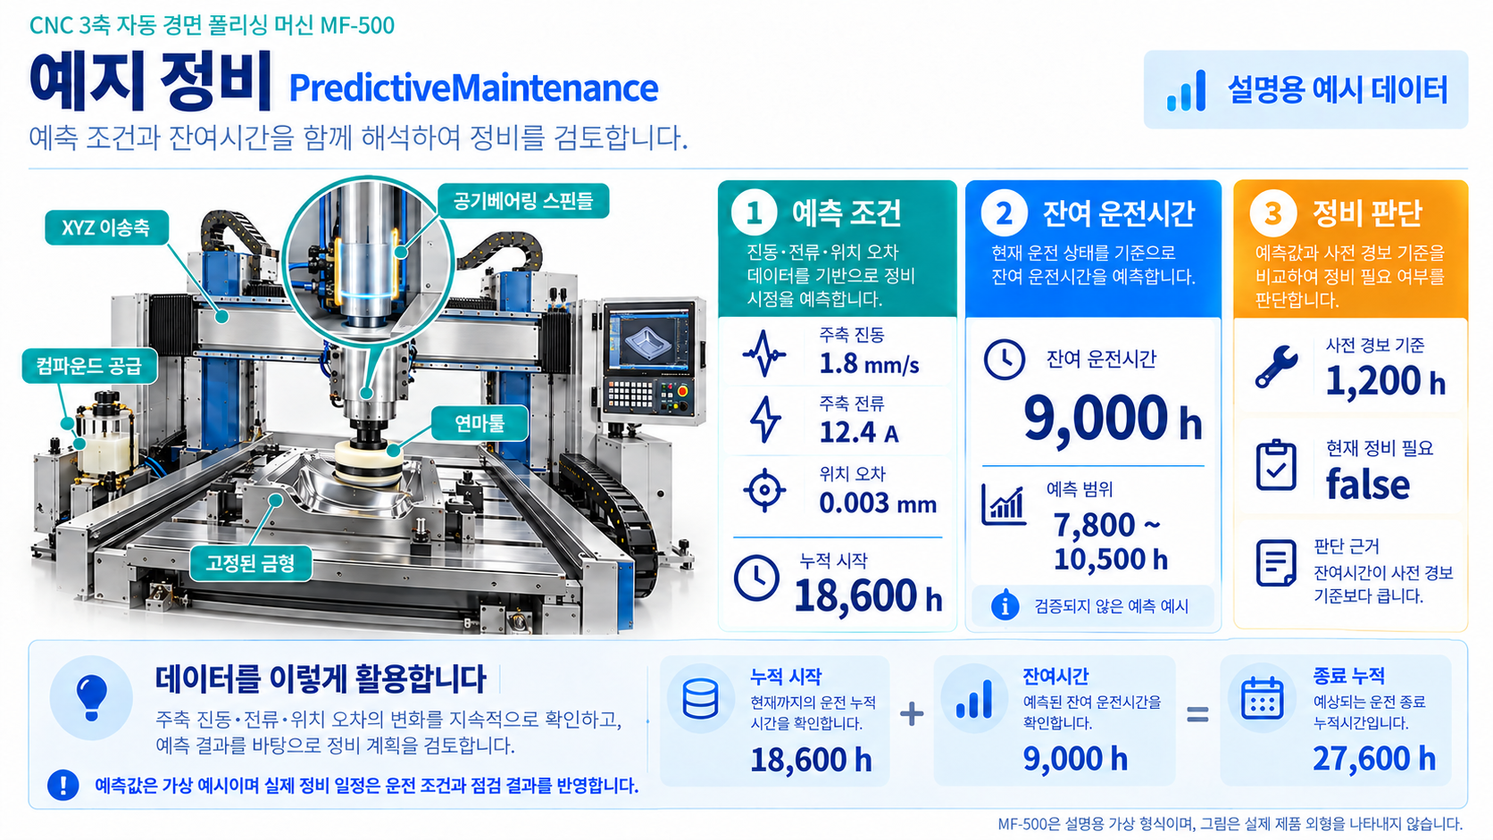
그림 25 예지보전 서브모델의 정보와 장비 구성 연결
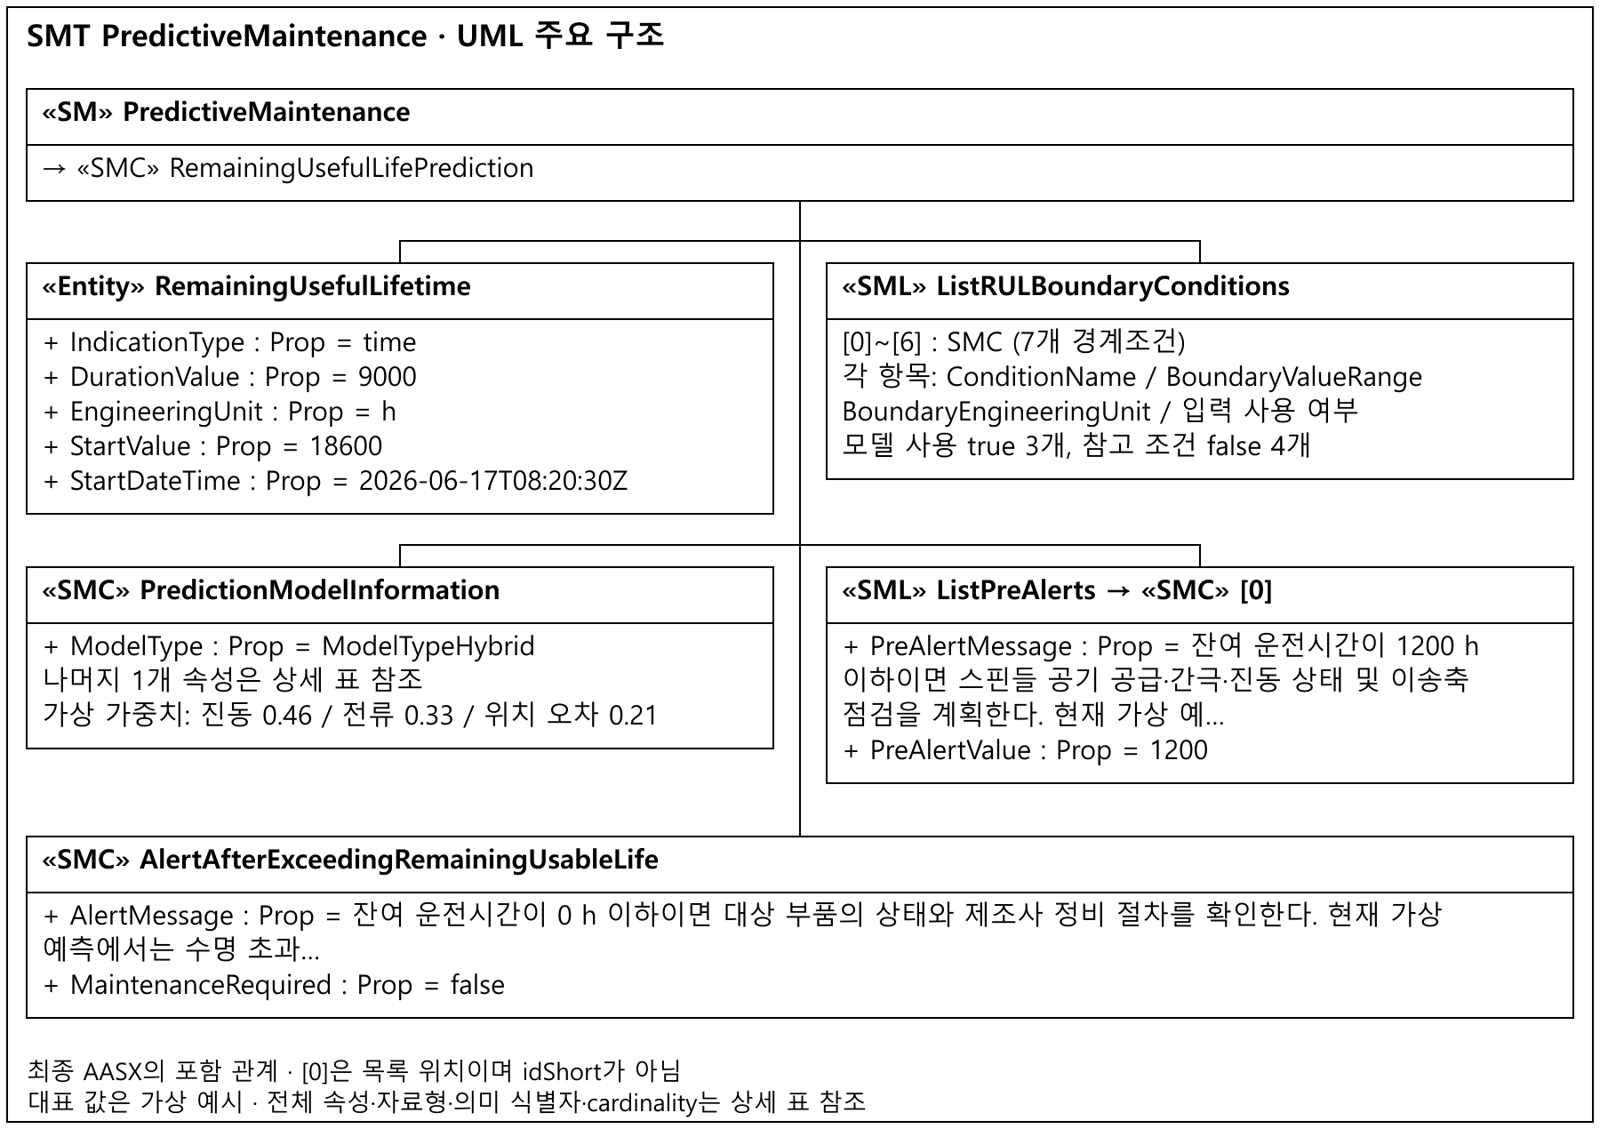
그림 26 PredictiveMaintenance 서브모델 UML 주요 구조
○ 외부 참조모델: Predictive Maintenance V1.0
○ 참조 용어사전: IDTA 템플릿의 의미 식별자와 IEC CDD·ECLASS 및 장비 특화 개념을 사용한다.
○ 서브모델 및 주요 구성요소 특징
- 가상 잔여 운전시간과 예측 조건·모델 설명·경보 기준을 연결한다.
- DurationValue 9000 h는 기준 누적운전시간 StartValue 18600 h에 더하는 잔여시간이다. 종료 누적값은 27600 h이다. ConfidenceInterval은 7800~10500 h이며 PreAlertValue 1200 h보다 크므로 MaintenanceRequired는 false이다. 공기베어링의 공급·간극·진동 상태를 검토하는 설명용 가정이며 구름베어링 박리나 윤활유 열화의 현장 예측을 주장하지 않는다.
- 표준 적용 범위: 공식 IDTA 템플릿의 구조·의미 식별자와 버전을 유지하고, 장비 특화 개념 및 설명용 예시 값은 별도로 구분한다. 본 문서는 해당 템플릿의 모든 선택 요소를 구현했다는 의미가 아니다.
- - 적용 원본: 공식 IDTA 배포 템플릿 V1.0. 서브모델의 administration과 의미 식별자는 원본의 주요 버전 체계를 유지한다.· 공식 원본:IDTA PdM V1.0
- - 상세 표 범위: 공식 표준 구조를 유지하면서 이 장비에 적용한 잔여시간·경계조건·입력 사용 여부·통계값·예측 모델·경보 예시를 상세 표에 제시한다. 아래 표는 AASX에 포함된 가상 예시를 설명하며 실제 수명 예측 성능을 보증하지 않는다.
- - 예측 예시: 기준 누적 운전시간 18,600 h에서 잔여 9,000 h, 범위 7,800~10,500 h를 가정한다. 기준시각은 2026-06-17T08:20:30Z이고 연속 운전 시 환산 종료시각은 2027-06-27T08:20:30Z이다. 사전 경보 기준은 1,200 h이며 현재 MaintenanceRequired=false이다.
- - 적용 조건: 경계조건 7개를 기록한다. IsBoundaryConditionUsedInModel은 스핀들 전류·진동과 볼스크루 위치 오차의 3개 조건에서 true이다. 스핀들 온도, 공구 마모 부하, 스핀들 정렬 및 사상 부하 보정의 4개 조건은 false로 기록하며 예측 모델 입력으로 사용하지 않는다. 각 조건의 범위·단위·가상 통계값은 아래 상세 표와 AASX에 동일하게 제시한다.
○ 서브모델 구성요소 상세 정보 테이블
- - 배포 템플릿 적용: BoundaryValueRange는 Property에 상한을 기록하고 전체 구간은 BoundaryDescription에 보존한다. DriftInfoAIModel은 Range이며 기존 단일 예시값을 min=max로 보존한다. IDTA 02048 PDF 상세표와 배포 JSON의 형식 차이는 배포 JSON 및 기존 제출본 기준으로 정리하였다.
표 139 Submodel 'PredictiveMaintenance'
id​Short: | PredictiveMaintenance
Class: | Submodel
semantic​Id: | https://admin-shell.io/idta/SubmodelTemplate/PredictiveMaintenance/1/0
Parent: | MirrorFinishingMachineAAS
Explanation: | 가정한 잔여 운전시간과 그 해석에 필요한 조건·모델·경보 정보. 실제 예측 알고리즘은 포함하지 않는다.  경로: /PredictiveMaintenance

[SME type]  id​Short | semanticId  Description@ko | [valueType]  example | card.
[SMC]  Remaining​Useful​Life​Prediction | https://admin-shell.io/idta/PredictiveMaintenance/RemainingUsefulLifePrediction/1/0  잔여 유효수명(RUL) 예측 컨테이너 | [-]  7개 하위 요소 | 1
표 140 SubmodelElementCollection 'RemainingUsefulLifePrediction'
id​Short: | RemainingUsefulLifePrediction
Class: | SubmodelElementCollection
semantic​Id: | https://admin-shell.io/idta/PredictiveMaintenance/RemainingUsefulLifePrediction/1/0
Parent: | PredictiveMaintenance
Explanation: | 잔여 유효수명(RUL) 예측 컨테이너  경로: /PredictiveMaintenance/RemainingUsefulLifePrediction

[SME type]  id​Short | semanticId  Description@ko | [valueType]  example | card.
[Entity]  Remaining​Useful​Lifetime | https://admin-shell.io/idta/PredictiveMaintenance/RemainingUsefulLifetime/1/0  주 예측 대상의 잔여 운전시간과 기준 누적시간을 담는 항목. | [-]  6개 하위 요소 | 1
[Prop]  Remaining​Usful​Life​Date​Time | https://admin-shell.io/idta/PredictiveMaintenance/RemainingUsfulLifeDateTime/1/0  정지 없이 계속 운전한다고 가정한 잔여수명 종료 환산시각. | [xs:dateTime]  2027-06-27T08:20:30Z | 0..1
[Range]  Confidence​Interval | https://admin-shell.io/idta/PredictiveMaintenance/ConfidenceInterval/1/0  가상 잔여 운전시간의 불확실성 범위. h 단위이며 검증된 통계 신뢰수준을 뜻하지 않는다. | [xs:double]  7800 .. 10500 | 1
[SML]  List​RULBoundary​Conditions | https://admin-shell.io/idta/PredictiveMaintenance/ListRULBoundaryConditions/1/0  예측값이 적용될 수 있는 상태 조건 목록. | [-]  7개 하위 요소 | 1
[SMC]  Prediction​Model​Information | https://admin-shell.io/idta/PredictiveMaintenance/PredictionModelInformation/1/0  잔여수명 계산에 사용하는 모델의 종류와 가정. | [-]  2개 하위 요소 | 1
[SML]  List​Pre​Alerts | https://admin-shell.io/idta/PredictiveMaintenance/ListPreAlerts/1/0  잔여수명 소진 전에 적용할 경보 조건 목록. | [-]  1개 하위 요소 | 0..1
[SMC]  Alert​After​Exceeding​Remaining​Usable​Life | https://admin-shell.io/idta/PredictiveMaintenance/AlertAfterExceedingRemainingUsableLife/1/0  잔여수명 소진 이후의 경보 및 정비 필요 상태. | [-]  2개 하위 요소 | 0..1
표 141 Entity 'RemainingUsefulLifetime'
id​Short: | RemainingUsefulLifetime
Class: | Entity
semantic​Id: | https://admin-shell.io/idta/PredictiveMaintenance/RemainingUsefulLifetime/1/0
Parent: | PredictiveMaintenance/RemainingUsefulLifePrediction
Explanation: | 주 예측 대상의 잔여 운전시간과 기준 누적시간을 담는 항목.  경로: /PredictiveMaintenance/RemainingUsefulLifePrediction/RemainingUsefulLifetime

[SME type]  id​Short | semanticId  Description@ko | [valueType]  example | card.
[Prop]  Indication​Type | https://admin-shell.io/idta/PredictiveMaintenance/IndicationType/1/0  수명을 측정하는 기준의 종류. 이 예시는 운전시간이다. | [xs:string]  time | 1
[Prop]  Duration​Value | https://admin-shell.io/idta/PredictiveMaintenance/DurationValue/1/0  예측 기준시각부터 남은 운전시간. 단위는 EngineeringUnit에 따른다. | [xs:double]  9000 | 1
[Prop]  Engineering​Unit | https://admin-shell.io/idta/PredictiveMaintenance/EngineeringUnit/1/0  잔여수명과 누적 시작값의 단위. h는 시간이다. | [xs:string]  h | 1
[Prop]  Start​Value | https://admin-shell.io/idta/PredictiveMaintenance/StartValue/1/0  예측 기준시각의 누적 운전시간. 이 예시는 18600 h이다. | [xs:double]  18600 | 1
[Prop]  Start​Date​Time | https://admin-shell.io/idta/PredictiveMaintenance/StartDateTime/1/0  잔여수명 예측의 기준시각. | [xs:dateTime]  2026-06-17T08:20:30Z | 0..1
[Prop]  Description | https://admin-shell.io/idta/PredictiveMaintenance/Description/1/0  예측 대상 부품과 잔여 운전시간 예시의 적용 범위 및 한계. | [xs:string]  AirBearingSpindle01(공기베어링 연마 스핀들)의 상태 기반 점검 주기 예시. 9000 h는 가정한 잔여 운전시간이며 실제 고장까지의 수명을 검증한 결과가 아니다. 공기 공급·간극·진동·전류 상태를 검토하며 구름베어링 박리 고장모드를 적용하지 않는다. | 0..1
표 142 SubmodelElementList 'ListRULBoundaryConditions'
id​Short: | ListRULBoundaryConditions
Class: | SubmodelElementList
semantic​Id: | https://admin-shell.io/idta/PredictiveMaintenance/ListRULBoundaryConditions/1/0
Parent: | PredictiveMaintenance/RemainingUsefulLifePrediction
Explanation: | 예측값이 적용될 수 있는 상태 조건 목록.  경로: /PredictiveMaintenance/RemainingUsefulLifePrediction/ListRULBoundaryConditions  목록의 직접 자식에는 idShort를 부여하지 않으며 [n]은 접근 위치이다.

[SME type]  id​Short | semanticId  Description@ko | [valueType]  example | card.
[SMC]  - | https://admin-shell.io/idta/PredictiveMaintenance/RULCondition/1/0  상위 목록의 항목. 목록 위치는 접근 경로이며 idShort를 부여하지 않는다. | [-]  9개 하위 요소 | 1..*
[SMC]  - | https://admin-shell.io/idta/PredictiveMaintenance/RULCondition/1/0  상위 목록의 항목. 목록 위치는 접근 경로이며 idShort를 부여하지 않는다. | [-]  9개 하위 요소 | 1..*
[SMC]  - | https://admin-shell.io/idta/PredictiveMaintenance/RULCondition/1/0  상위 목록의 항목. 목록 위치는 접근 경로이며 idShort를 부여하지 않는다. | [-]  9개 하위 요소 | 1..*
[SMC]  - | https://admin-shell.io/idta/PredictiveMaintenance/RULCondition/1/0  상위 목록의 항목. 목록 위치는 접근 경로이며 idShort를 부여하지 않는다. | [-]  9개 하위 요소 | 1..*
[SMC]  - | https://admin-shell.io/idta/PredictiveMaintenance/RULCondition/1/0  상위 목록의 항목. 목록 위치는 접근 경로이며 idShort를 부여하지 않는다. | [-]  5개 하위 요소 | 1..*
[SMC]  - | https://admin-shell.io/idta/PredictiveMaintenance/RULCondition/1/0  상위 목록의 항목. 목록 위치는 접근 경로이며 idShort를 부여하지 않는다. | [-]  5개 하위 요소 | 1..*
[SMC]  - | https://admin-shell.io/idta/PredictiveMaintenance/RULCondition/1/0  상위 목록의 항목. 목록 위치는 접근 경로이며 idShort를 부여하지 않는다. | [-]  5개 하위 요소 | 1..*
표 143 SubmodelElementCollection 'RULCondition[0]'
id​Short: | -
Class: | SubmodelElementCollection
semantic​Id: | https://admin-shell.io/idta/PredictiveMaintenance/RULCondition/1/0
Parent: | PredictiveMaintenance/RemainingUsefulLifePrediction/ListRULBoundaryConditions
Explanation: | ListRULBoundaryConditions의 RULCondition(잔여수명 예측 조건) 요소입니다. 스핀들 모터 전류 조건과 범위·단위·통계 정보를 담습니다. 현재 모델 입력 사용 여부는 true입니다. 경로: /PredictiveMaintenance/RemainingUsefulLifePrediction/ListRULBoundaryConditions/[0]

[SME type]  id​Short | semanticId  Description@ko | [valueType]  example | card.
[Prop]  ConditionName | https://admin-shell.io/idta/PredictiveMaintenance/ConditionName/1/0  현재 경계조건이 설명하는 상태 지표명. | [xs:string]  SpindleMotorCurrentActual | 1
[Prop]  IsBoundaryConditionUsedInModel | https://admin-shell.io/idta/PredictiveMaintenance/IsBoundaryConditionUsedInModel/1/0  이 조건을 예측 모델의 입력으로 사용하는지 여부. | [xs:boolean]  true | 1
[Prop]  BoundaryValueRange | https://admin-shell.io/idta/PredictiveMaintenance/BoundaryValueRange/1/0  경계조건 구간의 상한 예시값. 전체 구간은 BoundaryDescription에 기록한다. | [xs:double]  25.0 | 1
[Prop]  BoundaryEngineeringUnit | https://admin-shell.io/idta/PredictiveMaintenance/BoundaryEngineeringUnit/1/0  현재 경계조건 지표값의 단위. | [xs:string]  A | 1
[Range]  DriftInfoAIModel | https://admin-shell.io/idta/PredictiveMaintenance/DriftInfoAIModel/1/0  공식 배포 템플릿의 Range 형식. 기존 단일 드리프트 예시값을 최소·최대가 같은 구간으로 보존하며 추정 구간이나 신뢰구간을 뜻하지 않는다. | [xs:double]  0.07 .. 0.07 | 0..1
[Prop]  MeanValue | https://admin-shell.io/idta/PredictiveMaintenance/MeanValue/1/0  현재 경계조건 지표의 가상 평균값. | [xs:double]  14.5 | 0..1
[Prop]  Standarddeviation | https://admin-shell.io/idta/PredictiveMaintenance/Standarddeviation/1/0  현재 경계조건 지표의 가상 표준편차. | [xs:double]  2.1 | 0..1
[Prop]  Skewness | https://admin-shell.io/idta/PredictiveMaintenance/Skewness/1/0  현재 경계조건 분포의 비대칭 정도를 나타내는 가상 왜도. | [xs:double]  0.4 | 0..1
[Prop]  BoundaryDescription | https://admin-shell.io/idta/PredictiveMaintenance/BoundaryDescription/1/0  해당 상태 조건을 사용하는 이유와 해석상의 가정. | [xs:string]  가상 구간 8.0..25.0 A. BoundaryValueRange는 상한이다. 가상 모터 전류 조건. 접촉 부하 변화와 스핀들 상태를 함께 검토한다. | 0..1
RUL 경계조건 7개 비교
RULCondition의 공통 속성 구조는 [0]의 상세표로 설명한다. 아래 비교표는 7개 조건의 사용 여부·경계값·통계·드리프트와 적용 설명을 함께 보여 준다. 경계값은 BoundaryValueRange의 저장값이며, 전체 구간과 해석 조건은 조건별 설명에서 확인한다.
위치 | ConditionName | 입력 사용 | 경계값 | 단위
[0] | SpindleMotorCurrentActual | true | 25.0 | A
[1] | SpindleVibrationActual | true | 7.1 | mm/s
[2] | BallScrewPositioningErrorActual | true | 0.02 | mm
[3] | SpindleBearingTemperatureActual | false | 75.0 | °C
[4] | ToolWearLoadIndex | false | 1.0 | 1
[5] | SpindleMisalignmentFactor | false | 1.5 | 1
[6] | FinishingLoadCorrectionFactor | false | 1.5 | 1
RUL 조건별 통계와 드리프트
위치 | 평균  MeanValue | 표준편차  Standarddeviation | 왜도  Skewness | DriftInfoAIModel  최소 | DriftInfoAIModel  최대
[0] | 14.5 | 2.1 | 0.4 | 0.07 | 0.07
[1] | 2.2 | 0.6 | 0.9 | 0.11 | 0.11
[2] | 0.003 | 0.001 | 0.7 | 0.08 | 0.08
[3] | 46.0 | 6.0 | 0.7 | 0.06 | 0.06
[4] | - | - | - | - | -
[5] | - | - | - | - | -
[6] | - | - | - | - | -
위치는 앞 비교표의 [0]~[6]과 같다. 평균과 표준편차는 각 조건의 단위를 따른다. -는 모델에 해당 선택 항목이 없음을 뜻하며 0이 아니다. DriftInfoAIModel은 저장된 Range의 최소·최대이며 검증된 신뢰구간을 뜻하지 않는다.
RUL 조건별 적용 구간과 설명
위치 | BoundaryDescription
[0] | 가상 구간 8.0..25.0 A. BoundaryValueRange는 상한이다. 가상 모터 전류 조건. 접촉 부하 변화와 스핀들 상태를 함께 검토한다.
[1] | 가상 구간 0.5..7.1 mm/s. BoundaryValueRange는 상한이다. 가상 스핀들 진동 조건. 공기베어링의 공급·간극·정렬 상태와 관련된 변화를 검토하며 ISO 진동 구역 등급을 단정하지 않는다.
[2] | 가상 구간 0.001..0.02 mm. BoundaryValueRange는 상한이다. 가상 이송축 상태 조건. 이 범위는 예측 입력 범위이며 제품 합격 허용오차와 다르다.
[3] | 가상 구간 25.0..75.0 °C. BoundaryValueRange는 상한이다. 가상 스핀들 온도 조건. 온도 경보의 근거이며 공기베어링에 윤활유 열화를 가정하지 않는다.
[4] | 가상 구간 0.0..1.0 1. BoundaryValueRange는 상한이다. 계산식과 원자료가 없는 가상 참고값 0.58. 현재 예측 모델의 입력으로 사용하지 않는다. 산출 근거와 유효성을 검증한 뒤 적용 여부를 결정한다.
[5] | 가상 구간 1.0..1.5 1. BoundaryValueRange는 상한이다. 계산식과 원자료가 없는 가상 참고값 1.12. 현재 예측 모델의 입력으로 사용하지 않는다. 산출 근거와 유효성을 검증한 뒤 적용 여부를 결정한다.
[6] | 가상 구간 1.0..1.5 1. BoundaryValueRange는 상한이다. 계산식과 원자료가 없는 가상 참고값 1.08. 현재 예측 모델의 입력으로 사용하지 않는다. 산출 근거와 유효성을 검증한 뒤 적용 여부를 결정한다.
표 144 SubmodelElementCollection 'PredictionModelInformation'
id​Short: | PredictionModelInformation
Class: | SubmodelElementCollection
semantic​Id: | https://admin-shell.io/idta/PredictiveMaintenance/PredictionModelInformation/1/0
Parent: | PredictiveMaintenance/RemainingUsefulLifePrediction
Explanation: | 잔여수명 계산에 사용하는 모델의 종류와 가정.  경로: /PredictiveMaintenance/RemainingUsefulLifePrediction/PredictionModelInformation

[SME type]  id​Short | semanticId  Description@ko | [valueType]  example | card.
[Prop]  Model​Type | https://admin-shell.io/idta/PredictiveMaintenance/ModelType/1/0  가정한 잔여수명 모델의 분류. | [xs:string]  ModelTypeHybrid | 1
[Prop]  Model​Description | https://admin-shell.io/idta/PredictiveMaintenance/ModelDescription/1/0  예측 모델 입력과 가정 및 검증 범위의 설명. | [xs:string]  예측 대상은 AirBearingSpindle01(공기베어링 연마 스핀들)이다. 설명용 하이브리드 가정에서 전류·진동·이송축 위치 오차만 사용한다(가상 가중치 0.33/0.46/0.21). 온도와 보정지표 3개는 참고 조건이며 예측 입력에서 제외한다. 계산식·학습·성능 검증 자료는 없으며 실제 적용 전 검증이 필요하다. | 0..1
표 145 SubmodelElementList 'ListPreAlerts'
id​Short: | ListPreAlerts
Class: | SubmodelElementList
semantic​Id: | https://admin-shell.io/idta/PredictiveMaintenance/ListPreAlerts/1/0
Parent: | PredictiveMaintenance/RemainingUsefulLifePrediction
Explanation: | 잔여수명 소진 전에 적용할 경보 조건 목록.  경로: /PredictiveMaintenance/RemainingUsefulLifePrediction/ListPreAlerts  목록의 직접 자식에는 idShort를 부여하지 않으며 [n]은 접근 위치이다.

[SME type]  id​Short | semanticId  Description@ko | [valueType]  example | card.
[SMC]  - | https://admin-shell.io/idta/PredictiveMaintenance/PreAlerts/1/0  상위 목록의 항목. 목록 위치는 접근 경로이며 idShort를 부여하지 않는다. | [-]  2개 하위 요소 | 0..*
표 146 SubmodelElementCollection 'PreAlert[0]'
id​Short: | -
Class: | SubmodelElementCollection
semantic​Id: | https://admin-shell.io/idta/PredictiveMaintenance/PreAlerts/1/0
Parent: | PredictiveMaintenance/RemainingUsefulLifePrediction/ListPreAlerts
Explanation: | ListPreAlerts의 PreAlerts(사전경보) 요소입니다. 잔여 운전시간의 사전경보 기준과 점검 안내 문구를 담습니다. 경로: /PredictiveMaintenance/RemainingUsefulLifePrediction/ListPreAlerts/[0]

[SME type]  id​Short | semanticId  Description@ko | [valueType]  example | card.
[Prop]  Pre​Alert​Message | https://admin-shell.io/idta/PredictiveMaintenance/PreAlertMessage/1/0  사전 경보 조건에 도달했을 때 제공할 안내 문구. | [xs:string]  잔여 운전시간이 1200 h 이하이면 스핀들 공기 공급·간극·진동 상태 및 이송축 점검을 계획한다. 현재 가상 예측값 9000 h에서는 이 조건에 도달하지 않았다. | 0..1
[Prop]  Pre​Alert​Value | https://admin-shell.io/idta/PredictiveMaintenance/PreAlertValue/1/0  사전 경보를 계획할 잔여시간 기준. 단위: h. | [xs:double]  1200 | 1
표 147 SubmodelElementCollection 'AlertAfterExceedingRemainingUsableLife'
id​Short: | AlertAfterExceedingRemainingUsableLife
Class: | SubmodelElementCollection
semantic​Id: | https://admin-shell.io/idta/PredictiveMaintenance/AlertAfterExceedingRemainingUsableLife/1/0
Parent: | PredictiveMaintenance/RemainingUsefulLifePrediction
Explanation: | 잔여수명 소진 이후의 경보 및 정비 필요 상태.  경로: /PredictiveMaintenance/RemainingUsefulLifePrediction/AlertAfterExceedingRemainingUsableLife

[SME type]  id​Short | semanticId  Description@ko | [valueType]  example | card.
[Prop]  Alert​Message | https://admin-shell.io/idta/PredictiveMaintenance/AlertMessage/1/0  잔여수명이 소진되었을 때 제공할 안내 문구. | [xs:string]  잔여 운전시간이 0 h 이하이면 대상 부품의 상태와 제조사 정비 절차를 확인한다. 현재 가상 예측에서는 수명 초과 상태가 아니다. | 0..1
[Prop]  Maintenance​Required | https://admin-shell.io/idta/PredictiveMaintenance/MaintenanceRequired/1/0  현재 예측 결과가 정비 필요 상태를 나타내는지 여부. | [xs:boolean]  false | 1
○ 서브모델 활용방안
- 누적 운전시간과 잔여시간·예측 범위를 함께 해석하고 사전 경보 기준과 비교한다. 공기베어링 스핀들의 공급·간극·진동 상태 및 실제 운전 일정을 반영하여 정비 계획을 검토한다.

IV. AAS 참조모델 활용 방법

1. 참조모델 활용
○ 참조모델을 활용할 때에는 아래의 사항들을 참조하는 것을 권장한다. 참조모델의 submodel은 가급적 수정하지 않고, 필요에 따라 별도의 submodel을 추가한다. 필요한 property를 추가하고 해당 semantic 정보를 입력한다.
○ 자동경면사상가공기 적용 시 표준 요소의 식별자·자료형을 유지하고 예시값과 파일을 실제 장비 자료로 교체한다. 통신·서버·태그 매핑은 부록 I을 참고한다.

2. 신규 AAS 작성 및 수정
가. AASX PackageExplorer 다운로드
○ AAS를 작성하기 위한 일반적인 방법으로는 AASX PackageExplorer를 사용하는 것이 일반적이다.

○ AASX PackageExplorer는 아래의 링크를 통해 아래 그림의 프로그램 중 본인의 목적에 맞는 파일을 다운받아 압축을 푼 뒤 AasxPackageExplorer.exe 파일을 실행하면 아래 두 번째 그림과 같이 AASX PackageExplorer의 기본 화면이 나타난다.
https://github.com/admin-shell-io/aasx-package-explorer/releases----
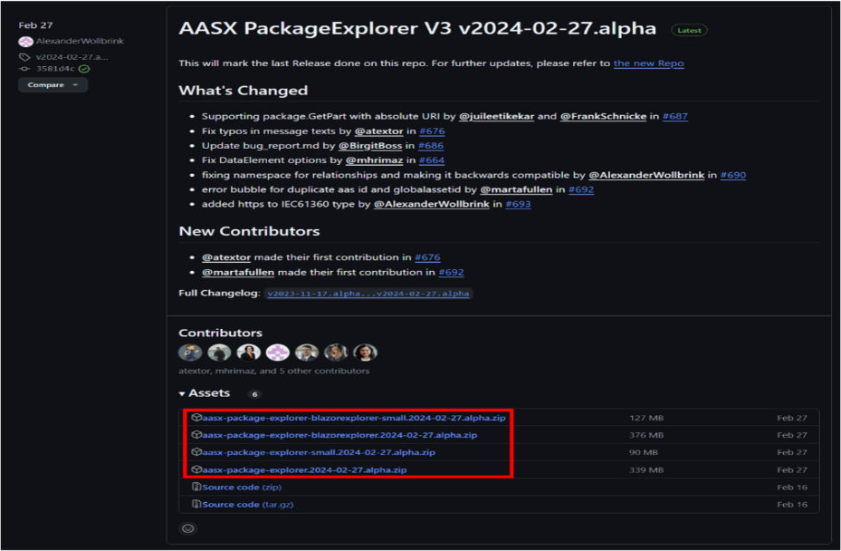
그림 27 AASX PackageExplorer 다운로드 경로

그림 28 AASX Package Explorer 파일 실행 초기화면

나. Edit 모드
○ AAS 생성 및 수정 기능을 사용하려면 상단 [Workspace] → [Edit]를 선택하여 Edit 모드를 활성화한다. 편집 후 변경 내용을 저장할 복사본을 사용한다.


그림 29 활성화된 Edit 모드

그림 30 Edit 모드 활성화 단계

다. AAS 생성
○ AAS를 생성하기 위해 앞서 Edit모드를 활성화시킨 상단의 Edit 모드 화면을 기준으로, [AdministrationShells] - [Add AAS]를 클릭하면 아래 첫 번째 AAS 생성 그림과 같은 화면이 나타난다. 아래 두 번째 AAS 정보 그림에서 오른쪽에 ‘Element’에서는 AAS 정보를 입력할 수 있다.


그림 31 AAS 생성


그림 32 AAS 정보

라. SubmodelTemplate을 이용한 Submodel 추가
○ 먼저, File-Open Auxiliary AAS 버튼을 통해 IDTA의 Nameplate Submodel을 추가하는 것을 예시로 설명한다. 아래 첫 번째 그림의 IDTA 홈페이지(https://industrialdigitaltwin.org/en)의 Content Hub에 게시된 SubmodelTemplate을 찾는다. 아래 두 번째 그림과 같이 찾은 SubmodelTemplate의 깃허브 주소로 이동하여, AASX 파일을 다운받아 File - Open Auxiliary AAS 버튼을 누르고, 다운받은 AASX 파일을 선택한다.


그림 33 IDTA SubmodelTemplate 다운로드


그림 34 IDTA SubmodelTemplate 파일 열기

○ 아래 그림의 상단 화면과 같이 AAS를 눌러 우측 Element-Copy from existing Submodel-Copy recursive를 누른다. 새로 표시된 창에서 추가한 AAS 모델 하위에 있는 Submodel을 선택한 후 Select 버튼을 눌러 불러온다. 아래 그림의 하단 화면의 좌측에서 불러온 Submodel을 누른 뒤 우측 Element 영역에서 Property를 추가하거나 값을 수정할 수 있다. 하위 Property를 선택하면 일부 값만 선택하여 변경할 수 있다. 변경 확인 버튼은 Take over changes 버튼을 클릭하여 반영을 완료한다.
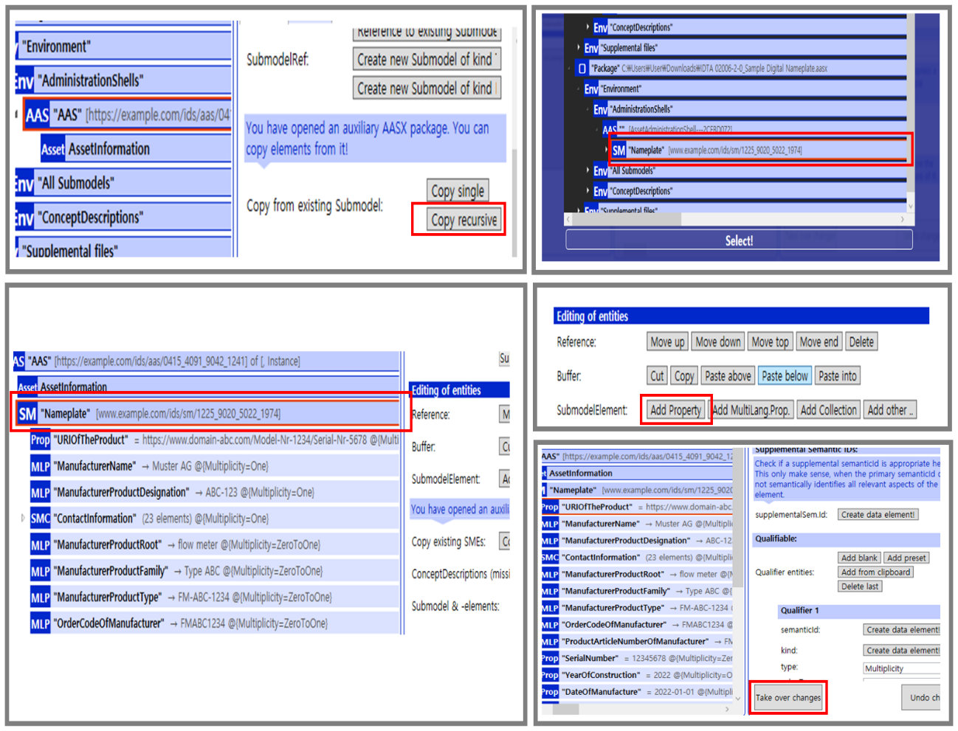
그림 35 Template 이용 Submodel 생성

○ 아래 그림은 같은 방법으로 추가한 3종(DigitalNameplate, TechnicalData, OperationalData)의 서브모델 리스트이다.


그림 36 동일한 방법으로 추가한 3종의 Submodel

마. Submodel 및 SubmodelCollection 생성
○ 참조모델에 정의되지 않은 내용은 개별적으로 작성하여야 한다. 개별 Submodel 및 SubmodelCollection을 생성하기 위해 아래 그림과 같이 이전에 생성된 AAS를 클릭한 후, 우측의 ‘Element’에서 [Create new Submodel of kind Template] 또는 [Create new Submodel of kind Instance]를 클릭한다.
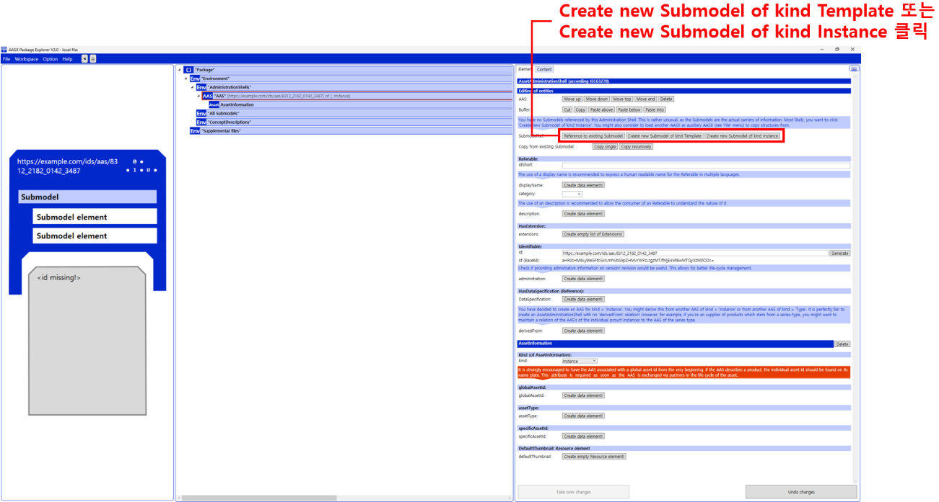
그림 37 Submodel 생성

○ 생성된 Submodel을 클릭한 뒤 아래 그림과 같이 우측의 ‘Element’에서 [Add collection]을 클릭하여 SubmodelCollection을 생성한다.


그림 38 SubmodelCollection 생성

○ 아래 그림의 오른쪽 ‘Element’에서는 SubmodelCollection 정보를 입력할 수 있다.


그림 39 SubmodelCollection 정보

바. Property 생성
○ 아래 그림과 같이 Submodel 또는 SubmodelCollection을 클릭한 뒤, 우측의 ‘Element’에서 [Add Property]를 클릭하여 신규 Property를 생성한다.

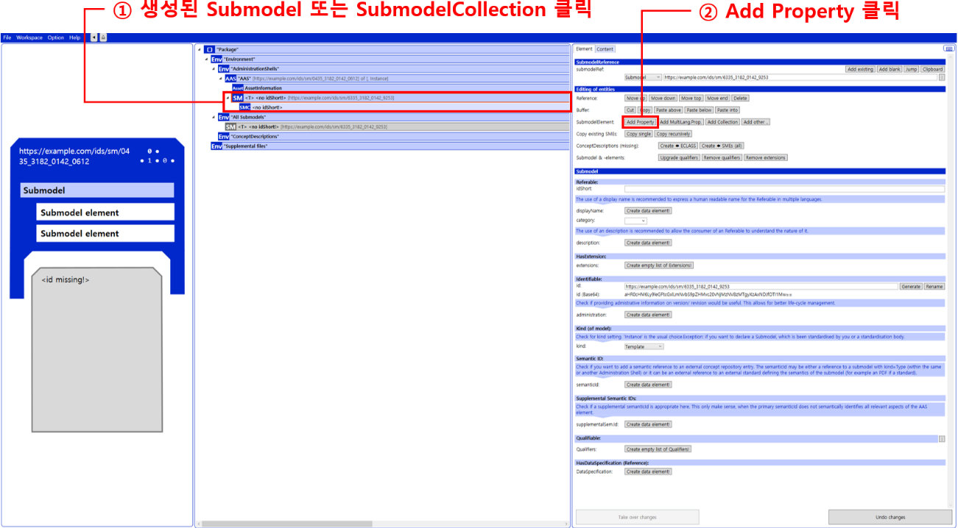
그림 40 Property 생성

3. AAS 모델(템플릿)을 실제 제품별 AAS 인스턴스로 전환
가. AssetInformation 수정
○ Edit 모드에서 아래 그림과 같이 AssetInformation을 선택 시 표시되는 오른쪽 Element 메뉴의 kind 값을 Instance로 선택한다.


그림 41 AssetInformation의 kind 변경

○ 실제 제품의 고유한 global id(IRI 형태)를 부여하여, 이 값을 아래의 그림과 같이 AssetInformation의 globalAssetId 부분에 입력한다.
일반적으로 자산(Asset)이 인스턴스화 되면, 개별 인스턴스마다 고유한 식별정보가 부여된다. 이는 제품의 유형 및 제품 생산 기업의 내부 지침에 따라 다양한 형식으로 부여될 것이며, Asset Information 의 Global Asset Id에는 개별 제품을 구분하고 식별할 수 있는 이러한 고유 식별정보가 부여되어야 한다. 또한, 모든 Asset Administration Shell은 자산이 생산된 시점부터, 자산에 부여된 global asset id를 사용하여 대상 자산을 구분하므로, 이 식별자는 제품의 폐기시까지 변경 없이 유지되어야 한다.


그림 42 AssetInformation의 globalAssetId 입력

○ assetType에는 장비 유형을 설명하는 문자열을 지정할 수 있다. 현재 자동경면사상가공기 참조모델에는 assetType이 없으며, assetKind는 Type이다. 개별 장비로 전환할 때 assetKind를 Instance로 지정한다.

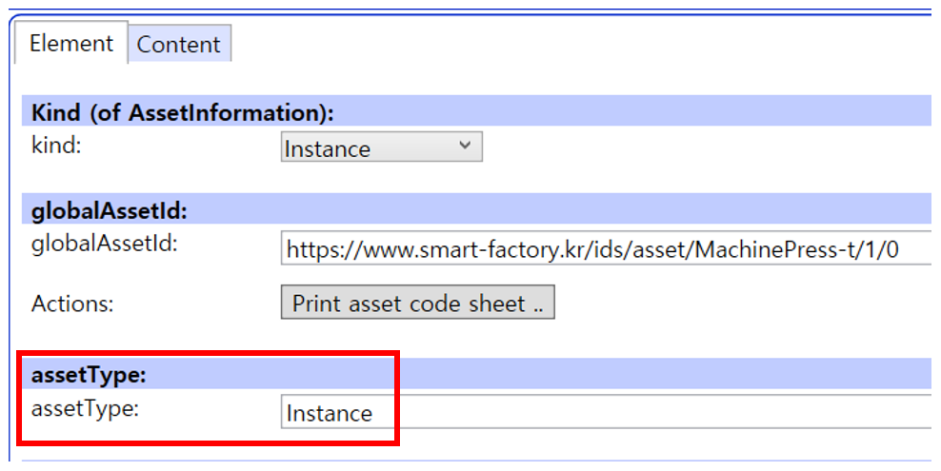
그림 43 AssetInformation의 assetType 입력

나. Submodel수정
○ Edit 모드에서 아래 그림의 서브모델의 Kind (of model) 메뉴의 Instance를 선택한다.


그림 44 Submodel 인스턴스

다. Property 수정
○ 서브모델에 있는 Property중에서, 개별 제품마다 변경되는 값들을 입력한다. 예를 들어 SerialNumber / DateOfManufacture / FirmwareVersion등과 같은 제품별 값들을 입력한다.


그림 45 Property 인스턴스

라. AAS 모델을 인스턴스 변환 결과
○ 아래 화면은 유형 참조모델을 개별 장비 인스턴스로 바꾸는 공통 조작 예시이다. 자동경면사상가공기에도 같은 절차를 적용하며, 실제 고유 ID·참조·값·첨부파일을 검증한 뒤 저장한다.


그림 46 AAS 인스턴스 변환 전 화면


그림 47 AAS 인스턴스 변환 후 화면

4. 자동경면사상가공기 AAS 참조모델 활용 시나리오
가. 개요
○ 자동경면사상가공기의 식별·사양·문서·운전·이력·공정 조건·정비 정보를 연결하는 여섯 가지 활용 시나리오를 제시한다. 장비 인수에서 실물 데이터 연계까지 같은 자산의 정보를 일관되게 확인한다.
○ 아래 내용은 MF-500과 가상 작업 데이터를 이용한 정보 활용 예시이다. 현장 수집·저장·제어 연계 및 예측 모델 실행은 별도의 외부 시스템 구현을 전제로 한다.
나. [시나리오 1] 설비 인수와 설치 적합성
○ 목적: 인수할 장비의 식별정보·설치 조건·문서 완결성을 확인한다.
○ 활용 서브모델: DigitalNameplate, TechnicalData, HandoverDocumentation
○ 세부 내용:
- 모델 MF-500, 제조사, 주문 코드를 확인한다. 외형 2600 × 2200 × 2400 mm, 질량 4200 kg과 전원 조건을 설치 공간 및 기반 설비와 대조한다. HD의 문서 버전과 실제 DOCX 파일을 열어 확인한다. 예시 사진을 실물 명판 또는 형식 증빙으로 사용하지 않는다.
○ 주요 활용 속성:
- DigitalNameplate: ManufacturerProductType = MF-500
- DigitalNameplate, TechnicalData: ManufacturerName = 목록/구조는 상세표 참조
- HandoverDocumentation: Version = 0.3
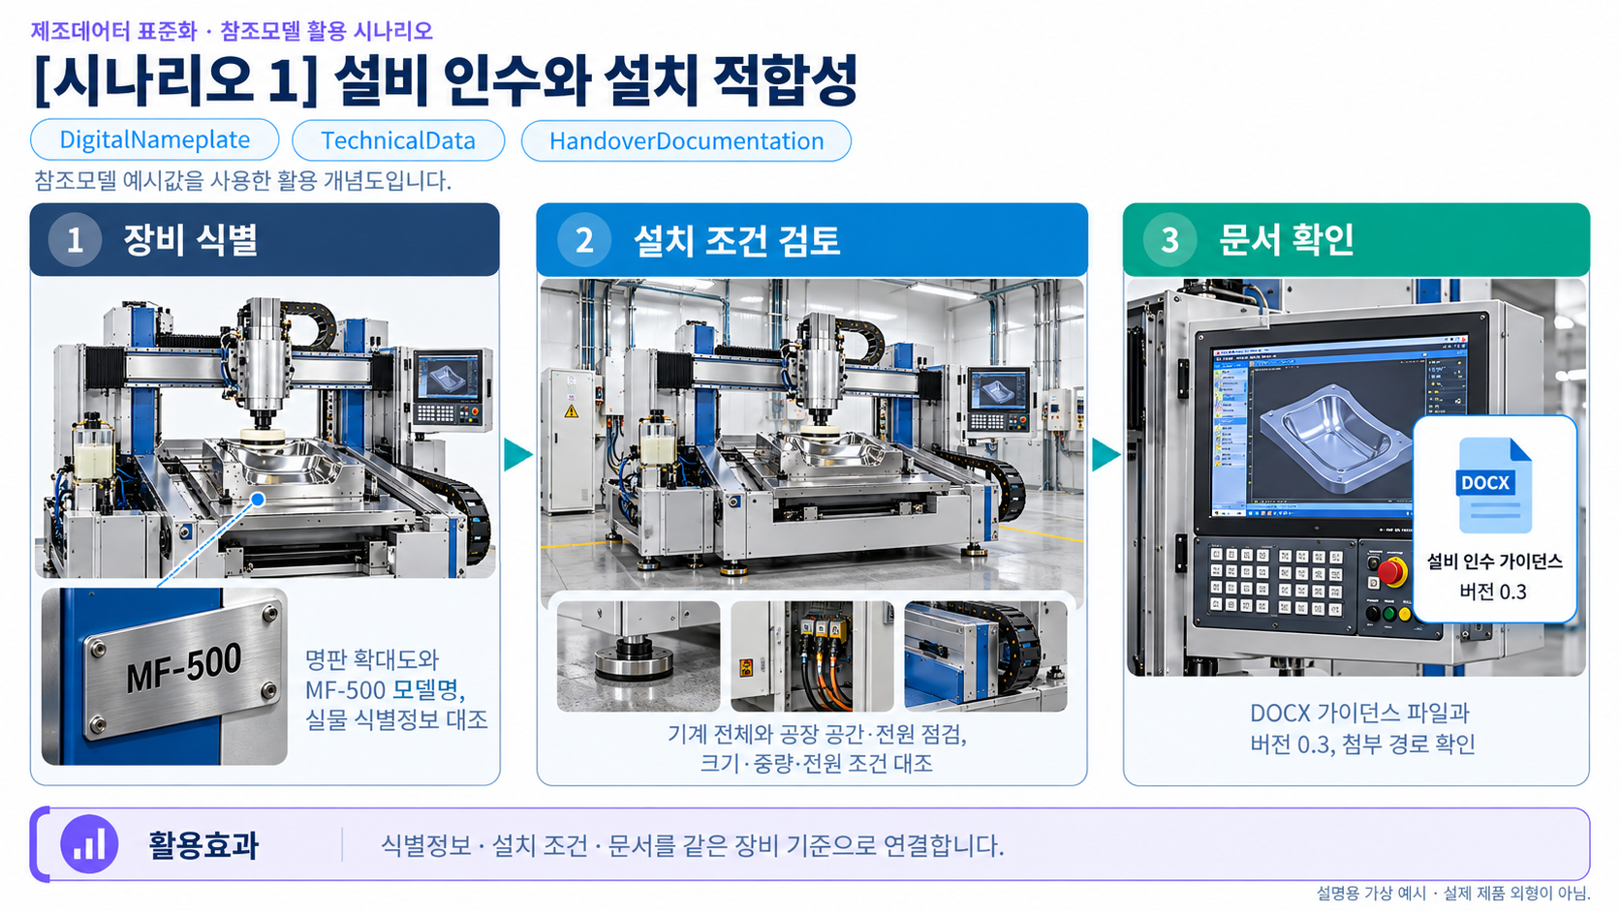
그림 48 시나리오 1 설비 인수와 설치 적합성 활용 흐름
다. [시나리오 2] 금형 사상 작업 준비
○ 목적: 피가공물과 목표 품질에 맞는 공정 조건·자원을 준비한다.
○ 활용 서브모델: TechnicalData, ProcessParameters
○ 세부 내용:
- P20 금형 캐비티 0.35 m², 초기 Ra 0.4 µm, 목표 Ra 0.02 µm의 가상 작업을 준비한다. 피가공물의 크기·중량을 장비 허용치와 대조하고 #400 → #800 → #2000 → #4000 → #8000 순서의 연마재와 공구를 준비한다. 계획시간 3 h에는 준비와 단계 전환 및 중간 검사를 포함할 수 있다.
○ 주요 활용 속성:
- ProcessParameters: InitialSurfaceRoughnessRa = 0.4
- ProcessParameters: TargetSurfaceRoughnessRa = 0.02
- ProcessParameters: SpindleSpeedSetpoint = 8000.0
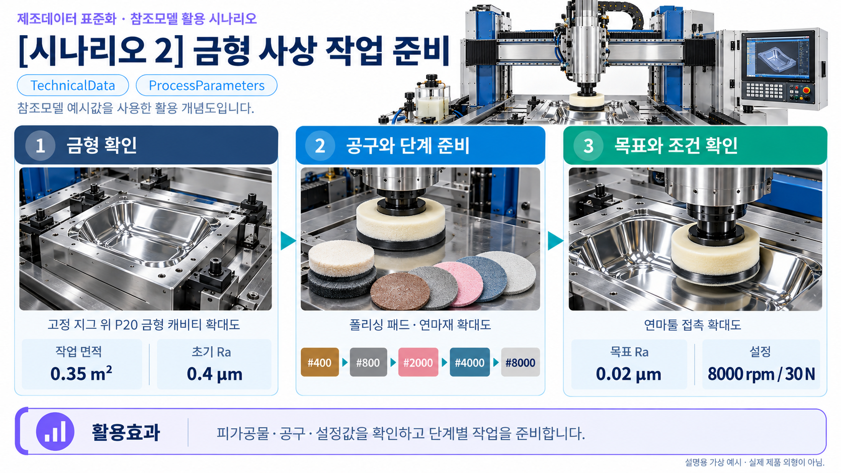
그림 49 시나리오 2 금형 사상 작업 준비 활용 흐름
라. [시나리오 3] 설정값과 현재값 비교
○ 목적: 공정 설정과 현재 측정값의 차이를 같은 단위·시각 기준으로 확인한다.
○ 활용 서브모델: ProcessParameters, OperationalData
○ 세부 내용:
- 회전 설정 8000 rpm과 현재 7850 rpm의 차이는 -150 rpm이다. 접촉력 30 N과 29 N의 차이는 -1 N이며 이송 3000과 2950 mm/min의 차이는 -50 mm/min이다. 현재 #4000 단계의 Ra 0.05 µm를 최종 목표 131.02 µm와 비교하되 중간 가공값을 최종 불합격으로 단정하지 않는다.
○ 주요 활용 속성:
- ProcessParameters: SpindleSpeedSetpoint = 8000.0
- OperationalData, TimeSeries: SpindleSpeedActual = 7850.0
- OperationalData, TimeSeries: ContactForceActual = 29.0
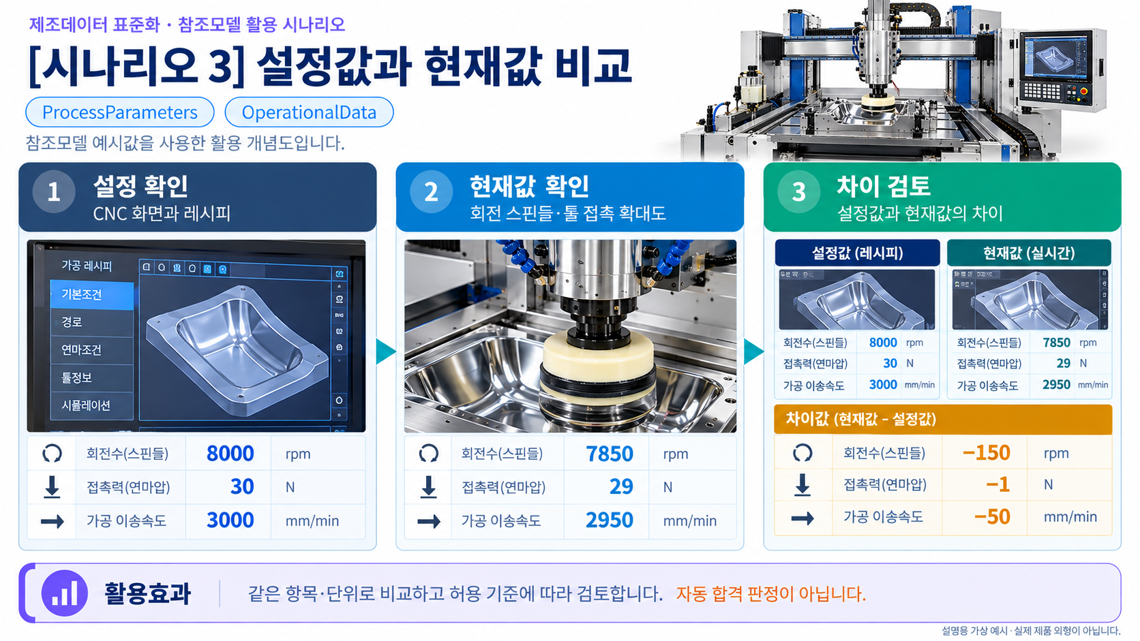
그림 50 시나리오 3 설정값과 현재값 비교 활용 흐름
마. [시나리오 4] 시계열 추세와 품질 검토
○ 목적: 운전값의 시간 변화와 품질 정보를 함께 검토한다.
○ 활용 서브모델: OperationalData, TimeSeries
○ 세부 내용:
- 60개 레코드의 Time은 구간 시작 기준 초이다. 59초의 마지막 레코드와 OD의 기준시각·회전수·접촉력 등이 일치하는지 확인한다. 진동·전류·조도 변화를 함께 검토하되 정적 가상 자료로 실시간 이상 검출 성능을 주장하지 않는다. 품질률의 분모·집계 구간·판정 기준은 실제 적용 시 정의한다.
○ 주요 활용 속성:
- TimeSeries: Time = 0
- OperationalData, TimeSeries: SpindleSpeedActual = 7850.0
- OperationalData, TimeSeries: SurfaceRoughnessRaActual = 0.05
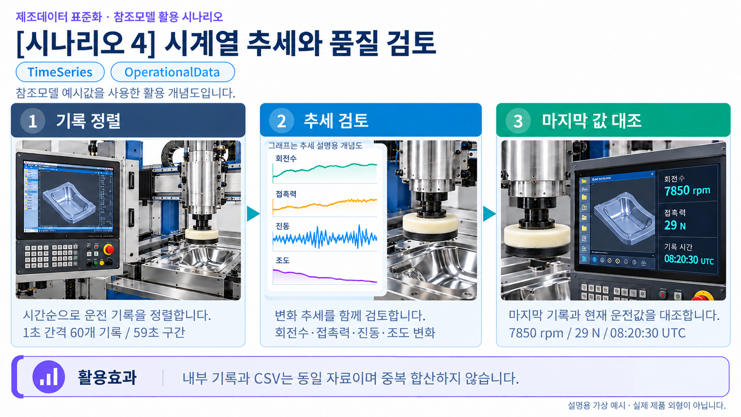
그림 51 시나리오 4 시계열 추세와 품질 검토 활용 흐름
바. [시나리오 5] 공기베어링 스핀들 상태와 정비 계획
○ 목적: 예측 조건과 경보 기준을 해석하여 정비 검토 자료로 활용한다.
○ 활용 서브모델: TechnicalData, OperationalData, TimeSeries, PredictiveMaintenance
○ 세부 내용:
- 공기베어링 구조를 먼저 확인하고 공급 압력·간극·정렬과 진동·온도·전류 이력을 함께 검토한다. 9000 h 잔여시간과 1200 h 사전 경보 조건을 비교한다. 경보 메시지가 저장되어 있어도 현재 경보가 발생한 것은 아니다. 정지 없이 연속 운전하는 경우의 종료 환산시각과 실제 정지·휴무를 포함한 정비 일정을 구분한다.
○ 주요 활용 속성:
- PredictiveMaintenance: DurationValue = 9000
- PredictiveMaintenance: PreAlertValue = 1200
- PredictiveMaintenance: MaintenanceRequired = false
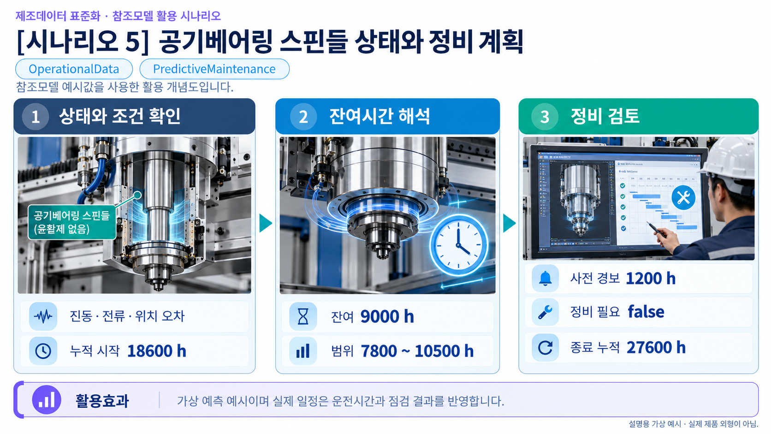
그림 52 시나리오 5 공기베어링 스핀들 상태와 정비 계획 활용 흐름
사. [시나리오 6] 실물 장비 인스턴스와 데이터 연계
○ 목적: 참조 형식을 실제 장비의 식별정보와 현장 데이터에 연결한다.
○ 활용 서브모델: DigitalNameplate, HandoverDocumentation, OperationalData, TimeSeries, ProcessParameters
○ 세부 내용:
- 실제 명판과 사양서에 따라 AAS 및 자산 고유 ID를 발급하고 assetKind를 Instance로 바꾼다. Submodel의 kind도 Instance로 전환해 실제 값으로 채운다. PLC 태그와 OD 경로의 단위·스케일·수집 시각을 맞추고 TS 저장소와 연결한다. PP를 장비 제어기에 적용하는 기능은 별도의 승인된 제어 인터페이스로 구현한다.
○ 주요 활용 속성:
- DigitalNameplate: SerialNumber = MF-SN-2026-0001
- HandoverDocumentation: DigitalFiles = 목록/구조는 상세표 참조
- TimeSeries: Time = 0
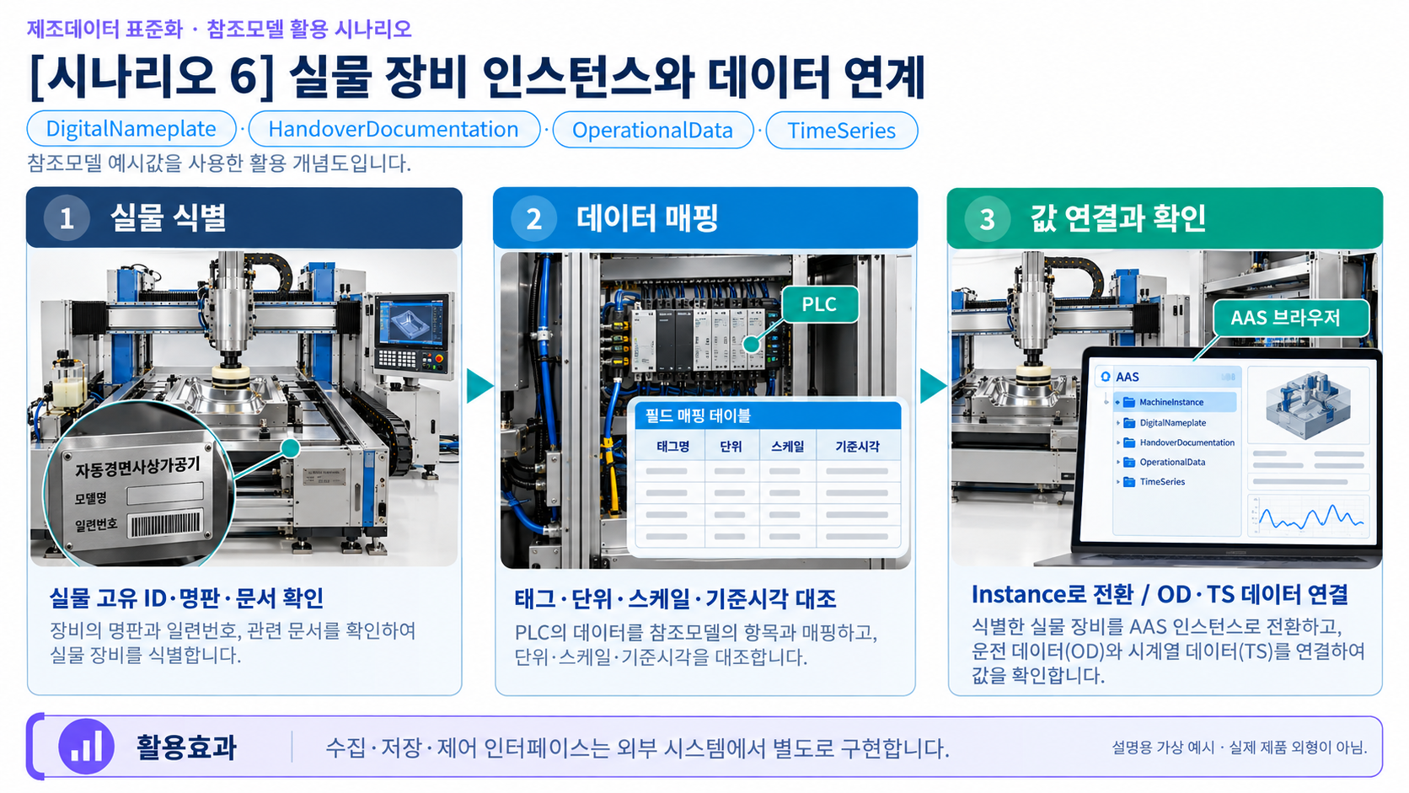
그림 53 시나리오 6 실물 장비 인스턴스와 데이터 연계 활용 흐름

부록 I. AIoT 디바이스를 활용한 장비-AAS 연동

1. 개요
가. 배경 및 목적
○ 현장 장비의 제어기·센서 데이터를 AAS에 연동하려면 장비 데이터 수집과 SubmodelElement간 매핑이 필요하다. 본 부록은 AIoT 디바이스를 활용하여 장비 데이터를 수집하고, AAS 서버의 대상 SubmodelElement에 반영하는 방법을 제시한다.

나. 적용 범위
○ 본 부록은 BaSyx를 활용한 AAS 서버 구축, 대상 장비의 AAS 업로드, AAS API를 이용한 데이터 조회·연동, 장비와 AIoT 디바이스 간 데이터 수집을 위한 통신 설정, 수집 데이터와 SubmodelElement의 매핑 및 AAS 조회 화면을 활용한 값 연동 결과 확인을 포함한다.

○ AAS 모델의 설계·작성, 장비 PLC 프로그램 변경, 수집 데이터 분석·활용 서비스 개발, AIoT 디바이스의 물리적 설치 및 제품 기능 소개는 포함하지 않는다.

다. 용어 정의
표 148 주요 용어
용어 | 정의
AAS 서버 | AAS와 Submodel을 저장하고 외부 시스템이 API 등을 통해 접근할 수 있도록 구성한 서버
AAS 인스턴스 | 실제 장비의 식별정보, 기술정보 및 운전정보 등을 AAS 구조로 표현한 정보모델
BaSyx | AAS 서버 구축과 운영에 필요한 Repository, Registry, Web UI 및 API 등의 기능을 제공하는 오픈소스 AAS 구현체
FA³ST | AAS와 Submodel을 저장·조회하고 API를 통해 접근할 수 있는 기능을 제공하는 Fraunhofer의 오픈소스 AAS 구현체
AAS Repository | AAS를 저장하고 API를 통해 등록·조회·변경·삭제할 수 있도록 제공하는 서비스
Submodel Repository | Submodel과 SubmodelElement를 저장하고 API를 통해 등록·조회·변경·삭제할 수 있도록 제공하는 서비스
AAS Registry | AAS의 식별정보와 AAS에 접근하기 위한 접속 위치정보(Endpoint) 등을 포함한 등록정보를 저장·조회하는 서비스
Submodel Registry | Submodel의 식별정보와 Submodel에 접근하기 위한 접속 위치정보(Endpoint) 등을 포함한 등록정보를 저장·조회하는 서비스
AAS 조회 화면 | 사용자가 화면을 통해 AAS와 Submodel의 구조 및 데이터 값을 조회하는 도구
AAS API | 외부 시스템이 AAS와 Submodel 데이터에 접근하여 조회·등록·변경 등의 작업을 수행할 수 있도록 제공되는 인터페이스
AIoT 디바이스 | 장비의 제어기 및 센서 데이터를 수집·처리하고, 수집 항목과 SubmodelElement를 매핑하여 AAS 서버와 연동하는 장치
Docker | 애플리케이션과 필요한 실행환경을 서로 격리된 환경에서 실행·관리하기 위한 플랫폼. 본 부록에서는 BaSyx의 각 구성요소를 Docker 컨테이너로 실행하는 데 사용
Docker Compose | 여러 Docker 컨테이너의 구성과 실행 조건을 하나의 설정파일로 정의하여 함께 실행·관리하는 도구. 본 부록에서는 여러 BaSyx 구성요소를 함께 실행하는 데 사용

2. 시스템 아키텍처
○ 본 장에서는 장비 데이터를 AAS에 연동하기 위해 필요한 주요 구성요소와 각 구성요소의 역할을 설명하고, 장비에서 생성된 데이터가 AIoT 디바이스를 거쳐 AAS 서버에 반영되는 전체 흐름을 제시한다.

○ 이를 통해 장비의 제어기 및 센서, AIoT 디바이스, AAS 서버 및 AAS 조회 화면이 각각 어떤 역할을 수행하고 서로 어떻게 연계되는지 확인할 수 있다.

가. 주요 구성요소
○ 장비 데이터를 AAS에 연동하는 시스템은 장비의 제어기 및 센서, AIoT 디바이스, AAS 서버 및 AAS 조회 화면으로 구성된다. 각 구성요소의 주요 역할은 다음과 같다.

표 149 주요 구성요소 및 역할
구성요소 | 주요 역할
장비의 제어기 및 센서 | 장비의 상태값, 운전값 및 계측값 등 AAS에 연동할 데이터를 제공
AIoT 디바이스 | 장비 데이터를 수집·처리하고, 대상 장비의 AAS 인스턴스를 식별하여 수집 항목을 해당 SubmodelElement와 매핑한 후 수집값을 AAS 서버에 전달
AAS 서버 | 대상 장비의 AAS 인스턴스를 저장하고, 외부 시스템이 API를 통해 데이터를 조회하거나 값을 반영할 수 있도록 제공
AAS 조회 화면 | 사용자가 대상 AAS와 Submodel의 구조 및 AAS에 반영된 데이터 값을 화면에서 확인

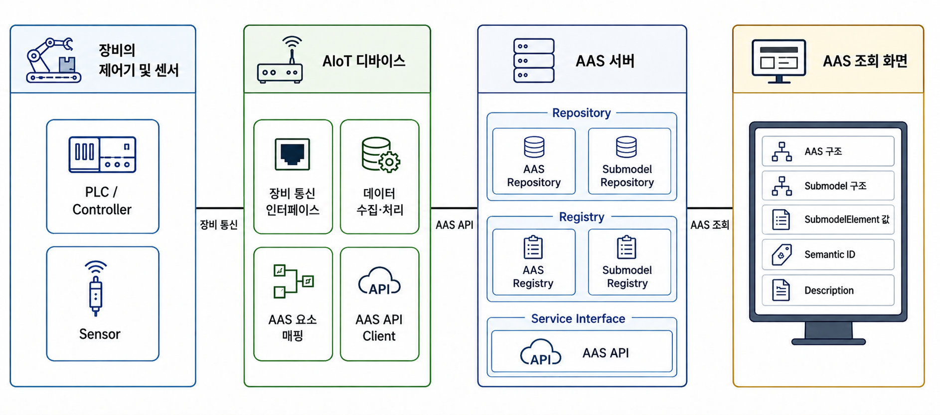
그림 54 시스템 아키텍처

나. 전체 데이터 흐름
○ 장비의 제어기 및 센서에서 생성된 데이터는 장비에서 지원하는 통신방식을 통해 AIoT 디바이스로 수집된다. AIoT 디바이스는 수집 데이터를 연동에 필요한 형식으로 처리하고, 수집 데이터의 주소 또는 태그와 대응하는 SubmodelElement와 매핑한다.

○ 매핑된 데이터는 AAS API를 통해 AAS 서버와 연동되며, 대상 AAS 인스턴스의 SubmodelElement에 반영된다. 사용자는 AAS 조회 화면을 통해 AAS와 Submodel의 구조 및 연동된 데이터 값을 확인할 수 있다.

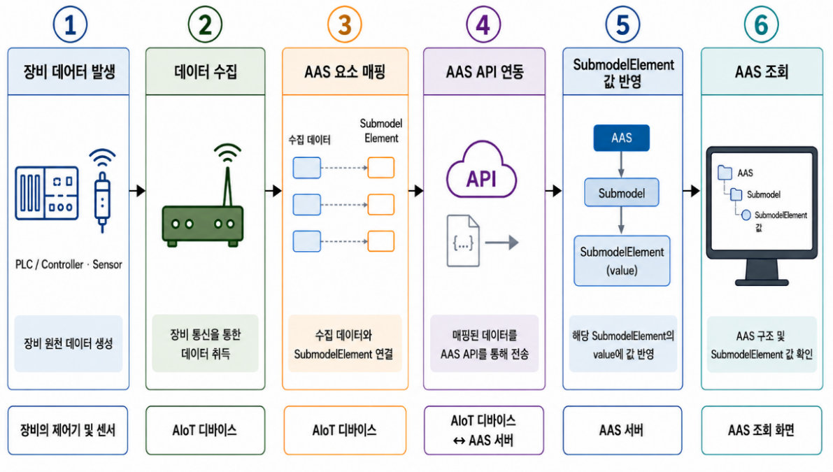
그림 55 데이터 흐름도

3. AAS 서버 구축
○ AIoT 디바이스가 수집·매핑한 장비 데이터를 AAS에 반영하려면 AAS와 Submodel을 저장·조회하고 외부에서 AAS API로 접근할 수 있는 서버 환경이 필요하다. 본 장에서는 AAS 서버 구축 옵션을 비교하고 BaSyx를 적용하는 이유를 설명한 뒤, BaSyx를 활용한 AAS 서버 환경을 구축하여 정상 동작을 확인한다.

가. AAS 서버 구축 옵션 및 BaSyx 선정
○ 본 부록은 특정 상용 제품에 종속되지 않고 독자가 AAS 서버 환경을 직접 구성하고 연동 절차를 재현할 수 있도록 오픈소스 AAS 구현체를 활용한다. 오픈소스 구현체를 이용하면 AAS와 Submodel의 저장·조회, Registry 및 AAS API 등 장비-AAS 연동에 필요한 서버 기능을 공개된 소프트웨어와 구성정보를 이용하여 구축할 수 있다.

○ AAS 서버 구축에 활용할 수 있는 오픈소스 구현체로 Eclipse BaSyx와 Fraunhofer FA³ST 등이 있다. 두 구현체 모두 AAS와 Submodel의 저장·조회 및 AAS API 제공에 필요한 기능을 지원하므로, 본 부록에서는 기능적 우열보다 본 부록의 서버 환경 구성에 필요한 구성요소와 구축 지원 방식을 중심으로 비교한다.

표 150 AAS 서버 구축 옵션 비교표
비교항목 | Eclipse BaSyx | Fraunhofer FA³ST
Repository | 지원 | 지원
Registry | 지원 | 지원
AAS 조회 화면 | 지원 | 지원
구축 지원 방식 | Docker Compose 기반 통합 구성 | Service와 Registry를 개별 구성 및 Viewer는 Fraunhofer에 문의 필요

○ 두 구현체 모두 본 부록의 장비-AAS 연동에 필요한 서버 기능을 제공한다. 다만 BaSyx는 Starter Kit에서 필요한 구성요소를 선택하여 Docker Compose 실행환경을 생성할 수 있어, AAS Environment와 AAS Web UI를 포함한 실행환경을 일관된 절차로 구성할 수 있다. 이에 본 부록에서는 서버 환경의 구축 편의성을 고려하여 Eclipse BaSyx를 적용한다.

나. BaSyx를 활용한 AAS 서버 구축 환경 준비
○ 본 부록에서는 BaSyx를 활용한 AAS 서버를 Docker 컨테이너 환경으로 구축한다. 따라서 서버 구성에 앞서 Docker 컨테이너를 실행할 수 있는 환경을 준비한다.

○ Docker는 애플리케이션과 실행환경을 컨테이너 단위로 실행하는 플랫폼이며, 본 부록에서는 AAS Environment, 데이터베이스 및 AAS Web UI 등 AAS 서버를 구성하는 서비스를 실행하는 데 사용한다. 여러 컨테이너의 실행조건과 연결정보는 Docker Compose를 이용하여 일괄 관리한다.

○ 본 튜토리얼은 AIoT 디바이스와 AAS 서버 PC가 동일한 네트워크에 연결된 환경을 기준으로 한다. AIoT 디바이스에서 AAS 서버에 접근할 때는 AAS 서버 PC에 할당된 네트워크 IP 주소를 사용한다. 서로 다른 네트워크 간 연동을 위한 VPN, 공인 네트워크 주소 및 별도의 외부 접속 구성은 본 부록의 범위에서 제외한다.

○ 본 튜토리얼에서는 Windows 환경에서 WSL 2 Backend를 이용하는 Docker Desktop을 사용하였다. Docker Desktop의 지원 운영체제, WSL 및 하드웨어 요구사항은 버전에 따라 변경될 수 있으므로 최신 요구사항과 설치방법은 Docker 공식 문서를 기준으로 확인한다. 현재 Docker 공식 문서는 WSL 2 Backend 사용 시 WSL 2.1.5 이상 등의 시스템 요구사항을 제시하고 있다.

- Docker Desktop for Windows 설치 및 시스템 요구사항
(https://docs.docker.com/desktop/setup/install/windows-install)

○ 본 부록의 구축 절차를 확인한 AAS 서버 구축을 위한 튜토리얼 실행환경은 표 151과 같다.

표 151 AAS 서버 구축을 위한 튜토리얼 실행환경
구분 | 수행 환경
운영체제 | Windows 11 Home 25H2 64비트(OS 빌드 26200.8875)
WSL | WSL 2(버전 2.5.9.0, 커널 6.6.87.2-1)
Docker 환경 | Docker Desktop 4.43.2, Docker Engine 28.3.2, Docker Compose v2.38.2-desktop.1
웹 브라우저 | Google Chrome
네트워크 환경 | AAS 서버 PC와 AIoT 디바이스가 동일한 네트워크에 연결된 환경

○ AIoT 디바이스에서 접근할 AAS 서버 PC의 IPv4 주소는 Windows 명령 프롬프트 또는 PowerShell에서 다음 명령으로 확인한다.

ipconfig

○ Docker Desktop을 설치한 후 실행하여 Docker Engine이 정상적으로 구동되는지 확인한다. 이후 PowerShell에서 다음 명령을 실행하여 Docker와 Docker Compose를 사용할 수 있는지 확인한다.

# Docker 버전 조회
docker --version

# Docker Compose 버전 조회
docker compose version

○ 각 명령에서 설치된 Docker 및 Docker Compose의 버전정보가 정상적으로 출력되면 BaSyx를 활용한 AAS 서버를 구축하기 위한 실행환경이 준비된 것으로 판단한다.

다. BaSyx를 활용한 AAS 서버 구성요소와 역할
○ 실행환경을 준비한 후 BaSyx를 활용한 AAS 서버에서 장비의 AAS를 저장·조회하고 사용자 화면에서 확인하기 위해 사용하는 주요 구성요소와 역할을 확인한다. 본 튜토리얼에서는 AAS Environment와 AAS Web UI를 중심으로 AAS 서버를 구성한다. 현재 Starter Kit에서 제공하는 AAS Environment는 AAS Repository, Submodel Repository, Concept Description Repository, AAS Registry, Submodel Registry 및 AAS Discovery 기능을 하나의 서비스에서 제공한다.

표 152 본 부록에서 사용하는 BaSyx 구성요소
BaSyx 구성요소 | 본 부록에서의 역할
AAS Environment | AAS, Submodel 및 Concept Description의 저장·조회를 위한 Repository 기능과 Registry 및 Discovery 기능을 제공
AAS Web UI | 웹 브라우저에서 AAS와 Submodel을 등록·조회하고 데이터 값을 확인

○ AAS Environment에서 Repository는 AAS, Submodel 및 Concept Description의 데이터를 저장·조회하는 기능을 담당한다. Registry는 AAS와 Submodel을 찾기 위한 Descriptor 및 Endpoint 정보를 관리하며, Discovery는 Asset 식별정보와 연결된 AAS를 찾는 기능을 담당한다. 현재 Starter Kit에서는 이러한 기능을 하나의 AAS Environment 서비스에서 제공한다.

○ AAS Web UI는 AAS Environment에 연결하여 AAS와 Submodel을 웹 브라우저에서 확인하기 위한 AAS 조회 화면이다. 본 튜토리얼에서는 제4장에서 연동 대상 AAS를 업로드하고, 제5장에서 장비 데이터가 대상 SubmodelElement에 반영되었는지 확인하는 데 사용한다.

○ 현재 Starter Kit은 BaSyx Go AAS Environment를 사용한다. BaSyx Go는 Go 언어로 구현된 BaSyx의 백엔드 구성요소군으로, Repository와 Registry 등 AAS 서버 기능을 제공한다. 본 부록에서는 구현 언어 자체를 별도로 다루지 않으며, 이후에는 이를 구분하지 않고 AAS Environment로 표기한다.

라. BaSyx Starter Kit을 이용한 서버 구성
○ 앞 절에서 확인한 AAS Environment와 AAS Web UI를 실제로 실행하기 위해 BaSyx Starter Kit을 이용하여 AAS 서버 실행환경을 생성한다. Starter Kit은 필요한 설정을 확인한 후 Docker Compose 및 관련 설정파일이 포함된 실행환경을 생성하며, 문서 작성일 기준으로는 BaSyx Go AAS Environment를 사용한다.

- BaSyx Starter Kit
(https://basyx.org/get-started/introduction)

- AAS 서버 접속정보 설정
BaSyx Starter Kit에 접속하여 Get Started를 선택하고 서버 구성을 시작한다. Application 단계의 Host or IP에는 나절에서 확인한 AAS 서버 PC에 할당된 IPv4 주소를 입력한다. 그 외 항목은 Starter Kit의 기본설정을 사용한다.


그림 56 BaSyx Starter Kit의 AAS 서버 접속 설정 화면

- 나머지 설정 확인
Application 단계 이후의 Persistence Backend, AAS Web UI, AAS Integration 등은 Starter Kit의 기본설정을 사용한다. 연동 대상 AAS는 제4장에서 별도로 업로드하므로 Starter Kit 구성 단계에서는 AAS 파일을 추가하지 않는다.

- 실행환경 구성 확인
Container Config에서 Starter Kit을 통해 생성되는 구성요소와 Docker 이미지를 확인한다. 본 튜토리얼에서는 별도의 변경 없이 Starter Kit의 기본 구성을 사용하였으며, 적용된 구성은 표 153과 같다.

표 153 튜토리얼 적용 BaSyx 실행 구성
BaSyx 구성요소 | 적용 Docker 이미지
AAS Environment | eclipsebasyx/aasenvironment-go:latest
AAS Web UI | eclipsebasyx/aas-gui:latest
BaSyx Configuration Service | eclipsebasyx/basyxconfigurationservice-go:latest
PostgreSQL | postgres:18

AAS Environment와 AAS Web UI는 앞 절에서 설명한 AAS 서버의 주요 구성요소이며, PostgreSQL과 BaSyx Configuration Service는 데이터 저장 및 초기 구성을 위해 Starter Kit에서 함께 생성되는 지원 구성요소이다. 본 튜토리얼에서는 해당 구성요소의 설정을 별도로 변경하지 않는다.

latest는 고정된 버전 번호가 아닌 Docker 이미지 태그이므로, 적용 시점에 따라 실제 이미지가 변경될 수 있다. 본 부록에서는 문서 작성 시점에 Starter Kit에서 제공한 위 구성을 이용하여 튜토리얼을 수행하였다.

- 실행환경 다운로드
설정을 완료한 후 Download 단계에서 생성된 BaSyx Setup ZIP 파일을 내려받아 AAS 서버 PC의 작업 폴더에 압축을 해제한다. 생성된 실행환경은 다음 절에서 Docker Compose를 이용하여 실행한다.


그림 57 BaSyx AAS 서버 Starter Kit Download 화면

마. Docker Compose를 활용한 AAS 서버 실행 및 정상 동작 확인
○ Starter Kit에서 내려받은 실행환경을 Docker Compose로 실행하고, 각 컨테이너의 상태와 AAS Environment 및 AAS 조회 화면의 접속 여부를 확인하여 BaSyx를 활용한 AAS 서버가 정상적으로 동작하는지 확인한다.

- Docker Desktop을 실행하고 Docker Engine이 실행 중인지 확인한다.

- Starter Kit에서 내려받은 ZIP 파일의 압축을 해제한 폴더에서 PowerShell을 실행한다.

- 다음 명령을 입력하여 AAS 서버를 구성하는 컨테이너를 실행한다.

docker compose up -d

- 실행이 완료되면 Docker Desktop을 이용하여 각 컨테이너의 상태를 확인한다.
아래의 그림은 Docker Compose 실행 후 BaSyx AAS 서버 관련 컨테이너들이 정상적으로 구동되고 있는 상황을 Docker Desktop에서 확인한 화면이다. 각 컨테이너의 실행상태와 Health 상태를 확인하여 BaSyx AAS 서버가 정상적으로 실행되었는지 확인할 수 있다.


그림 58 BaSyx AAS 서버 컨테이너 실행 상태 확인 화면 (Docker Desktop)

- 웹 브라우저에서 AAS 서버 주소(http://<AAS서버IP>:8082/shells)에 접속하여 AAS Environment가 정상적으로 응답하는지 확인한다.
<AAS서버IP>에는 나절에서 확인한 AAS 서버 PC의 IPv4 주소를 사용한다. 제3장에서는 아직 연동 대상 AAS를 업로드하지 않았으므로 AAS 목록이 비어 있어도 정상이다.

- AAS Web UI 주소(http://<AAS서버IP>:3000)에 접속하여 AAS 조회 화면이 정상적으로 표시되는지 확인한다.


그림 59 BaSyx AAS Web UI 화면

- AAS Environment가 정상적으로 응답하고 AAS 조회 화면이 표시되면 BaSyx를 활용한 AAS 서버 구축이 완료된 것으로 판단한다.

○ 다음 장에서는 연동 대상 장비의 AAS 인스턴스를 확인하고 AAS 서버에 업로드한 후, AIoT 디바이스 연동에 필요한 정보를 확인한다.

4. AAS 연동 준비
○ 장비 데이터를 AAS에 연동하기 전에 대상 장비의 AAS 인스턴스를 확인하여 AAS 서버에 업로드하고, AIoT 디바이스에서 사용할 AAS 서버 접속정보와 연동 대상을 확인해야 한다. 또한 실제 장비 데이터를 연동하기 전에 AAS API를 통해 대상 SubmodelElement의 값을 조회하고 변경할 수 있는지 확인한다. 본 장에서는 다음 절차에 따라 AAS 연동을 준비한다.

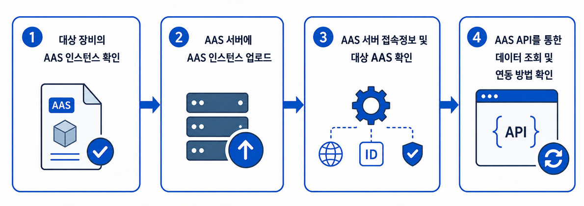
그림 60 AAS 연동 준비 절차

가. 대상 장비의 AAS 인스턴스 확인
○ 대상 장비에 적용할 AASX 파일을 준비하고, 파일에 포함된 AAS 인스턴스의 식별정보가 실제 장비에 맞게 반영되어 있는지 확인한다. 참조모델 작성 시 사용한 예시값이나 다른 장비의 정보가 남아 있는 경우 실제 장비의 정보로 수정한다.

표 154 대상 장비 식별정보 주요 확인항목
확인항목 | 확인내용
장비 식별정보 반영 여부 | AAS 인스턴스의 식별정보와 일련번호·설비번호 등 관련 값에 실제 적용 대상 장비를 구분할 수 있는 고유한 정보가 반영되어 있는지 확인
장비 기본정보 | 제조사, 제품명 및 모델명 등이 실제 장비와 일치하는지 확인
예시값 잔존 여부 | 참조모델 작성 시 사용한 예시값이나 다른 장비의 정보가 남아 있지 않은지 확인

나. AAS 서버에 대상 장비 AAS 인스턴스 업로드
○ 확인이 완료된 AASX 파일은 제3장에서 구축한 AAS Web UI의 업로드 기능을 이용하여 AAS 서버에 업로드한다.

- 실제 장비의 식별정보가 반영된 AASX 파일을 준비한다.

- AAS Web UI에 접속하여 준비한 AASX 파일을 업로드한다.

- AAS Web UI의 목록에서 업로드한 AAS와 Submodel이 정상적으로 표시되는지 확인한다.


그림 61 BaSyx AAS Web UI의 AAS 업로드 화면

○ 제3장에서 사용한 Starter Kit의 기본설정에서는 AASX 파일을 업로드하면 AAS와 Submodel이 Repository에 등록되고, AAS Descriptor와 Submodel Descriptor가 각각 AAS Registry와 Submodel Registry에 자동으로 등록된다. 따라서 본 튜토리얼에서는 Registry에 별도의 등록 절차를 수행하지 않는다.

다. AAS 서버 접속정보 및 연동 대상 AAS 확인
○ AIoT 디바이스에서 대상 장비의 AAS를 식별하고 AAS 서버와 연동하기 위해 필요한 접속정보와 대상 AAS의 식별정보를 확인한다.

표 155 AAS 서버 접속정보 및 연동 대상 AAS
연동정보 | 입력정보
AAS Registry 주소 | http://<AAS서버IP>:8082/shell-descriptors
Submodel Registry 주소 | http://<AAS서버IP>:8082/submodel-descriptors
대상 장비의 AAS ID | 앞 절에서 업로드한 대상 AAS 인스턴스의 AAS ID

○ 현재 AAS Environment는 Repository와 Registry 기능을 동일한 서버에서 제공하므로 AAS Registry와 Submodel Registry는 동일한 AAS 서버 IP와 포트를 사용하고 API 경로로 구분한다. <AAS서버IP>에는 제3장에서 확인한 AAS 서버 PC의 IPv4 주소를 사용한다.

○ 표 155에서 확인한 정보는 제5장에서 AIoT 디바이스에 AAS 서버 접속정보와 대상 장비의 AAS ID를 입력하고 SubmodelElement 매핑을 수행할 때 사용한다.

라. AAS API를 통한 데이터 조회 및 연동 방법 확인
○ 실제 장비 데이터를 연동하기 전에 AAS API를 이용하여 대상 SubmodelElement의 값을 정상적으로 조회하고 시험값을 연동할 수 있는지 방법을 확인한다. GET은 대상 요소의 현재 값을 조회할 때 사용하고, PATCH는 시험값을 대상 요소에 연동할 때 사용한다. BaSyx Submodel Repository는 특정 SubmodelElement의 값 조회와 $value에 대한 PATCH 요청을 지원한다.

○ 특정 SubmodelElement에 접근하는 요청 형식은 다음과 같다. {submodelIdentifier}에는 대상 Submodel ID를 UTF-8 Base64URL 방식으로 인코딩한 값을 사용하고, {idShortPath}에는 대상 SubmodelElement의 계층별 idShort를 점(.)으로 연결한 경로를 사용한다. BaSyx에서는 Submodel 식별자를 URL 경로에 사용할 때 Base64URL 방식으로 표현한다.

# 값 조회
GET http://<AAS서버IP>:8082/submodels/{submodelIdentifier}/submodel-elements/{idShortPath}/$value
# 값 변경
PATCH http://<AAS서버IP>:8082/submodels/{submodelIdentifier}/submodel-elements/{idShortPath}/$value
Content-Type: application/json
{변경할 값}

○ 다음은 자동경면사상가공기 스핀들 회전수의 조회·변경 예시이다. 아래 PowerShell 코드의 $id는 실제 업로드한 인스턴스의 Submodel ID로 바꾼다.

- Submodel ID: https://www.smart-factory.kr/ids/sm/MirrorFinishingMachineAAS/OperationalData/1/0
- 연동 대상 요소: SpindleAndToolSystem.SpindleAndToolMonitoring.SpindleSpeedActual
- 시험값: 7850.0 (단위: rpm)

# 값 조회
$id = 'https://www.smart-factory.kr/ids/sm/' +
'MirrorFinishingMachineAAS/OperationalData/1/0'
$sm = [Convert]::ToBase64String(
[Text.Encoding]::UTF8.GetBytes($id))
$sm = $sm.TrimEnd('=').Replace('+','-').Replace('/','_')
$path = 'SpindleAndToolSystem.SpindleAndToolMonitoring.' +
'SpindleSpeedActual'
$url = 'http://<AAS서버IP>:8082/submodels/' + $sm +
'/submodel-elements/' + $path + '/$value'
Invoke-RestMethod -Method Get -Uri $url
Invoke-RestMethod -Method Patch -Uri $url `
-ContentType 'application/json' -Body '7850.0'

○ 위 식별정보와 시험값은 API 요청방법을 설명하기 위한 예시이며, 실제 적용 시에는 대상 AAS의 Submodel ID, 연동 대상 SubmodelElement 경로 및 연동할 값을 사용한다.

○ 다음 장에서는 앞에서 확인한 AAS 서버 접속정보와 연동 대상을 이용하여 실제 장비 데이터를 수집하고, 수집 데이터와 SubmodelElement를 매핑하여 AAS에 연동하는 절차를 설명한다.

5. 장비 데이터 수집과 AAS 연동
○ 제4장에서 대상 AAS와 서버 접속정보를 확인하고, AAS API를 이용한 데이터 조회 및 연동 방법을 확인하였다. 본 장에서는 실제 장비 데이터를 AAS에 연동하기 위해 장비와 AIoT 디바이스 간 통신 설정 및 수집 대상 데이터를 확인하고, AIoT 디바이스에 데이터 수집 설정을 적용한 후 수집 데이터와 SubmodelElement를 매핑한다.

○ 장비 데이터 수집과 AAS 연동은 다음 순서로 진행한다.

- 장비-AIoT 디바이스 간 통신 설정 및 수집 대상 데이터 확인

- AIoT 디바이스의 장비 데이터 수집 설정

- 수집 데이터와 SubmodelElement 매핑

- 설정 적용 및 AAS 연동 확인

○ AIoT 디바이스의 설정화면과 입력항목은 제품 및 서비스에 따라 다를 수 있다. 본 장에서는 공통적으로 필요한 설정 절차를 설명하고, 상세 설정화면은 본 과제에서 사용한 AIoT 디바이스의 구현 예시를 기준으로 제시한다. 화면에 표시된 통신 파라미터와 데이터 주소 등은 예시이므로 실제 적용 시에는 대상 장비의 통신 매뉴얼과 데이터 목록을 기준으로 설정한다.

가. 장비-AIoT 디바이스 간 통신 설정 및 수집 대상 데이터 확인
1) 통신방식 및 통신 파라미터 확인
○ 장비 데이터를 수집하기 전에 장비의 제어기(PLC 등) 또는 센서 중 실제 데이터 수집 대상의 통신 사양을 확인하고, AIoT 디바이스와 공통으로 지원하는 통신방식을 확인한다. 이후 적용할 통신방식에서 요구하는 통신속도, 장치 주소, 접속주소·포트 등의 통신 파라미터를 확인하여 해당 제어기 또는 센서에 설정된 값과 동일하게 정리한다.

표 156 장비 데이터 수집 사전 확인항목
확인 구분 | 확인 내용 | 적용 시 유의사항
통신방식 | 장비의 제어기 또는 센서와 AIoT 디바이스가 지원하는 통신방식 | 양쪽에서 공통으로 지원하는 통신방식을 선택
통신 파라미터 | 통신속도, 장치 주소, 접속주소·포트 등 적용 통신방식에서 요구하는 값 | 해당 제어기 또는 센서에 설정된 값과 동일하게 확인
수집 대상 데이터 | 데이터명, 주소 또는 태그, 원천 데이터형 및 단위 | 데이터의 의미와 실제 장비에서 확인되는 값을 함께 확인

2) 수집 데이터의 주소·태그 및 데이터형 확인
○ PLC 메모리맵, 태그 목록 또는 장비 데이터 목록을 기준으로 AAS에 연동할 수집항목을 선정하고, 각 항목의 주소·태그, 원천 데이터형, 단위 및 값의 표현방식을 확인한다. 주소 또는 태그만으로 데이터의 의미를 판단하지 않고, 장비 화면 또는 PLC 엔지니어링 도구에서 확인되는 실제 값과 대조하여 수집항목의 의미와 데이터가 일치하는지 확인한다.

나. AIoT 디바이스의 장비 데이터 수집 설정
○ 앞 절에서 확인한 통신방식, 통신 파라미터 및 수집 대상 데이터를 바탕으로 AIoT 디바이스에 장비 데이터 수집 설정을 적용한다.

1) 장비 통신방식 및 접속정보 설정
○ AIoT 디바이스에서 대상 장비와 통신하기 위한 통신방식을 선택한다. 이후 통신속도, 장치 주소, 접속주소·포트 등 해당 통신방식에 필요한 값을 장비의 제어기 또는 센서에 설정된 값과 동일하게 입력한다.


그림 62 AIoT 디바이스 통신방식 및 파라미터 설정 화면 예시

○ 그림 62의 입력값은 설정화면을 설명하기 위한 예시이며 실제 적용값이 아니다. 통신 파라미터는 대상 장비의 설정과 일치해야 하므로 장비의 제어기 또는 센서의 통신 사양 및 실제 설정값을 확인하여 입력한다.

2) 수집항목별 주소·태그 및 데이터 처리조건 설정
○ 수집할 데이터 항목별로 데이터명과 주소 또는 태그를 설정하고, 원천 데이터형과 단위를 입력한다. 장비에서 읽은 원시값을 올바르게 해석하기 위해 필요한 경우 부호, Byte Order·Word Order, 배율 등의 데이터 처리조건도 함께 설정한다.


그림 63 AIoT 디바이스 장비 데이터 수집항목 설정 화면 예시

3) 장비 데이터 수집 상태 확인
○ 설정을 저장한 후 AIoT 디바이스에서 각 수집항목의 값을 조회하여 장비 데이터가 정상적으로 수집되는지 확인한다.


그림 64 AIoT 디바이스 장비 데이터 수집 상태 조회 화면 예시

○ 수집값이 표시되지 않는 경우에는 장비와 AIoT 디바이스 간 통신 파라미터와 데이터 주소·태그를 확인한다. 수집값이 실제 장비값과 다른 경우에는 원천 데이터형, Byte Order·Word Order, 배율 등 데이터 처리조건을 확인한다. 장비에서 확인되는 값과 AIoT 디바이스의 수집값이 정상적으로 일치하면 장비 데이터 수집 설정이 완료된 것으로 판단한다.

다. 수집 데이터와 SubmodelElement 매핑
○ 장비 데이터가 정상적으로 수집되면 제4장에서 확인한 AAS 서버 접속정보와 대상 장비의 AAS ID를 이용하여 대상 AAS의 정보를 확인하고, 각 수집 데이터 항목과 대응하는 SubmodelElement를 매핑한다.

1) AAS 서버 접속정보 입력 및 대상 AAS 확인
○ 제4장에서 확인한 AAS Registry 주소, Submodel Registry 주소 및 대상 장비의 AAS ID를 AIoT 디바이스에 입력하여 대상 AAS의 정보를 조회한다. 조회된 AAS의 식별정보와 Submodel 구성을 확인하여 제4장에서 업로드한 대상 장비의 AAS가 맞는지 확인한다.


그림 65 연동 대상 AAS 정보 입력 화면 예시

2) 수집 데이터 항목과 SubmodelElement 매핑
○ 수집 데이터 항목별로 해당 데이터와 대응하는 SubmodelElement를 선택하여 매핑한다. 동일하거나 유사한 idShort가 서로 다른 위치에 존재할 수 있으므로 Submodel과 상위 구조를 포함한 전체 경로를 확인하여 수집 데이터가 올바른 SubmodelElement와 매핑되도록 설정한다.


그림 66 수집 데이터와 SubmodelElement 매핑 화면 예시

3) 데이터 의미 및 데이터형 일치 여부 확인
○ 매핑한 수집 데이터와 SubmodelElement가 동일한 데이터를 의미하는지 확인한다. 또한 처리된 수집 데이터의 데이터형과 대상 SubmodelElement의 valueType 등이 서로 호환되는지 확인한다. AAS에 연동하도록 선정한 수집 데이터가 올바른 SubmodelElement에 매핑되었는지 확인하고, 동일한 수집 데이터가 의도하지 않은 여러 SubmodelElement에 중복 매핑되지 않았는지도 함께 확인한다.

표 157 수집 데이터와 SubmodelElement 매핑 확인항목
확인항목 | 확인내용
데이터 의미 | 수집 데이터와 SubmodelElement가 동일한 데이터를 나타내는지 확인
대상 요소 경로 | 동일한 idShort가 반복될 수 있으므로 상위 구조를 포함한 올바른 SubmodelElement 경로인지 확인
데이터형 | 처리된 수집 데이터의 데이터형과 SubmodelElement의 valueType이 호환되는지 확인
매핑 상태 | AAS 연동 대상으로 선정한 데이터의 매핑 여부와 의도하지 않은 중복 매핑 여부를 확인

라. 설정 적용 및 AAS Web UI에서 SubmodelElement 값 연동 확인
○ 장비 데이터 수집과 SubmodelElement 매핑 설정을 완료한 후 설정을 적용하고, 실제 장비의 데이터가 AIoT 디바이스를 통해 대상 SubmodelElement에 정상적으로 연동되는지 확인한다.

1) 매핑 및 AAS 연동 설정 저장·적용
○ 수집 데이터와 SubmodelElement의 매핑 설정을 저장하고 AAS 연동 설정을 적용하여, AIoT 디바이스에서 수집한 데이터가 매핑된 SubmodelElement로 전달되도록 한다.

2) AAS Web UI에서 SubmodelElement 값 연동 확인
○ AAS Web UI에서 대상 AAS와 Submodel을 열고, 매핑한 SubmodelElement에 장비 데이터가 표시되는지 확인한다. 장비의 원천값, AIoT 디바이스에서 확인되는 수집값 및 AAS에 반영된 값을 순서대로 비교하여 동일한 데이터가 전달되고 있는지 확인한다. 또한 장비값이 변경될 때 대상 SubmodelElement의 값도 함께 갱신되는지 확인한다.

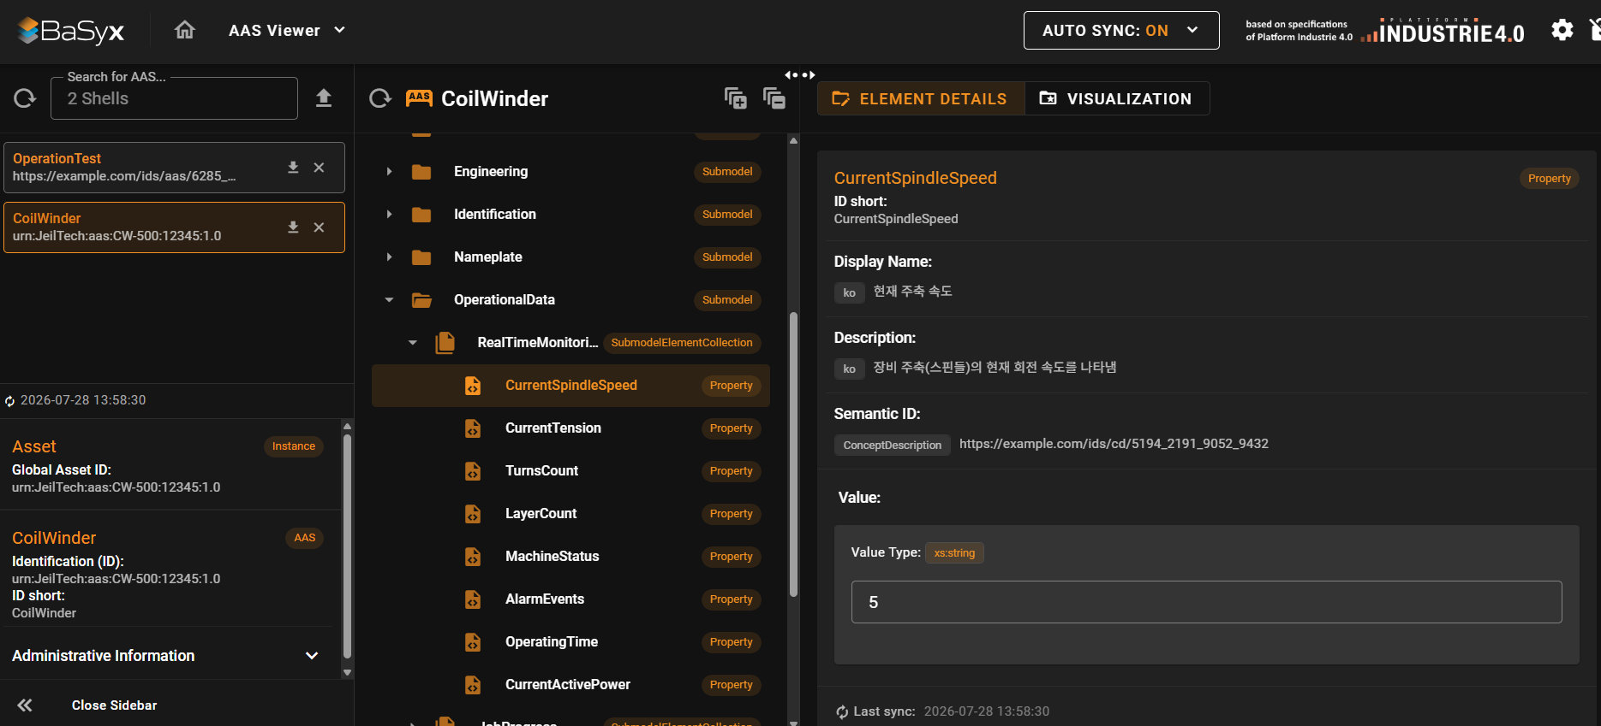
그림 67 AAS Web UI의 SubmodelElement 값 연동 확인 화면 예시

○ 값이 정상적으로 연동되지 않는 경우에는 장비와 AIoT 디바이스 간 통신 파라미터, 수집 데이터의 주소·태그 및 데이터 처리조건, AAS Registry 및 Submodel Registry 접속정보와 대상 AAS ID, 수집 데이터와 SubmodelElement의 매핑 경로, AIoT 디바이스와 AAS 서버 간 연결상태를 순서대로 확인한다. 장비의 원천값과 AIoT 디바이스의 수집값이 일치하고, 해당 값이 매핑한 SubmodelElement에 정상적으로 갱신되면 장비 데이터 수집부터 AAS 연동까지의 설정이 완료된 것으로 판단한다.

